ODORICO BERGAMASCHI
IN TURCHIA

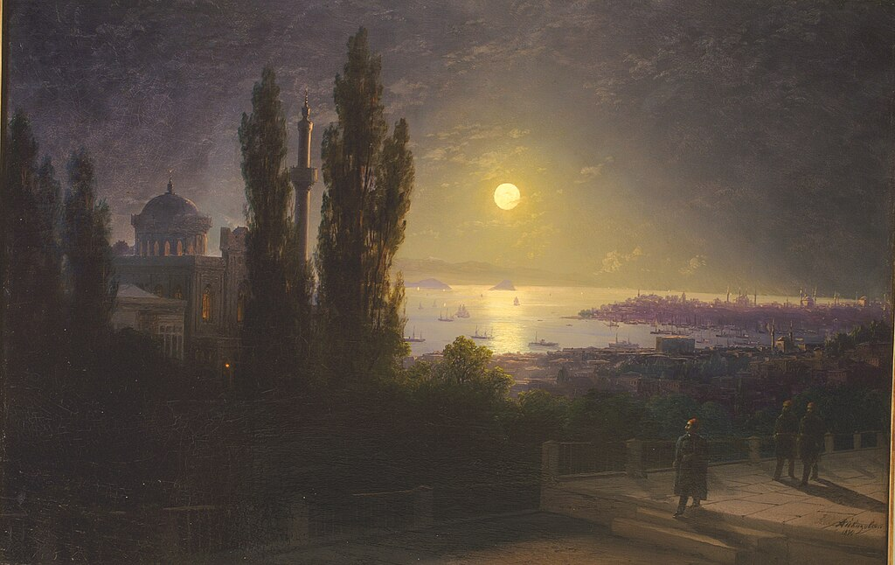
Figura 1Bosforo al tramonto, Ivan Aivazovski. 1890. Narva Muuseum https://commons.wikimedia.org/wiki/Category:Bosphorus_in_art?uselang=it#/media/File:Bosporuse_v%C3%A4in_%C3%B6%C3%B6sel._Ivan_Aivazovski._1890._Narva_Muuseum.jpg

HOME

Sommario
HOME 1
PREMESSA 4
IN TURCHIA ANNI OTTANTA 5
L'inizio del viaggio 5
Ringhi ed urla 6
Allucinante 6
Istanbul 7
Alle isole Agladar 9
Per Ankara 10
Ankara- Cappadocia-Konya 11
In Ankara 11
Goreme Cappadocia 12
Nevsheir 13
Konya 14
L'Asia Minore 15
Side 15
Side, lunedì. Giorni aurei, giorni di fango 16
A Denizli 17
Efes- Aydin 17
Efeso 18
Pergamo- Troia 19
In Ayvalik 19
Quindi Pergamo, oltre Izmir. 19
In partenza per Cianakkale 22
Cianakkale 22
Grecia 23
Lesbo 23
Atene 24
Amorgos 24
Ignavia 24
Nella pace di Olimpia 26
NELLA TURCHIA ARMENA, 28
(O ARMENIA TURCA, O ARMENIA OCCIDENTALE) 28
20 agosto 2001 29
Kars 22 agosto 2001 31
22 agosto, di notte, in Horasan 42
Apologo 43
Aghtamar, 24 agosto 2001 45
27 agosto, oltre Van, verso Izmir. 57
26 agosto 2001 60
26 agosto 2001 61
Di rientro in Italia 62
DALLE CRONACHE DI VIAGGIO DEL 2001, 65
VERSO LA GEORGIA E L'ARMENIA. 65
TRABZON -SUMELA, 21 LUGLIO 2001 65
IN TURCHIA, NEL 2002, NEL KURDISTAN TURCO 74
(Scritto Il 16 luglio 2002 In Dyarbakir. In Urfa 75
Harran 79
Usuf 82
Dyarbakir, pagina postuma, in Hopa. 84
Un antefatto 93
20 luglio 2002. Sulla Medersa di Erzrum 103
Goodbye 106
Georgia, Samtavisi 107
IN TURCHIA, NEL 2004 112
Istanbul, 5 luglio 2004, verso l’Asia centrale e la Cina 113
AYA SOFIA 124
Nell' Asia centrale- Taskent - Turchia e Turkestan 126
7 luglio 2003 126
GLOSSARIO 131
OPERE CITATE 134
HOME 135

PREMESSA
In questa opera sono raccolte le memorie dei miei viaggi in Turchia tra gli anni Ottanta del Novecento e il primo quinquennio di questo secolo, In realtà sono stato in Turchia molte più volte di quante se ne desumano da queste pagine, che riguardano i soli viaggi, o itinerari intercorsi ,di cui la Turchia o le sue regioni curde o che già furono armene rappresentassero la meta. Escluso il mio tour in Yemen, la Turchia è stata per lunghi anni l’approdo marittimo in Cesme -Izmir di ogni mio viaggio in Oriente, protraentesi in Siria, Libano, Giordania, nel Caucaso di Armenia e Georgia, nell’Asia centrale, e in Cina, in Pakistan e in India, la mia prima volta, in quest’ultimo caso dalla Turchia e dalla Siria pervenendo in Pakistan a Karachi con un volo aereo. Il mio viaggio principale in Turchia è stato il primo , degli anni Ottanta, risalente di certo a qualche anno dopo l’attentato a Giovanni Paolo II, perché è la ritorsione delle autorità bulgare alla propalazione di una pista investigativa che risaliva a loro quali presunti mandanti, che spiega perché fossi trattenuto alla loro frontiera solo per essere espulso, con tutti gli altri compagni di viaggio ch’erano miei più giovani connazionali. Di quel viaggio le pagine di diario sono scarne e fulminanti, l’ intensità della loro concentrazione espressiva vi è tesa ad un sublime che questa trascrizione postuma intende preservare e avvalorare quale reperto patinato dal tempo nelle sue ebbrezze liriche, di “quand’era in parte altr’uom da quel ch’i’ sono”.La distanza e l’alterità c subentrate consentono che siano dicibili senza dovere fingere che siano di un personaggio d invenzione, e che ne sia perdonabile e possa diventare ammirevole l enfasi retorica oracolare, e pur sincera, che ne ispira ogni climax.
Ad altri tempi e temperie mentali e stilistiche risalgono i due viaggi seguenti, più politicamente motivati, nell’Armenia turca o Turchia armena e nel Kurdistan turco o Turchia curda, il cui rèportage è più asciutto e intellettualmente determinato.

Mantova 2025, luglio-settembre

IN TURCHIA ANNI OTTANTA

L'inizio del viaggio

Melancolie

L'inizio del viaggio nella tranquillità più assoluta.
Eppure stanotte ero ancora in angoscia e in apprensione, mentalmente internato nella depressione in cui era defluita l'esaltazione dei preparativi iniziali. Già con il cessare delle obbligazioni scolastiche, il conseguente abbandonarmi psichico mi aveva esposto ai rigurgiti di incontinenze .Ma la stessa immaginazione esotica non era che un'esuberanza della mia malinconia. Ed Istanbul era l'apparizione di milioni di uomini inutili in un grigiore levantino. Nel frattempo venivo riordinando la mia vita come se questo viaggio ne fosse il termine. Così ho sottoposto la mia interiorità alla severa disciplina (formale) della lettura iniziatica dell'opera di Krautheimer sull'arte paleocristiana e bizantina, profittando a tal fine, per sottostarvi, ( per soggiogarmici) del concorso meteoropatico favorevole del maltempo. Fino a che le sorti del viaggio sono state tratte.

Ringhi ed urla
23 luglio, Dragoman ( Bulgaria)
Ma i timori che avevano iniziato ad alterarmi già a Venezia, l'altro ieri, si sono rivelati purtroppo non già un'incubazione solita dell' ansia, bensì preveggenti supposizioni reali. Ed adesso eccomi qui, in stato di fermo appena oltre la frontiera bulgara, trattenutovi a forza con altri miei giovani connazionali ed un gruppo di inglesi, in quanto noi tutti, al pari di alcuni poveri arabi, risultiamo sprovvisti del visto di transito, isolati in questa sala d'aspetto e ignari del tutto del nostro destino. I poliziotti ci hanno trattato come entità prive di diritto e di ragione, opponendo ringhi ed urla ad ogni nostra richiesta. Ben sventurata è la sorte degli arabi, da giorni rigettati tra Dimitrograd e Dragoman, da una frontiera all'altra che li respinge. Affrontandoli sempre a calci ed urla la polizia bulgara.

Allucinante
La malaventura bulgara si è risolta l'indomani secondo copione con il nostro rinvio oltre frontiera. Ma a Nis, io ed i giovani italiani ai quali mi sono unito, anziché ritornare a Belgrado per ottenervi il visto di transito all'Ambasciata bulgara, abbiamo deciso di seguire un altro percorso, e di pervenire ad Istanbul per Tessaloniki.Dove ( A Tessaloniki) abbiamo dovuto patire l'allucinazione di una ulteriore notte in bianco alla stazione, dentro il caos di un bivacco generale di sacchi a pelo, tra la fauna notturna girovagante intorno della città, nell'allucinazione ulteriore che l'avventura del viaggio verso Bisanzio sia ancora ben lungi dal terminare. Ci attende infatti ancora un viaggio di 22 ore, 22 ore per percorrere i 600 chilometri ancora di distanza tra Tessaloniki e Istanbul Io vi ho approfittato delle ore notturne per vedere l'esterno, alle tre di notte, della mirabile chiesa vicina dei S.S.Apostoli, fungendo da guida stravolta e stravolgente a due miei giovani amici entrambi studenti Poi, vinto il tracollo del sonno, tra le 6,30 e le 8 ho visitato le Chiese lungo la via Egnatia di S. Maria Acheropita e della Panagia Chalkéon, l'esterno dell'Agios Giorgios e l'interno dell'Agia Sofia, la cui spazialità, specialmente nella tensione slanciata dei suoi arconi, nell'identico ordine unico percorso da un pontile e non già articolato in una galleria superiore, mi è apparsa uno dei prototipi possibili di S. Marco di Venezia.

Istanbul
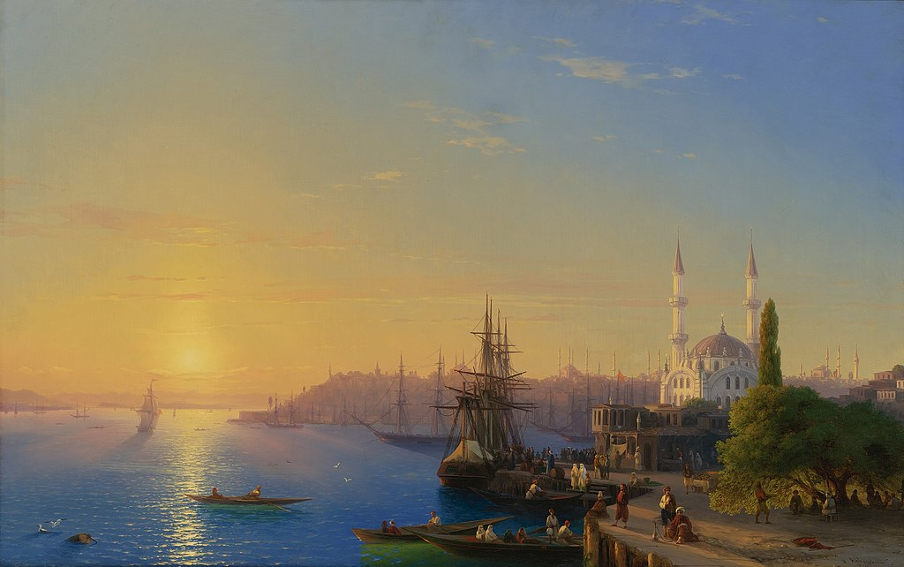
Figura 2 Aivazovsky - View of Constantinople and the Bosphorus https://commons.wikimedia.org/wiki/Category:Bosphorus_in_art?uselang=it#/media/File:Aivazovsky_-_View_of_Constantinople_and_the_Bosphorus.jpg
Allah, supremo
La monumentalità di Istanbul è magnifica. Vi si erge nella sua riedificazione e nell’ ampliamento continuo della città in forme occidentali, tra le sostruzioni antiche ed i fondali di miseria del moderno. I quartieri fuligginosi e più vecchi di Eminonu, figurandovi una sopravvivenza in via di demolizione dei quartieri di una San Francisco del primo Novecento. Nella visitazione iniziatica dei monumenti del Corno d'Oro,,la visione di Santa Sofia mi ha avvalorato la concezione della sua continuità con l'architettura ellenistica. E che aerea apparizione fantastica, è la Moschea Blu di Sinan, essa davvero smaterializzantesi entro l'aria nei suoi minareti sublimi, nella sua tensione eterea di absidi e cupole. Ma non è una favola architettonica la Moschea Blu, bensì l'espressione che ogni ruotare dei moti si slancia nella tensione suprema, che tutti li comprende, dell'orbita celeste di Allah. E di fronte ai fedeli oranti a mezzanotte nella moschea, intravisti dal suo severo cortile, in me è sorto di nuovo, come in Tunisia, il senso che nei cuori degli uomini Allah è più potente e più grande del Dio occidentale(dei cristiani). Fra i miei amici ho finito frattanto per legarmi a Michele. Egli è un giovane che è bello sia fisicamente che psichicamente, di un'intelligenza sensibile e a me cordiale. Ed oggi al Topkapi, mentre nella brezza entrambi eravamo affacciati sul Bosforo e degustavamo yogurt e baklava, con lui ho toccato un'acme della mia felicità sensibile. Tutta quanta mi è la beatitudine possibile dei sensi.

Alle isole Agladar

Ieri con Michele alle isole Agladar. Languidamente spossati nella carrozzella tra il verde, verso la spiaggia, per poi differenziarci al mare, e in battello, nei riguardi degli estivanti turchi. E' senza pietà il suo odio per i deboli, la sua repulsione di ogni etnia diversa. Lo stesso spregio razziale per islamici, zingari e uomini di colore, circola fra la varia gioventù d'Europa per ostelli e in sacchi a pelo in moto verso Istanbul e l'Oriente. Anche fra i quali crescono le future élites dominanti del vecchio continente.
Ora uno storpio nella moschea di Sehzade mi sta chiedendo cose incomprensibili e si allontana. Io intanto vado ripensando gli schemi architettonici di Sinan: articolazione tripartita delle pareti con arcone centrale rialzato, libera comunicazione delle navate mediante la riduzione se non l'abolizione del diaframma parietale, quattro vani absidali triconchi articolati da campate d'angolo quadrilatere. Il tutto iscritto in un quadrato di base che fiorisce in un quadrifoglio di conche di cupole.

Per Ankara

Martedì 29 luglio.
Gli altri giovani italiani sono già partiti, chi per Izmir, chi per Bursa. Io invece ho voluto indugiare in Istanbul un altro giorno per restare solo. In quanto voglio visitare l'Anatolia con le mie sole forze. In gruppo tendo piuttosto ad una passività enclitica e risentita, avendo necessità e timore di tale solitudine. Ed ora che all'autogar della porta di Topkapi sono già in partenza per Ankara, penso a quanto sia stato infinitamente più semplice di quanto paventassi, nel mio timore angosciato, lasciare Istanbul con un biglietto di viaggio per la capitale centrale. Io temevo le complicazioni più innumerevoli di orari e prenotazioni, difficoltà insormontabili a spiegarmi e farmi capire, anche solo nel fare il biglietto per il tram che mi recasse all'autostazione. Ma oramai in Istanbul era la stagnazione più insostenibile, nonostante venissi dall'avere appena visitato le mirabili chiese bizantine della Fethye e della Kyrie Kami, le più magnifiche moschee di Sinan, e senta tuttora l'incanto piacevole di sostare contro le maioliche smaltate d'azzurro della moschea di Rusten Pasa, mentre dal mercato egiziano salivano entro l'interna frescura aromi di spezie e le grida dei venditori tra il brusio incessante. Intanto la marea umana di cui ero esausto, ora non cessa di commuovermi, nel suo viavai continuo tra gli strilloni delle agenzie di viaggio che la richiamano, lungo le sequele continue di venditori stabili e ambulanti. E' stupefacente come costoro sappiano profittare di qualsiasi occasione di transito per appostarvisi con qualsiasi genere vendibile di merce, come al porto di Sirkeci l'acqua saponata per lavarsi le mani e i piedi .I bambini sono i più incessanti a proporsi nei lavori più umili, con il loro trabiccolo di lustrascarpe o i loro contenitori di acqua fresca. Ed io sono sinceramente contento di essere ora così da solo fra la gente turca, senza più il filtro tossico, d'intorno, dei pregiudizi irriducibili dei miei ex-compagni di viaggio. Dediti a irretire nel tira e molla della miseria del loro compenso un piccolo lustrascarpe, o a considerare lo strano di una domenica passata fra i disgustevoli Turchi.

Ankara- Cappadocia-Konya

In Ankara

Del Museo delle civiltà anatoliche mi hanno interessato soprattutto le testimonianze dell'espressionismo dell'arte frigia, oltreché gli eccezionali reperti di Catal Huiuk e di Hacilar.Non mi sono invece parsi considerevoli i reperti degli Ittiti, che non mi sono mai risultati altrimenti rilevanti che nell'arte diplomatica, per cui non mi entusiasma recarmi a Bogazkali, e sia pure in contrasto con le resistenze vivissime del mio senso culturale del dovere, mi dirigerò direttamente a Kayseri ed in Cappadocia.
Ho visto in Ankara un vecchio, sotto il pergolato di un bar, che si aggirava per racimolare soldi misurando la pressione.

Goreme Cappadocia
Questo paesaggio straordinario permarrebbe pur sempre una inerte meraviglia naturale, se il monachesimo non l'avesse così commoventemente spiritualizzato. E' toccante come i monaci abbiano comunque cercato di realizzare un ordine nelle chiese rupestri, con un nartece, delle navate anche solo abbozzate, un transetto e delle absidiole sia pure sghimbesce. E la Chiesa delle mele ha una pianta quinconce! Innumerevoli sono i bambini con la bilancia in cerca di chi li paghi per farsi pesare. Ma il popolo turco non è stato precedentemente colonizzato. Io credo che per questo conservi un sua dignità nella povertà, nel chiedere in particolare, quella dignità che i maghrebini sovente hanno invece perduto.

Nevsheir
Per dare un senso a questa sosta prolungata in Nevsheir, non essendomi riuscito di recarmi a Kaimakli per visitarvi la città sotterranea, mi sono inerpicato sulla sua acropoli. Ove tutta la miseria rigettata dalle popolazioni insediatesi nella città bassa vi aveva ricetto. I bambini, come nel corso della mia infanzia, vi giocavano con ogni sorta di rifiuti: accendendovi fuochi con pezzi di carta, o trasformando in un aquilone un foglio di giornale strascicato, usando come un cavallo il rottame di una bicicletta, o giocando a canestro in una rete da pesca rotta .Già in Istanbul, altri bambini avevo visto giocare a lanciare una pietra come io facevo quand' ero piccolo. Ed una bambina dagli occhi immensi e dal vestito di stracci, or è poco mi ha parlato gentile, ed ancor più gentile mi ha invitato nella sua casa a bervi del cay. Deve ignorare del tutto che cosa sia una dimora umana; altrimenti non mi avrebbe con tanta naturalezza aperto il varco d'ingresso a quella sua grotta. Ne ricordo solo due antri oscuri, uno dei quali una latrina dischiusa, ai lati d'uno spazio aperto ed in pendenza, poi l'ingresso, per una serie di scalini ricavati nella roccia, nella abitazione vera e propria addossata alla china del colle, e sua madre rannicchiata davanti con il velo tra i denti, che stupita e timorosa chiedeva spiegazioni alla figlia della mia venuta. Dopo che io le avevo detto con i modi più rassicuranti che ero italiano, non tedesco come le aveva anticipato la bambina, si è rinchiusa sparendo alla mia vista in un altro vano oscuro, donde mi ha porto il più squisito e gradito cay tramite la figlia. A costei si era rivolta raccomandandosi vivamente che chiudesse la porta. Ed anche sua figlia a sua volta mi ha lasciato; così sono rimasto in compagnia di alcuni altri bambini del circondario. Spero che la loro presenza sia ora una testimonianza più che valida che nulla si è compiuto tra me e quella donna, poiché, quando sono uscito, con sguardo sgomento e stranito mi hanno sorpreso alcune donne del vicinato. Ed in un atteggiamento compromettente, mentre mi reinfilavo ed allacciavo la camicia. Così ho cercato di farmi notare ulteriormente e simpaticamente nel mio passaggio, commentando gestualmente in modo umoristico un assordante battibecco tra donne in cui mi ero imbattuto lì vicino; proprio come chi è espansivo perché nulla ha da nascondere.

Konya

Ieri ho lasciato Kayseri per Konia. Ed ora Konya per Antalya. Quale meta è veramente un centro del mio viaggio? Arrivo in un sito ed è già un andare oltre. Se da Bergama non risalgo verso Bursa, può dirsi ora conclusa una prima parte del mio viaggio, quella tra le testimonianze dell'arte selgiuchide e ottomana. La mia guida libraria, abusando di vieti stereotipi turistici, afferma che è difficile resistere al fascino di Konya. A me è invece risultato difficile resistervi anche una sola giornata. L'accesso alla tomba di Rumi, la visione di splendidi portali selgiuchidi e di qualche rilevante reperto archeologico, per me ne costituiscono l'intero significato storico-artistico .L'esperienza dell'arte selgiuchide avendo costituito il senso stesso della mia visita di Kayseri. Tale arte mi è parsa di un intenso valore estetico; particolarmente nel contrasto della tornitura o della squadratura plastica degli edifici, della geometria nitida e solida dei poliedri murali, con il variare sottile dei rilievi dell'ornamentazione, graduantesi dalla grafia cufica agli incavi addentrantisi nelle nicchie a stalattite. E in me si è subitaneamente formata la congettura, tutta da verificare, che il senso nitido e plastico delle masse che è proprio dell'arte dei Selgiuchidi, sia a loro derivato dalle forme delle chiese bizantine dell'Armenia che già sottomisero. Solo che la mia depressione immaginativa è tale e tanta, che al suo bisogno di varietà e di ricchezze di esperienze non basta quanto ho ritrovato in Konya per giustificarvi una sosta. Così ho lungamente oziato per le lokande e le pasticcerie, a zonzo come i militari oziosi che vi sostavano, poi attardandomi nell'animatissimo mercato domenicale. I contadini della regione vi vendevano direttamente i loro prodotti, spesso le donne, così come in Cappadocia, intraprendendo il commercio e le transizioni in luogo del marito. Mi piace a tal punto rievocare la gustosa scenetta, apparsami dai vetri della corriera, all'altezza pressappoco di Aksaray: lei, la bayan, le mani ai fianchi che comandava sovrastante dal pontile, lui, il bay, che del tutto docile zappava ai suoi ordini. Lui comunque, suppongo, l'assoluto servo-padrone.

L'Asia Minore

Side

Il candore dei marmi nell'eternità del mare,
le schiume del palpito e il rigore,
la rovina diruta che si fa visione,
la carne
consumazione e forma,
quando il turchese lumina dell'acque,
la brezza ne spira che ti vivifica.

Side, lunedì. Giorni aurei, giorni di fango
Non ho più scritto nulla nei giorni successivi alla mia visita di Side. Era la mia esasperazione delle difficoltà e dei contrattempi insorti che mi inibiva a farlo, quando s'io avessi oggettivata tale esasperazione nella scrittura, avrei potuto evitare atteggiamenti e decisioni avventate od esaltate. Vi sono giorni aurei e giorni di fango, durante un viaggio, è così, e sono i disagi e gli imprevisti che danno corso all'avventura e all'esperienza eppure non vorrei conoscere scacchi e avversità, le contrarietà che movimentano e così arrischiano ed arricchiscono di senso un viaggio.
Perché, giunto a Kas a sera tarda, anziché cercarvi un alloggio tentare di notte l'autostop impossibile del rientro ad Antalya? Solo perché la stanza ed il viaggio a Termessos in Antalya vi erano già prenotati? E perché infierire su me stesso deprivandomi, quando l'imbecillità degli altri mi ferisce nella mia dignità? Qui in Antalya imperversa una recettività davvero miserabile quanto pretenziosa: servizi più cari e peggiori che altrove. Stanze crematorio nelle quali è impossibile isolarsi dal rumore esterno, scarafaggi e blatte nel loculo del bagno dell'hotel *, con finestre e porte incastrate tra il letto ed il lavabo, la consegna di stanze senza chiave a turisti che siano soli nell'hotel Huyuk, i cui camerieri ti pedinano implacabili non appena tenti l'accesso a una miserabile veranda con tetto in eternit e poca vista sul mare, ove sino a mezzanotte si esibisce la monotonia assordante di un'anonima cantante con il suo complesso. E via via seguitando. Il restaurant di Kas dove paghi il pesce una cifra iperbolica per la tua mancata contrattazione,- eppoi, ieri sera, il restaurant al porto dal quale te ne vai imprecando al cameriere che si ripete la sera seguente in uno stesso gioco, e si ostina a mentire che è finito tutto quanto richiedi di meno esoso, per importi la sua volontà predatoria quale unica possibilità di consumazione...La mia iracondia è stata certo una manifestazione di dignità ferita,ma altresì una mortificazione del mio desiderio di piaceri sensibili. Comunque incantevoli, permangono nella memoria monumenti e visioni di questi giorni: dall'alto del teatro crepitante di luce, lo splendore del mare turchese di Side, oltre le bougainvilles, e la moschea, bluescente nella calma assorta del meriggio; poi le fascinose rovine di Perge, i suoi colonnati mozzi e i residui nel tramonto delle sue torri ellenistiche; o il trascolorarsi delle calette tra Finike e Mira, e l'apparirmi poi magnifico dell'articolarsi di alterne lingue di terra e di mare della baia di Kas. Nei musei di Antalya e di Side ho ammirato sarcofaghi e statue di grande rilievo tra di esse entrambi gli Hermes, l'uno in torsione, l'altro con kouros, o le rappresentazioni idealizzate dell'eccelso Adriano. E quale suggestione, infine, Termessos ed il suo teatro montano, in quel paesaggio rupestre impenetrabile nel suo fascino, quanto allo stesso Alessandro fu inaccessibile il sito della città ora in rovina, quasi che quella parete rocciosa a picco sul teatro, in lontananza rivolta al mare, suggellasse i misteri mortali che nei sarcofaghi, e nelle tombe rupestri, suggella la invalicabile porta che custodisce Hermes. E in compagnia dell'alacre architetto romano, tra l'alitare del vento in altura mi è parso di rivivere il turismo dei solitari amanti delle rovine dei secoli scorsi, le fortunose scoperte di luoghi segreti per pochi felici.

A Denizli
Rieccomi di pomeriggio qui di nuovo, nella stessa stazione degli autobus ove sul far dell'alba cercavo comunque un orientamento nel braccaggio dei tassisti.
In partenza ora per Didime. Pamukkale val bene una sola mattinata. E gli scavi di Hierapolis risultano forse solo una promessa di ritrovamenti significativi. Quelle candide conche e cascatelle rapprese, derivate dalla discesa erodente dell'acqua calcarea dall’una all’altra, non costituiscono che uno spettacolo naturale. Ma ciò che davvero vi era insostenibile, era il clima turistico che vi appariva diffuso, di termale favola bella per corpi sani stesi al sole.
Davanti agli occhi, nella sala d'aspetto, ora ho la visione più salutare di una donna enorme e sporca che si masturba, mentre un'altra vi è dispersa in vaniloqui.
(Ieri, di ritorno da Aspendos, si sono fermati all'autostop un signore con il suo motorino ed un contadino con il suo trattore agricolo, che mi ha sistemato su di un ripiano di legno che fungeva da piattaforma elevabile e spostabile. Sono stati i soli tra tutti quanti coloro a cui ho sporto il pollice, compresi numerosi italiani per i quali ero ben identificabile come connazionale, per la comune guida turistica che ostentavo loro.
No comment.Sono stanco. Nell'attesa incubatrice di una delusione continua.

Efes- Aydin
Il pullman in sosta presso l'autogar di Aydin. In due soli giorni ho visitato domenica Didime, Mileto e Priene, ed Efeso di lunedì. Il mio intero viaggio così ha avuto una rapida accelerazione. Ed ora ridiscendo nell'interno verso Kaunos. In questi due giorni, in virtù della disciplina strenua cui mi sono sottomesso, e della metodicità nelle visite archeologiche cui mi sono obbligato (che mi sono comandato), sono infine riuscito a controimpormi alle mie tendenze depressive, quanto alla loro saliente indifferenza .Così, all'ingresso degli scavi, il piacere di ristorarmi non era solo la manifestazione del desiderio di godere l'arte nel migliore stato fisico., ma il godimento che più del richiamo delle venerande rovine, potesse la sollecitazione dei minuti piaceri. Per corroborarmi ho dunque acquistato la guida migliore che offre la produzione libraria turca, di Ekrem Akurgal " Civilisations et sites antiques de Turquie".

Efeso
Dei siti archeologici che ho visitato eccellono, con Efeso, quelli ove gli edifici furono ideati urbanisticamente in relazione alla configurazione dell'ambiente e della città, come Priene e la fronte aperta al porto di Mileto. Seduto sugli scalini, ho cercato di rimirare con l'immaginazione l'antica veduta dalle cavee dei teatri di Mileto e di Efeso, rievocando, oltre la scena, le vie colonnate digradanti nello sciamare di genti verso il porto, e al di là, la vista del mare insinuantesi fra il digradare dei declivi ove ora è la pianura, oppure in Priene l'immersione del suo teatro nelle falde del monte a strapiombo; ed in questa rievocazione dell'opera artistica come forma della natura, e della città come un organismo scenico, ho rivissuto l'espressione e la suggestione per me più significative dell'architettura ellenistico-romana. Nella natura tramite lo spirito antico. In Selciouk, ieri sera, vagando nella sua piazzetta gremita di turchi e di turisti che giocavano a tavla, sotto la quiete ombrosa dei platani o dinnanzi ai bar spalancati, calma e tranquilla la mia vita è trascorsa riposata e felice. Due cicogne avevano il loro nido su un pilastro, di fronte alla mia cameretta nel gradevole hotel Hoskay.Con il simpaticissimo giovane addetto alla reception ho potuto ieri sera imbastire un certo qual discorso nel mio abominevole english. Egli mi ha detto del suo interesse per i pittori italiani del Novecento, ed io gli ho espresso quali siano per me i maggiori. Quindi si è parlato del differente costo della vita e dei differenti stipendi in Turchia e in Italia.Gli stipendi sono miserevolissimi in Turchia. Egli percepisce 30.000 lire turche, un professore di grado pari al mio percepirebbe 70000/ 80000 lire turche, quando il cambio è di una Lira turca per 2,5 lire italiane. Ora è vero che poi ne risulta almeno tre volte maggiore all'interno della Turchia il potere d'acquisto, ma è pur vero che al mio interlocutore occorrerebbe l'intera retribuzione annuale per trascorrere a stento un mese in Italia! Infine mi ha chiesto quali conoscenze si hanno in Italia della storia della Turchia, ed il mio giudizio sulla situazione attuale del suo paese. Gli ho risposto che i miei giudizi sarebbero stati comunque superficiali pregiudizi, ed ho rovesciato a lui la domanda, chiedendogli perché si è instaurato in Turchia un regime militare dal 1980. " Perché la gente per avere più soldi vuole lavorare per i capitalisti". Non è forse per la stessa ragione, che nei paesi industrialmente avanzati la democrazia è diventata sempre più vuota?

Pergamo- Troia

In Ayvalik
Quindi, dopo Efeso, ho voluto ridiscendere sino a Kaunos e Fethye per vedervi esempi di tombe licie. Particolarmente suggestivo, a Kaunos, il viaggio caronteo fra i canneti, sotto i templi mortuari nella roccia sino alle vestigia remote della città portuale. In Fethye, nel frontale ricavato nella roccia dei templi funebri, è il sereno dell'irrevocabilità eterna del nostro destino mortale che vi ho sentito spirare.

Quindi Pergamo, oltre Izmir.

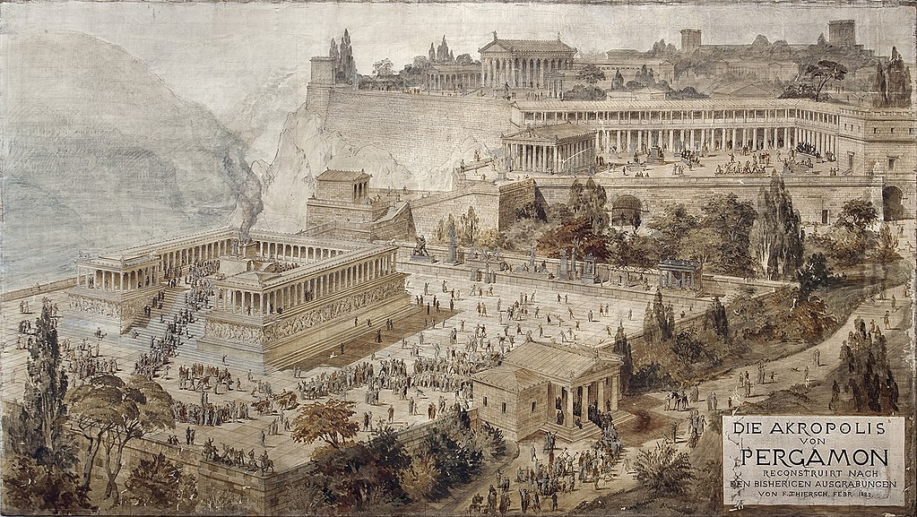
Figura 3 Friederick Thierch, Pergamo Acropoli, 1882
https://commons.wikimedia.org/wiki/File:Acropolis_of_Pergamon_-_Friedrich_Thierch_-_1882.jpg

Lo sconcerto all'inizio, esausto e riarso, per la strada centrale affocante di polvere e sole, l'orientamento e la sistemazione precaria; poi, ad una prima escursione, la rivelazione emozionante già dell'Asclepion, al vedervi, pur se insozzate, ancora superstiti le fonti e le piscine terapeutiche di cui parla Elio Aristide, la loro scaturigine stessa e la voragine della quercia sacra di cui fa menzione, riandando per il percorso sotterraneo e gli spazi dei riti di suggestione degli ierofanti di Asclepio; come già a Didime nell'accedere al temenos della Pizia, fra le alte mura dei suoi penetrali e lungo la ieratica scalinata d'accesso, sono proceduto verso gli stessi pozzi alle esalazioni dei quali si esaltavano le profetesse. In due tempi poi ho visitato l'Acropoli: ed è stato quanto mai duro e stremante portare a termine la ricostruzione dei reperti superstiti. Ma quale visione mi si è resa così immaginabile, ascendendovi dalla città bassa alla città alta, per i Ginnasi dei fanciulli, degli Efebi, dei giovani, fra templi e portici alternantisi in una successione verticale lungo lo svolgersi sinuoso del percorso, sino alla vertigine del teatro a perpendicolo sotto il Traianeum, e ai templi e i palazzi ufficiali della città alta, o al calmo spirare di pini e di querce fra i resti dispogli dell'altare di Zeus. Tra l'una e l'altra visita(zione), nello sfolgorare del sole, tra le possenti rovine del tempio di Serapide mi sono esaltato del senso del culto delle divinità sincretistiche, e come già in Atene, nell'Olimpeion, fra i suoi resti immani, o in Tunisia a Dugga e a Sbeitla, mi ha strutto di nuovo il rimpianto della fine del paganesimo, la sola religione nella quale vorrei credere. Poi il secondo giorno dell'escursione all'Acropoli, la visita è iniziata nella calura canicolare antimeridiana; già lungo l'ascesa, in ogni ombra ricercando il solo scampo all'arsura in assenza dell'acqua. Per mia fortuna, ho potuto ottenere acqua da bere da un giovane che la portava agli addetti agli scavi, perché al culmine dell'acropoli l'unico rivenditore era sprovvisto di bibite. Ho lungamente poi atteso il suo rifornimento, ma il ristoro che ne ho avuto è stato precario. Così ho dovuto onorare gli dei ed i miei limiti e desistere dall'investigazione ulteriore dell'heroon e del tempio di Atena, utilizzando le energie superstiti per la discesa fino al paese, al contempo pregando gli dei che mi prestassero soccorso nel compimento della visita delle loro vestigia. " Ed egli nell'avvampo del meriggio, giunto all'altezza delle antiche porte, riparò esausto all'ombra ove curvava il sentiero. E Atena, che sempre soccorre chi coltiva le Arti, con il concorso di Mercurio protettore dei ladri e dei viandanti, gli fece scoprire un fico sul suo capo, gravido di frutti ancora maturi e di frutti ancora acerbi. E così la figlia di Zeus parlò al suo cuore: " Ora gli dei accorsi in tuo soccorso ti concedono i frutti di questa pianta. Ma tu sii attento a cogliere solo quelli maturi, lasciando che gli acerbi giungano in altri tempi per altri a maturare, senza scerpere invano le fronde. E se porrai questo limite alla tue fame, ne avrai ristoro bastante per giungere con le tue sole forze alla città degli uomini". Ed egli ascoltò le parole di Atena e senza scerpere fronda alcuna non colse che i frutti maturi che gli si offrivano, e poté così giungere allo stremo delle forze nella città moderna." Dove fermandomi nella prima lokanda che recasse l'insegna-réclame della birra, ho miscelato nel mio stomaco il farmaco-veleno che doveva corroborarmi o devastarmi: birra, più raki e cacik Dopo i più acri e sconsolanti bruciori, sono così uscito dal' oscura lokanda ebbro e vincente, euforico di uno stato di leggerezza esaltata, recuperato il vigore e la confidenza in qualsiasi avvenire futuro. E così, giuntovi in autostop, eccomi il giorno dopo ad Ayvalik, ritemprato dal sole e dal mare in cui andrò a rituffarmi.
( Nessuna fretta di ultimare il mio viaggio a Troia, di raggiungere la Grecia e le Cicladi, ove riposarmi del viaggio in Turchia, prima della ripresa defatigante del tirocinio scolastico).

Nel tempio di Serapide

Voragini di cielo
si sono squarciate fra le Vostre rovine,
sono latrine le conche e le tombe
ove escrementano turisti e turchi.
Torpide comitive del Sol Levante
Ora il transito fra le vostre colonne.
Fra le quali non pensano che a immortalarsi in flash.
Invano fra le fronde è il Vostro respiro,
invano la fronte del tempio volge a Occidente.
Barattoli e risa (che rotolano) sui deliri pitici.
Irriconoscibile l'effige nei marmi erosa.
Ma Voi più ancora parlate nelle Vostre rovine.
E' nel gracidio dei corvi la Vostra voce.
Nel Sole che più sfolgora alto fra i desolati ( dirupati )archi.

In partenza per Cianakkale
Ho tentato più volte e più volte stracciato, o cancellato, un'interpretazione impossibile dei caratteri della vita nazionale della popolazione turca .Nel corso di un viaggio, infatti, come ci si può ragionevolmente inoltrare oltre la descrizione dei siti o la narrazione di eventi, specialmente se si è turisti? Sarebbe presumere di tramutare in profondità essenziali ciò che è superficiale impressione di cordialità o scortesie, il riscontro di giustezza o iniquità dei modi. Eppoi io non ho che nausea di ogni sviluppo levantino, e non ho simpatia che per la miseria discreta di questo popolo. Mentre non intendo essere reazionario...

Cianakkale
Nel ristorante sullo stretto la gente sgranocchia intorno brustolini e sorbisce cay, intanto che una televisione a colori trasmette il varietà del sabato sera, la cui musica seguono le persone intorno tamburellando con le dita. Dinnanzi brillano le luci notturne dell'estrema propaggine dell'Europa, mentre la tenebra è già calata ove Europa ed Asia si protendono ravvicinate, per schiudersi nel mare aperto dell'Egeo. In questa terra incantata nel sole, nel ripercorrere questo estremo lembo verso Troia, meta estrema di questo mio viaggio, oggi non ho potuto che pensare a quante guerre ne hanno insanguinate le acque e i lidi per il loro possesso, E mentre il sole ferveva alla svolta delle mura della sesta città, e il mare s'increspava turchese oltre i lidi d'antichi accampamenti, la mente si è commossa e confusa alla rammemorazione di quanto mito e di quali figure epiche ha generato la loro resistenza. Per varie ore la mia attenzione si è attenuta alla sola realtà storica di Troia, intenta con angoscia dubitosa, delle sue capacità, a decifrare il grandissimo travaglio di scavi e di reinterpretazioni di quelle rovine. Tra le vestigia mi sono attenuto alla guida esemplare dell'Akurgal, apprezzandovi le ragioni della distinzione tra la Troia VI di Priamo, Paride ed Ettore, che fu invincibile dai Greci, e la Troia VII, più mediocre nei suoi resti, essa sì, conquistata dagli Achei, dopo che un sisma e sconvolgimenti di popoli ne debilitarono l'antecedente grandezza, e condividendone la ripresa dell'osservazione, di Dorplfed Blegu, di come le case trapezoidali, con la parete più lunga a mezzogiorno, appaiano conformi all'ampliarsi successivo, da Nord a Sud, della configurazione urbana ulteriore di Troia.
Ma mi è bastato poi riformulare qualche nome immenso, pensare a Omero, ai tragici e a Baudelaire, od all'Eneide, libro secondo, ripetere i verdi di Kavafis sugli sforzi di noi sventurati, gli sforzi stessi dei Troiani... E in questa cittadella dirupata ho allora pianto le mie stesse origini.

Grecia

Lesbo
Ora al di la del mare di Lesbo è la Turchia, ove l'altra notte, tra motel e dancing, vidi riflessa splendida la luna di Saffo.
In waiting list ora sono in attesa del volo per Atene.
E tu mare placa la mia angoscia continua, quietami nel fresco respiro del tuo fluire incessante, sii mio refrigerio e calma nel tuo intenso celestiale.

Atene
Dopo la sosta coatta di tre giorni ad Ayvalik, in attesa del traghetto per l'isola di Lesbo, in neanche ventiquattro ore mi ritrovo già in Atene. Mi sono messo alle due e quaranta in lista d'attesa a Mitilene, e dopo cinque ore, non già dopo due giorni e due notti, come già a Rodi, ero già partito col secondo aereo. Atene mi è apparsa ancora più bella e moderna e meno folcloricamente caratteristica di due anni orsono: e che gioia è stato ritrovarvi all'angolo di Platia Omonia il gran caffè Bretania, ove ho riassaporato lo yogurt con il miele e la crema alla cannella più buoni che ho mai gustato... Ed avere di notte dinnanzi agli occhi non ancora stravolti, dalla veglia insonne, il capolavoro sottile della Mikri Mitropolis.

Amorgos
Da Atene, il viaggio tra la veglia e il sonno verso Amorgos, che si è rivelata l'isola cicladica che vagheggiavo. La sua natura interna è aspra e rocciosa, biancheggiandovi calcinati, nel sole, rari abitati di poche case, dei quali incantevole è la Chora al centro dell'isola, con le sue scoscese stradine ad aprirsi in piazzette amene di alberelli fruscianti e di piccole e candide ecclesie; il bianco delle facciate, e l'indaco di cupole e persiane e balconi, profilandovisi nel più puro e intenso azzurro dei cieli, il fermo colore smorzantesi al limine nel glicine e nel cremisi, in un bagliore (luminore ) di immacolate tinte e di tonalità smorenti.Ed oltre la Chora, in un meraviglioso arco della costa la roccia precipita a vertigine nell'aperto sconfinato del mare, , ove in contrasto con le rupi in ombra, nella luce le rocce assumono le colorazioni (tonalità) più vivide, fra le quali l'ocra e il rosso s'avvivano del loro contrasto. In tale sereno e sublime confarsi di costa e di mare, alle falde della roccia dirupata precipite, s'erge impervio il biancore annidato dei contrafforti e delle mura del monastero della Koriotivissa, ove la vita monacale sembra raccogliersi nella contemplazione continua della gloria di Dio, nella bellezza perenne rimirandola dell'Egeo sconfinato.

Ignavia
Ieri, presso la spiaggia immonda di Paradissia, lasciato il mare a furoreggiare sporco tra incantevoli scogliere, nell'estiatorion adiacente, di fronte all'ignavia di quel vecchio greco, che vi teneva le bibite a fermentare in acqua sporca, di fianco a un bancone che non offriva che qualche scatola rugginosa e delle gallette rafferme, indaffarato a vuoto tra un fornellino per il caffè e delle panche a soqquadro divaricato nel sedervi presso il pendere dal soffitto di una carta moschicida rinsecchita, negli occhi tramortendolo la paura della propria vergogna e l'angoscia che vi lampeggiava dell'altrui disprezzo, quasi in una supplica allo straniero di risparmiarlo, l'impulso a scrivere mi è fermentato di dentro come da una ferita, scaturendo dal bisogno di redimere così quest'isola da tale miseria, come dall'orrore di chi nella vita mi è prossimo che mi ricordavano.
Ma l'arte solo se ne esprime l'intimo orrore, può celebrare la realtà.

Apollo
Poi domenica da Amorgos ad Atene, e lunedì a Delfi. Ove invano ho invocato Apollo di serenarmi nella sua quiete, e di farmi così desistere dalla miseria degli altri, mentre coloro ammollavano e asciugavano mani e piedi, ove dalle voragini scaturivano le linfe del dio. " Ch'io ti riascolti nel chiarirsi dell'acque..." Ma il dio mi parlava invano alla fonte Castalia. Le mie patologie mi ottenebravano, stravolgendomi continue le tensioni intime, e davanti al ceruleo incanto del golfo di Corinto, mentre nel tramonto candidi velieri vi veleggiavano immobili, invano ho aperto Holderlin.Era la sua immagine di una Grecia verde di olive e di querce che avevo dinnanzi: ma inutilmente ne evocavo il quietarmi. L'agire convulso, e la troppa violenta corrente del Tempo che lamentava Holderlin, ora impedivano a me stesso di sostare calmo nella grandiosità serena.
" Sterile come furore resta il sudore dei miseri". E sterile furore è stata poi la difesa violenta della mia dignità ferita.
Ed ora in Olimpia, ultima meta, ancora invano io invoco il placarsi del nero tormento che mi attossica l'anima.

Nella pace di Olimpia

Al placarmi in Olimpia ho compreso alfine il compiersi dell'agire di Apollo.
" Io sono il chiarirsi del solo tremendo.
Non rampollo che dalla cenere di ogni agone e spasimo".
Così nella verde e fulgida pace di Olimpia mi ha parlato il dio. Numinoso nella forza del dolore che si domina, ad affermarvi l'eterna vittoria dei Lapiti compositi, su ogni Centauro inebriato nel sangue. Rammemorandomi che siede la Pizia sul tripode donde esalano le membra di Dioniso. Fra il folto splendore di cipressi e querce, così ad indicarmi nell'assolato stadio di Olimpia la fine del viaggio. Nel cui vuoto desiste ogni commozione. E ciò che rimane del tempio di Zeus, è la mia desolazione residua e di ogni vivente.

L’isola
Non c'è un ultimo approdo,
il mare ancora aperto si distende,
appena spira il vento
la deriva reca ancora rantoli e frantumi,
e dove non era che il vento e la roccia
riconducono tracce a orme trascorse,
dove vi sono ancora tratturi e dimore e casematte,
i diroccati fortilizi in abbandono della pirateria,
e i rifiuti scoscendono i dirupi residui.
Verso l'isola ulteriore
così ti sospingi nel lasciare la riva,
e la tua partenza è il nuovo ritorno
finché il varco respira del mare.

NELLA TURCHIA ARMENA,

(O ARMENIA TURCA, O ARMENIA OCCIDENTALE)

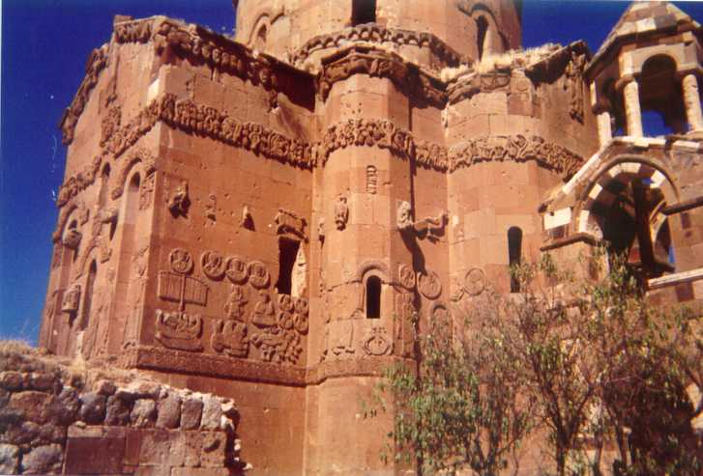
Figura 4 Van, Aghtamar chiesa palatina di San Nishan lato meridionale

20 agosto 2001
Nell' hotel di Akhaltsikhe stavo ancora scrivendo le righe del mio reincontro in Armenia con Sasha, quando stamane, indugiando ancora fra le coltri, verso le 8,30 del primo mattino sento bussare con insistenza alla porta.
Apro ed è il presunto tassista della sera avanti," a good policeman", a quanto mi è stato detto da uno ch’era di passaggio lungo il corridoio.
Con lui io credevo di essermi limitato a chiedere il costo di una eventuale corsa sino alla "granitsa", alla frontiera georgiana con la Turchia, non mancando tuttavia di dirgli dove alloggiavo, e quando avessi intenzione di partire.
Egli ora insisteva invece sulla soglia della camera con il dito puntato sull'orologio, per segnalarmi con insistenza nervosa ch'ero già in ritardo sull'orario prestabilito.
Neanche ricorrendo alla russa "Vremia", c'era verso di fargli intendere che non gli avevo chiesto che un' informazione, era ancora peggio tentare di chiarire l’equivoco con il soccorso delle solite donne della reception, se presumevo che con esse fosse possibile attivare l'aiuto di un minimo comun denominatore comunicativo, se non grazie al solo verbo straniero che potesse intercorrere della pur sempre santa madre Russia,- cosicché, nei riguardi di quell'uomo, poliziotto o tassista o l'una e l'altra cosa che fosse, non mi è rimasto che chiedergli la dilazione di mezz'ora di tempo perché fossi pronto.
Verso Vale, poi alla frontiera, nel primo mattino in cui il sole radioso aveva vinto la pioggia, mentre la Georgia seguitava ad apparirmi miserrima e bella, nelle ondulazioni terrazzate dei colli delle vallate del Meshketi, tra torrentelli e pioppi cipressini.
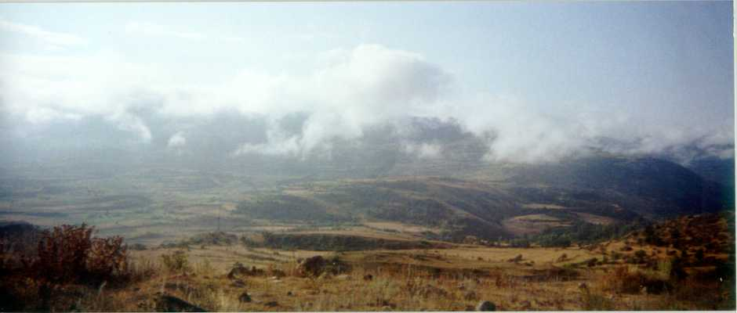
Figura 5 La Georgia ai confini con la Turchia

Lungo la fine del tragitto, rallentando per una sosta, con pietà devozionale l'uomo mi ha mostrato una grande croce, mi ha indicato l'altissimo Cristo che le stava di fronte, raccogliendo sia tal punto in un fare compunto, solo pochi minuti prima che all'arrivo alla frontiera pretendesse di estorcermi altri lari in più di quelli pattuiti.
Credo che sia stata la vista della loro presenza residua nel mio portafoglio, che in lui ha ingenerato il repentino mutamento d'animo di un’aggressività rabbiosa.
Fors’ anche lo incattiviva, verso se stesso, la sua incapacità a resistere all' impulso irrefrenabile dell' indigenza.
Io non gli ho opposto resistenza anche poiché quei lari non mi servivano più, una volta arrivati qui alla customs house dove ne scrivo.
Peccato, è stato il primo ricatto che subisco nel Caucaso a cui ho ceduto, proprio nell' uscirne definitivamente.
Peccato, ahimè, quand'è così bello, nel fresco mattino, il paesaggio intorno in cui è successo il fatto.
Ne ho del tempo per rimirarlo, sul posto ora devo restare in attesa fino alle undici, fino a che, solo a quell' ora, non aprano i cancelli del transito verso la Turchia.
Ma col mio via e vai sto insospettendo una guardia di frontiera, che ha appena lasciato passare entro le loro postazioni spinate un vecchio con il suo carretto del latte.
Stazionano presso la dogana anche dei camionisti che da Tbilisi sono diretti in Germania, dove giungeranno imbarcandosi ad Istanbul per Trieste.
Un Tir accanto di una compagnia di trasportai dislocata in Baku, Biskek, Houston, Lagos, London Paris, Tbilisi, reca "the world carrier" tra due mani dischiuse

Kars 22 agosto 2001
Alle due ore di attesa che ai confini della Georgia mi si schiudessero i cancelli verso la Turchia, l'altro ieri si sono aggiunte le due ore di aspettativa che finalmente un poliziotto turco facesse la sua comparsa, dentro il casotto destinato a timbrare il via libera a chi era in ingresso in Turchia.
E Posof, in seguito il primo abitato rilevante in suolo turco, restava ancora distante 14 chilometri.
Dopo che mi sono ristorato nella vicina locanda, il traffico a rilento di soli Tir rendeva talmente aleatoria la possibilità di ottenere un passaggio, che soltanto la ripartizione con un vecchio turco dell' intera tariffa da pagare per l'avviamento di un dolmus, dopo un altro paio d'ore ha consentito che il suo conducente mi avviasse a Posof.
Ma che importa, ora, ricostruire il seguito per l'intero pomeriggio delle traversie on the road verso Kars, come se adesso ripensassi quelle contrarietà come dei disagi insostenibili, allorché giù dalle piazze e piazzette di Posof mi sono allontanato al più presto dal sollazzo dei suoi montanari al mio sopraggiungere sovraccarico di zaini e zainetti e borse e quant’altro, e sono ridisceso fin verso un incrocio sottostante, ch’era già a valle, dove in direzione di Kars per me è sopraggiunta solo la pioggia.
Ma non è stato un evento gran che rovinoso, dai suoi scrosci c’era un pronto riparo nella vicina lokanda.
Ciò che non potevo immaginarmi è che la sosta vi diventasse un trip estatico nel trip del viaggio, tanto nel mio stato oramai di abbandono placido a ogni deriva, ha potuto inebriarmi anche un solo bicchiere di raki, stupefacendomi nel flusso delle modulazioni delle musiche turche che erano diffuse nel locale.
Solo verso le sei di sera mi sono sbloccato da quell' incrocio, e ho lasciato finalmente le zone di frontiera, quando , sulla via di Kars, vi è sopraggiunto e ne è ripartito puntuale l'autobus per Ardahan.
E' stato allora un sorprendente incanto, vieppiù lasciando le ondulazioni ha potuto dei coltivi e dei pascoli di quel fondovalle, tra pendii alpestri risalire sino ai coltivi e ai pascoli d'altura, in cui si tramutavano le praterie sommitali nel farsi altopiano.
Lassù, entro una verde smagliante distesa, mandrie di buoi, stormi di anitre e di oche, erano ancora all' aperto o venivano ricondotti oramai sul tardi ai casolari dei villaggi, sotto i cui ponti di pietra traluceva la corsa dell' acqua dei torrenti sorgivi, in mezzo all' erba della prateria sterminata in cui si era slargata, stagnandovi per il guazzo di anitre ed oche, per il beveraggio dei bovini nella loro pastura, finite anche le ultime recinzioni degli abitati, gli scoli e i letamai e i loro liquami, al di là degli gli ammonticellamenti dei pani di sterco e delle fienagioni ammassate, i cui tumuli fulgidi sovrastavano le stesse casipole.
E ieri, nella distesa gialla di stoppie da Kars verso Ani, che apparizione emozionante il rivedere ancora l'Aragats, divenutomi irraggiungibile al di là del confine armeno, e a Sud, più ancora in lontananza, la sommità come una nuvola in cielo dell' Ararat, oltre la distesa della piana stepposa e deserta già in prossimità di Anì, cui faceva seguito la distesa delle smisurate rovine e del loro silenzio.
Tumultuavano in fondo alla voragine le acque del fiume di frontiera, su un dirupo vi si arroccava la chiesetta inaccessibile del convento della Vergine, mostrava le sue rovine un antico ponticello franato, come ogni attuale possibilità di valico tra l'Armenia e la Turchia.
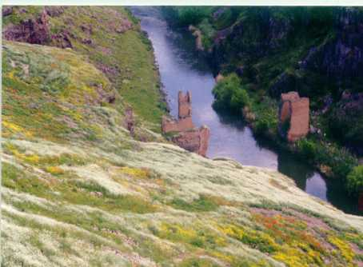
Figura 6 Il ponte di Ani

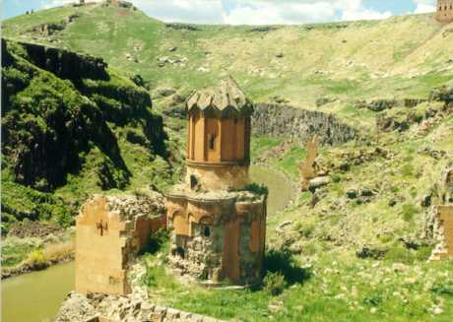

Figura 7 Il convento della Vergine di Ani

Nella distesa di stoppie della vastità in rovina dell' antica capitale, si succedevano stupefacenti le chiese e i loro affreschi, ciò che stagliantesi nell' azzurro del ciel era superstite , nella sua frana metafisica, delle conche del San Redentore, delle più integre vestigia soggiacenti della chiesa di San Gregorio l Illuminatore, delle cattedrale e delle chiese in risalita di San Gregorio Abughamrentz, di San Gregorio di Gagik primo.
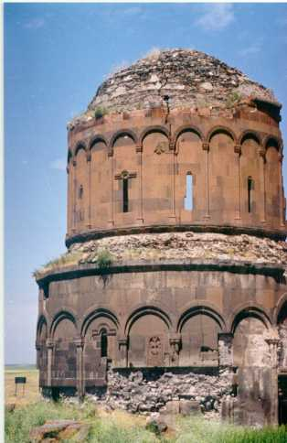
Figura 8 Ani, chiesa ottoconca del Redentore, opera di Trdat, realizzata versi il 1036, che si ispira alla chiesa di Zvart’nots , nella superposizione di cilindri di diametro decrescente , coronati in Zvart’nots da un cupola a tetto conico, secondo la ricostruzione di Thoramanian

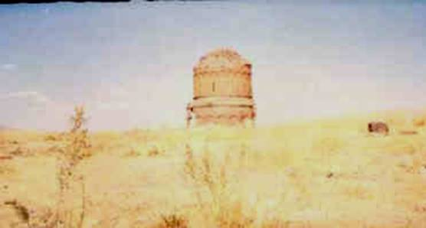

Figura 9 Ani, la chiesa del Salvatore vista dalla cattedrale, realizzata nel 1036.

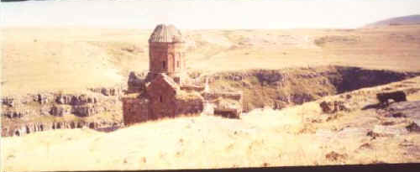

Figura 10 Ani, chiesa di San Gregorio Illuminatore ( Tigran Honentz)

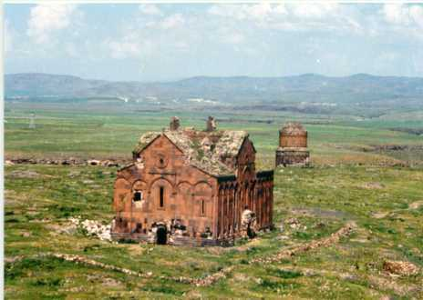
Figura 11 Cattedrale di Ani

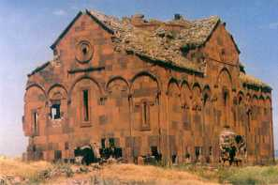

Figura 12 Cattedrale di Ani
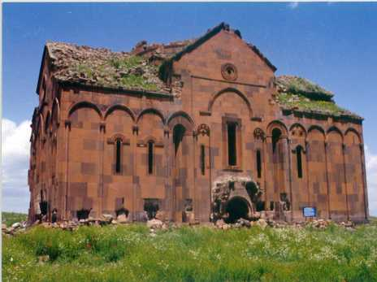
Figura 13 cattedrale di Ani

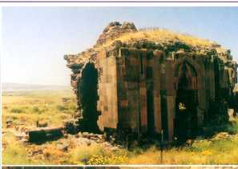
Figura 14 Chiesa dei Santi Apostoli, del 1031, trasformata dai Selgiuchidi in un caravanserraglio, quando conquistarono la città nel 1064

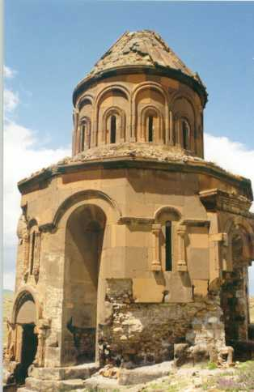
Figura 15 Ani, chiesa di.San Gregorio(Abughamrentz) fine del X secolo,
ispirata alla chiesa di Aragats

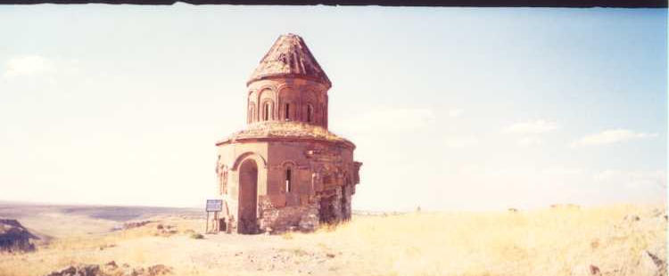

Figura 16 Ani, chiesa di.San Gregorio(Abughamrentz)

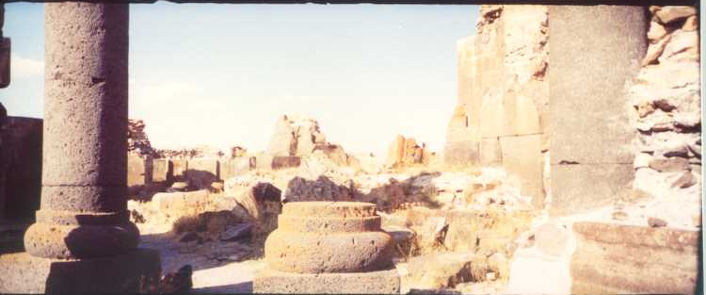
Figura 17Chiesa di San Gregorio, eretta da Gagik I

Ma le visitavo nel tumulto convulso di potere vederle in tempo prima che ripartisse il taxi, il ricorso al quale avevo subito come un’imposizione obbligatoria.
Durante l'intera mattinata l' affanno e la collera si erano intensificati sino all' esasperazione di volere rinunciare a tutto, nell' andirivieni, lungo le vie di Kars, dall' Ufficio turistico all' albergo in cui rientravo per l' "otoplaka" richiestami, che non capivo ancora bene che potesse mai essere, ripartendone per fare ritorno all' Ufficio turistico e recarmi al Direttorato di sicurezza ed al Museo archeologico, distanti chilometri e chilometri l’un edificio dall’ altro, pur di ottenere il permesso di polizia e il biglietto di accesso ad Anì, implacabilmente ovunque ripreso e raggiunto, ovunque credessi che le mie tracce fossero andate perse, dal tassista a cui ero stato predestinato dagli accordi combinati tra albergatori imparentati e "agenti" turistici; ed ecco spiegata l'"otoplaka" che fosse...
Costui mi ha ritrovato finanche alla stazione dei dolmus,- neanche uno di questi che fosse in partenza per Anì,- non appena in una signora ceca e nei suoi figlioletti per strada, con zaino in spalla, aveva scovato degli altri passeggeri con i quali soltanto mi ero detto disposto a partire in una sfuriata al Museo archeologico, con la cui veemenza collerica credevo di averlo definitivamente tolto di torno.
Possibile che la mia visita ad Anì dovesse poi risolversi solo nella mia tensione nervosa contro il poco tempo disponibile, svuotata di energia e di intelligenza mentale, che di nuovo la mia fisicità psichica dovesse tradirmi, sfiduciata in se stessa e riarsa di sete, al sopraggiungere stesso della meta di tutto un viaggio?
Mi resta solo balenante l’ impressione aulica che i reali Bagratidi di Anì nei suoi edifici di culto abbiano inteso restaurare ciò che nella memoria secolare armena era già classicità remota, pur con la sovrapposizione del suggello ornamentale della loro sovranità magnificente,- nella leggiadria dell’archettatura cieca dei paramenti murari, o dell’ allungamento dei tamburi snelliti delle cupole, che prefigura una delle variazioni armoniche georgiane dell’architettura armena, essi ripristinando la franata cattedrale di Zvarnots, innanzitutto, riesumata nella chiesa di San Gregorio che fu commissionata all' architetto Trdat da re Gagik primo, come attestano i resti portanti dei pilastri trapezoidali, le colonne retrostanti del deambulatorio, -ispiratrice fors'anche, l’architettura di Zvarnots, della sovrapposizione in altezza degli involucri murari circolari, riducentisi di raggio in quella della chiesa del Redentore, mentre la cattedrale di Ani, sia pure svolgendosi più in altezza e raccorciandosi longitudinalmente, cita e tramuta profondamente le basiliche armene originarie, quelle di Mren e di Talin prima che ogni altra,- a detrimento delle navatelle ereditandone l'ampiezza della luminosità dello slancio costolonato della sua navata principale, o la la misura estrema della sua ornamentazione preziosa, geometricamente iscritta e ricondotta agli incisi delle nicchie parietali, secondo il motivo conduttore delle arcate cieche e delle cornici ad omega.

22 agosto, di notte, in Horasan
Che ho così ottenuto, volendo anticipare nel pomeriggio la partenza da Kars per Van? Se non di ristagnare nell’ attesa di un primo pullman per un intero pomeriggio in autostazione, tra un viavai estenuante di facchini e ambulanti, anziché fare esaustivo ritorno ad Ani, dopo che ho rivisto la magnifica chiesa degli Apostoli, in mattinata, ed ho visitato senza interessarmene il museo archeologico di Kars, in cui non era più esposta la documentazione della versione turca del "katliam", il genocidio nella regione del 1915.
Ho dovuto ad ogni modo fare sosta in Horasan, da cui potrò ripartire per Van solo domani mattina alle sette, dopo una notte che avrò trascorsa, non so ancora come, in un "otel" che è ancora più infimo di quello della sosta intermedia in Ardahan. Non mi fossi avventurato ad anticipare i tempi, sarei invece potuto ripartire per Van da Kars alle 8,30, neanche due ore dopo che qui da Horasan, ma congedandomi da una confortevole seconda notte nell' hotel Temel..
Sono stato condotto nel recesso di questo caffè- locanda quasi di forza, sospintovi, più di quanto vi sia stato accompagnato, dalla cordialità gentilissima con la quale sono stato accolto dalla popolazione maschile di Horasan.
Per le cui sudice strade, o locande, o botteghe, non ho visto anima viva di donna.

Apologo
Due sono le compagnie di viaggio che alle stesse tariffe servono la nostra città, la Dogu e la Kakfa's.
Dalla sua posizione perduta di frontiera, entrambe vi possono far pervenire in ogni grande e piccola città del nostro paese, su mezzi di linea confortevoli, veloci e altrettanto sicuri, pur se ben diverso è lo stile di condotta delle due compagnie.
Se si parte con la Dogu, occorre essere assolutamente puntuali, certi che arriverà a destinazione nel minuto prestabilito.
Qualora invece abbiate scelto la Kafka's, potete fare affidamento su una certa tolleranza, per gli ultimi saluti e lacrime e abbracci, oppure se lungo il tragitto state arrivando con il taxi e siete in ritardo di vari minuti, sempre che sappiano che avete il posto prenotato da quella località di partenza.
Entrambe vi assicurano il ristoro di bevande e spuntini, ma quelli della Dogu sono di una qualità superiore e garantita, preconfezionati e dosati al milligrammo.
Invece, benché pur sempre salutari, sono più ordinari gli alimenti della Kafkas, ma un altro sorso od un'altra razione non vi verranno mai negati.
Su entrambe le linee siete serviti da un ragazzo con camicia bianca e papillon, ma quello più disponibile della Kafka's lo si è visto con i sandali ed i calzini corti.
Certo che a stare sempre in piedi, sulle lunghe distanze...
Non è immaginabile che cosa in tal caso potrebbe succedere al garçon che fosse un inserviente della Dogu, perché non è nemmeno immaginabile che con la Dogu un fatto del genere possa succedere.
Se si fa sosta ad una lokanda, lungo la via, è certo che la Dogu si ferma solo il numero di volte indispensabile, ma ove la cucina è più genuina, giusto il tempo per consumare senza fretta e senza indugi, laddove più frequente e più rilassato è il numero di sosta della Kafkaìs,, in locande non ugualmente scelte e raccomandabili.
Ma anche con la Kafka's è meglio lasciare tutto nel piatto al primo annuncio che si riparte, anche se prima di riavviarsi definitivamente, l’ autobus staziona al largo per ogni eventualità.
Se poi lungo la strada ci si imbatte in animali al pascolo che ostacolano il tragitto, la Kafka's resterà in paziente attesa che il gregge o l'armento defluisca, laddove i pastori sono già in preallarme, quando a quell' ora esatta passa la Dogu
Ma una cosa ha rilevato ogni passeggero dell' una o dell' altra compagnia: che come è sceso a destinazione, con celerità impressionante deve sgombrare la strada di ogni proprio bagaglio, perché l'autobus possa allontanarsi al più presto, lasciandolo lì nella polvere.
Ove per la Dogu, e per la Kafka's, non è più niente e nessuno.

Aghtamar, 24 agosto 2001
Anziché ripartire già in mattinata da Van, oggi ho preferito fare ritorno qui in Aghtamar, dove attendo all' imbarcadero il battello che mi riconduca sull’ isola a rivedervi le meraviglie scultoree della chiesa palatina di San Nshan, senza più la fretta trafelata del sopraluogo di ieri.
Ho rinunciato pertanto a transitare per Dyarbakir, o Urfa, verso Izmir, che da Van raggiungerò domani in autobus direttamente.
Ha prevalso la consapevolezza della mia usura nervosa, della opportunità di avvantaggiarmi della permanenza in Van e dell'orientamento che vi ho acquisito e ho preferito agevolare il mio rientro definitivo senza più andare incontro nell’ ostica Dyarbakir, o in Urfa, alle usuali traversie che sono inevitabili ad ogni riambientamento, anche solo in una stazione di sosta e di pernottamento.
Intorno, il lago di Van è uno specchio di acqua di una celestialità marina, ma la sola frescura che vi alita è una brezza riposante che non so recepire, scalpitando irrequieto di rimettermi in moto.
Ma che è tale irrequietudine, se confrontata con l’agitazione al culmine di ieri mattina, in Harasan, quando già avevo atteso invano il pullman delle 7 di cui mi era stato detto per non perdere il quale nella vicina locanda alle cinque ero già sveglio, senza potere più riaddormentarmi, mentre non era ancora giunto, e non sapevo ancora fino a quando avrebbe ritardato, quello che mi era stato assicurato per le 8,30.
Mi sarebbe invece successo, in Agri, di dovermi poi angosciare a rincorrere quello stesso autobus, - stavo ancora cibandomi del riso pilaf, la prima delle pietanze che avevo ordinato nella locanda dell'autogarage, insieme alle melanzane al forno con cipolle e pomodori che già pregustavo, quando l'ho visto riempirsi in un baleno dei passeggeri che ne erano scesi alla sosta, (e) mettersi in moto e ripartire, nonostante le assicurazioni dei gestori del locale che sarei stato tranquillamente atteso, almeno fino a quando avessi saldato il conto.
E' stato il primo dei contrattempi, in serie, che ieri mi hanno impedito fino a sera di poter mangiare, - una seconda volta quand' ero qui all'imbarco per Aghtamar, mentre quest'oggi da più di un'ora il battello sosta in attesa di ulteriori passeggeri.
Al ristorante del camping, con mia sorpresa, ero appena riuscito a fare intendere immediatamente in turco che sono vegetariano, " Hiç et yiyemem ", " Hic et ii-Ie-mem!..", dopo che non era servito a niente spiegare a gesti, all' uno e all' altro, perché non volessi saperne di alcun kebab che mi veniva mostrato sui banchi, nei freezer tenuti aperti, in tutta la canea di mosche che ne affliggeva le crudità, e tale immmodesto sforzo in turco mi era valso solo a giustificare l'ordinazione solita della solita domates salatalik con l'immancabile peynir, ossia, manco a dire, cetrioli e pomodoro con il solito formaggio, ugualmente afflitti sul tagliere da mosche allarmanti, e stavo chiedendomi se non fosse meglio seguitare a rimanere piuttosto a stomaco vuoto, dopo le identiche nefandezze culinarie ingestite ad Harasan, quando a salvarmi forse dal peggio, sono stato affrettato a salire di corsa sul battello, lasciando cadere tutto nell' “I'm sorry, no problem” di prammatica
E la birra che al ritorno da Aghtamar avevo ordinato allo stesso bar del camping, mi era fuoriuscita già tutta dal bicchiere in cui venivo travasandola, allorché ho estratto in fretta e furia i milioni di lire turche che servivano a pagarne la sola tracimazione, e mi sono precipitato giù in strada, oltre i pini, ad inseguire vanamente il conducente del dolmus che avrebbe dovuto riportarmi a Van, appena l'ho visto ripartire senza attendermi come mi aveva ripromesso.
Ma or ecco, all' approdo in Aghtamar, che nella luce crepitante sui rilevi dei paramenti murari,di nuovo re Gagik offre a Cristo la sua Chiesa, scolpito con essa nella sua facciata effettiva, sul lato a Settentrione Daniele esce vivo dalla fossa dei leoni, San Giorgio tenta e vince il drago.
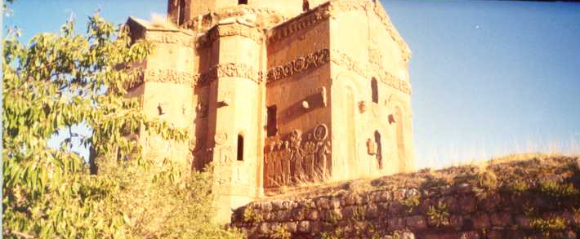
Figura 18 Aghtamar, chiesa palatina di San Nshan, dal lato Nord
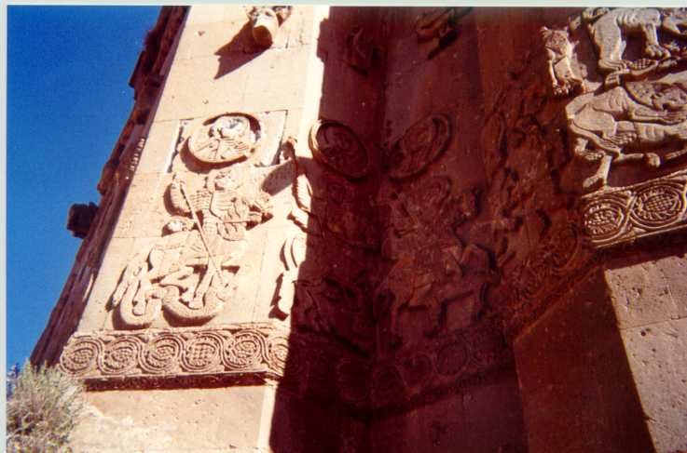

Figura 19 Chiesa palatina di San Nshan, San Giorgio e il drago, parete settentrionale.

Eva, progenitrice, ove il transetto si fa luminosamente prominente tra i noccioli, ancora cede al serpente e fa cadere Adamo in peccato, mentre profeti ed evangelisti annunciano il Verbo salvifico sempiterni, tra santi e i serafini, sotto il fregio continuo in cui tra racemi e viticci si affaticano da sempre dei vignaiuoli con le loro gerle, i loro frutti cadendo preda della voracità degli animali del male. Ancora più in alto, nelle cornici di colmo, tra pesci e arieti, zodiacali, balzando tuttora mostruose le protomi animali.
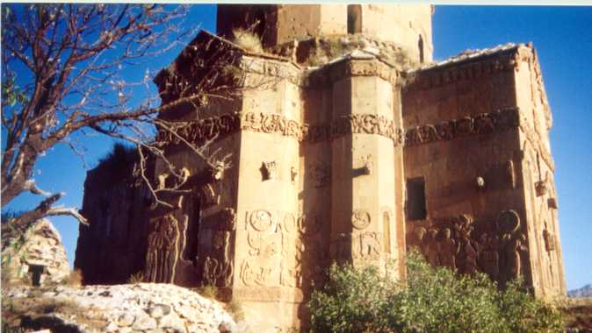

Figura 20 Aghtamar chiesa palatina di San Nshan, rilievi nel transetto di Adamo ed Eva parete settentrionale.

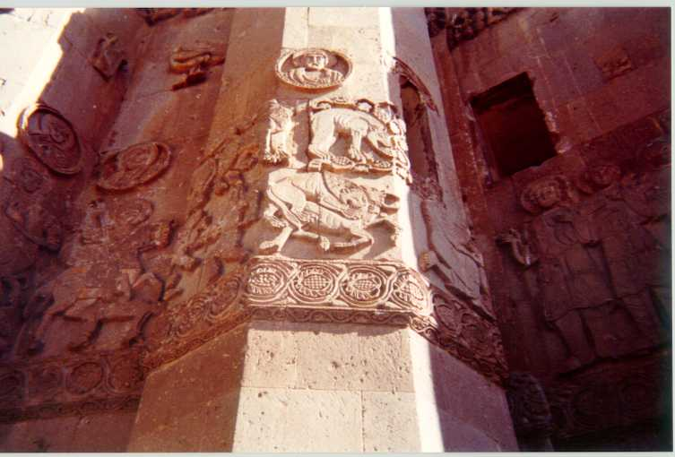

Figura 21 Aghtamar chiesa palatina di San Nshan, rilievi di zuffe animali parete settentrionale
Si svolta, oltre il transetto, e sotto la lastra che reca inciso un solitario cammello, un'aquila ghermisce un coniglio, si affrontano animali gemini -due pavoni, due agnelli rampanti ai rami dell' albero di vita, vividi due galli,- e seguitano i santi ed i profeti, le immagini bibliche esemplari, e Isacco, sacrificale, è acciuffato da Abramo che l'angelo non ha ancora distolto.
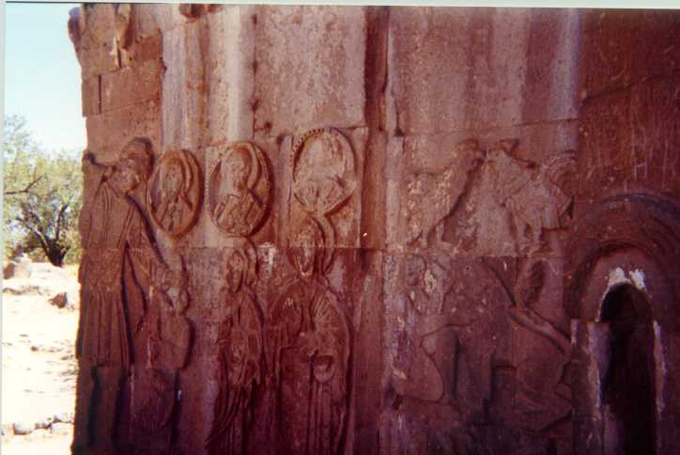
Figura 22 Aghtamar chiesa palatina di San Nshan, Abramo e Isacco Due galli che si affrontano parete settentrionale.

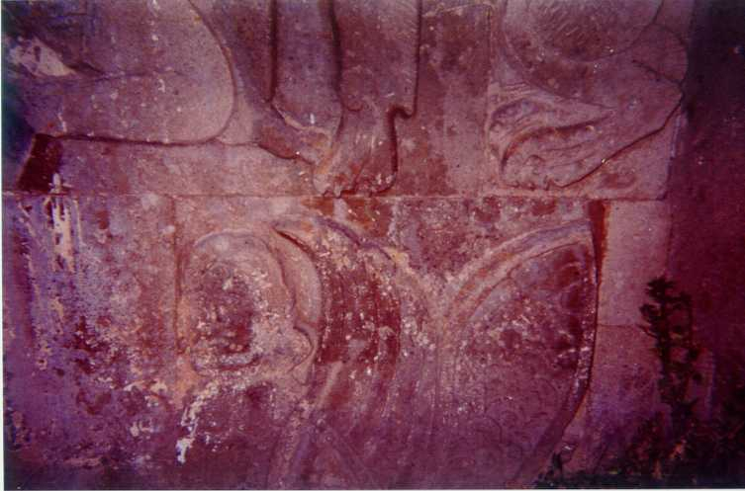

Figura 23 ghtamar chiesa palatina di San Nshan Lato Nord, uomo-angelo

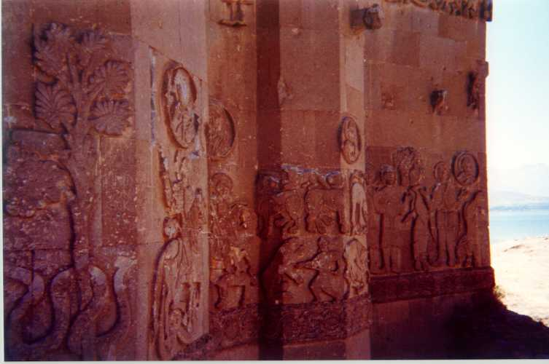

Figura 24 Aghtamar chiesa palatina di San Nshan Lato settentrionale
In parallelo, sul paramento della parete opposta, oltre il seguito absidale del sagittario zodiacale, di altre protomi e figure canoniche aureolate, a Mezzogiorno Davide sta per fiondare il colpo che Golia non sa che gli sarà mortale, le figure mostruose circostanti sono grifoni, aquile e fiere imperterrite,
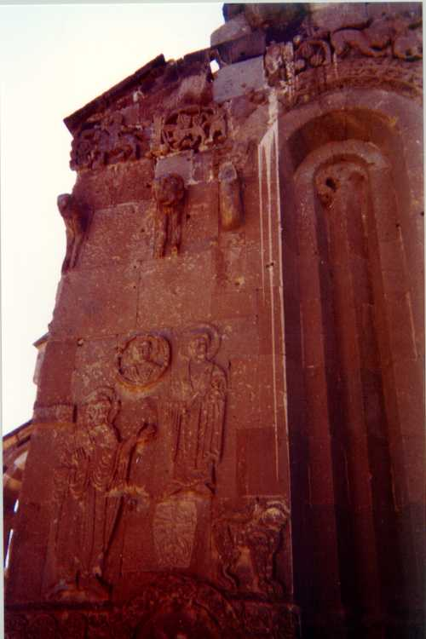

Figura 25 Aghtamar, chiesa palatina di San Nshan,
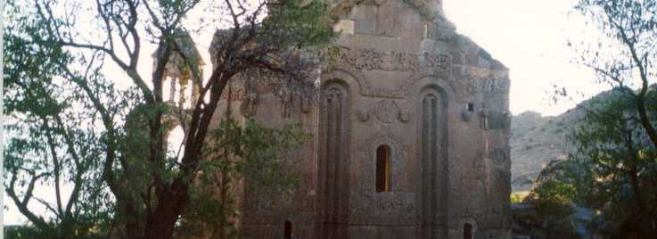

Figura 26 Aghtamar, chiesa palatina di San Nshan, abside

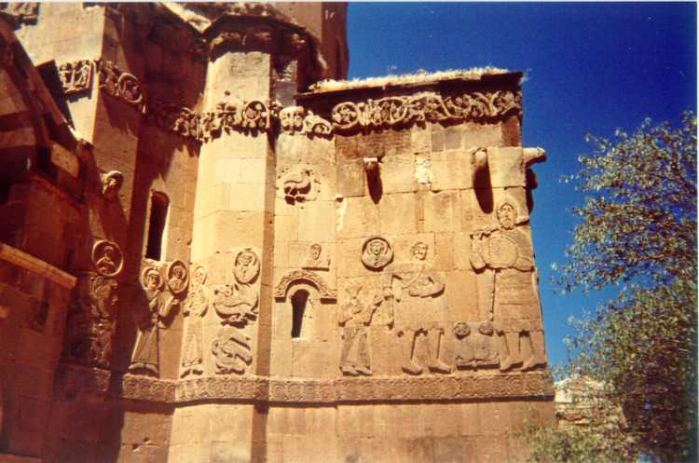

Figura 27 Aghtamar, chiesa palatina di San Nshan,
Davide e Golia(ato m eridione Davide sta per fiondare il colpo che Golia non sa mortale, le figure mostruose circostanti sono grifoni, aquile e fiere imperterrite, )

aquile e fiere, che nel susseguirsi del registro cedono ad una Madonna in trono benedicente, ad un re dormiente nella sua vigna, a Giona tratto in salvo dal ventre della balena,
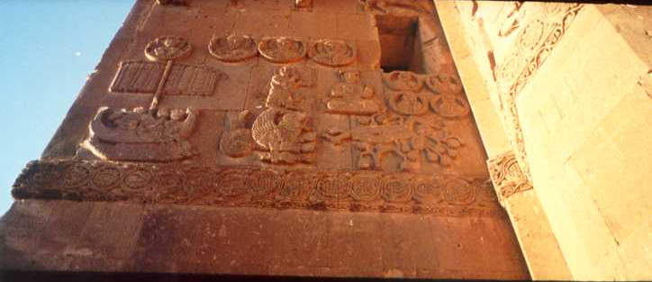

Figura 28 Aghtamar, chiesa palatina di San Nshan,
lato meridionale, Giona nel ventre della balena, re in un verziere.

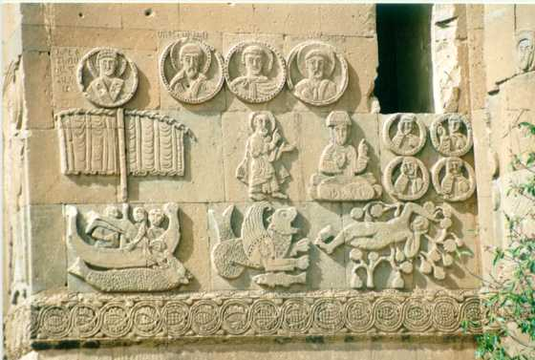

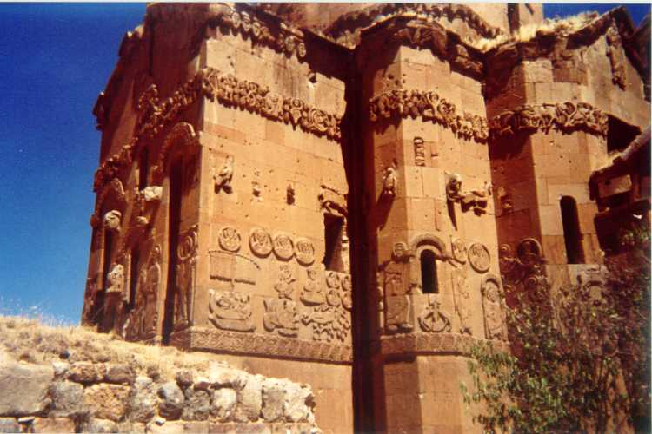

Figura 29 chiesa palatina di San Nishan
lato meridionale
mentre continua la striscia, sovrastante, della vigna dell' alterna lotta di bestie ed uomini predaci, anonimi volti si infittiscono a gremire le cornici. E' davvero come, se in Aghtamar, si sovraffollasse al ritorno l'intero rimosso scultoreo dell' arte armena, con una vitalità fattasi pertanto ancor più incontenibile nella foga del suo dire espressivo, benché appiattite e frontali, per lo più, siano forme animali ed umane che la movimentano. Ma da dove ebbero origine i rilevi di Aghtamar? O le figure degli apostoli del tamburo della chiesa di KarsSe Tradat, gli architetti delle mille e una chiesa di Van, della scuola di Vaghspurakan, al pari di Manuel che fu l'artefice tra il 915 e il 921 della chiesa di Aghtamar, avevano già un passato a cui volgersi di alti canoni da imitare- Zvarnots per le chiese in Ani del Redentore e di San Gregorio di Gagik primo, Talin per la sua cattedrale, S. Giovanni di Mastara per la chiesa degli Apostoli di Kars, Santa Hripsimé di Echmiadzin quale sublime esempio di quadriconco con camere angolari per la chiesa sempre dedicata alla santa di Aghtamar,- così invece non era per gli scultori della chiesa sull' isola. Forse, come gli scultori coevi di Provenza, della Padania, che si rifecero alle reliquie della romanità cimiteriale, degli edifici votivi superstiti- ebbero anch'essi ad ispirarsi a quanto non era stato travolto delle vestigia delle civiltà che si insediarono nel territorio, alle giacenze scultoree urartee, o del regno armeno orientalizzante degli Arsakes.

"Good , the Turkey?"- seguita a chiedermi con scherno l'uomo il cui volto è sfigurato da una paresi, che in Aghtamar gestisce lo spaccio cui mi siedo per una pausa.
E' curdo, come il custode che gli siede accanto.
Ho avuto già modo di intenderlo quando si è ostinato a ripetermi, nel servirmi il the: "Kurdish, no Turkish coffee"..Per questo era in effetti così buono, nel suo gusto filtrato di ogni asprezza amara, a differenza del tono delle sue parole. L' altro uomo quando gli chiedo se ora in Turchia sia possibile in pubblico parlare il curdo, si mette la mano sulla bocca, a suggellarne ogni possibile parola che possa uscirne, Esagera?

27 agosto, oltre Van, verso Izmir.

E' stupefacente la rassomiglianza che ho rinvenuto tra l'immagine di un uomo alato soggiacente alla lastra di Sansone, in Aghtamar, e quelle degli uomini ugualmente alati sbalzati su una delle cinture urartee nel museo di Van.
Lasciata Aghtamar, nel tardo pomeriggio, ho raggiunto solo verso sera la grande Kale di Van, credendo che non ne valesse gran che la pena, che vi andassi solo incontro ai pericoli gratuiti che presagiva la mia guida allarmistica, la sassaiola di qualche monello, l'avventura di esservi derubato nei paraggi infrequentati.
Invece erano numerosi anche i turisti turchi che della Kale arroccata risalivano l'erta polverosa, le famiglie, e i gruppi conviviali, che nell' ombra della sera giacevano nei prati sottostanti.
Né mi è occorso tutto il tempo che preventivava la guida, per risalire ai cancelletti che recingevano le tombe urartee dell' antica Tushpa, fra le quali era quella del re Arghisti.
Dalle camere sepolcrali già era visibile più a Sud la città morta di Van, come andò distrutta agli inizi del secolo scorso, con il tentativo di edificare nel territorio una Repubblica Armena.
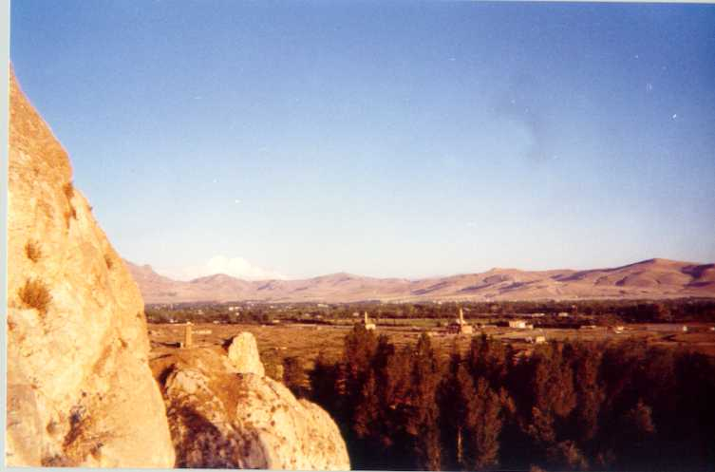
Figura 30 La città vecchia di Van
Non era dunque solo una foto d'epoca quanto ne restava, come avevo ritenuto nel vederne la riproduzione nel Museo in Erevan del genocidio.
Potevo rilevare ancora gli avvallamenti degli incavi dov'erano le case, i solchi dei percorsi delle vie, tra i soli resti superstiti di minareti e moschee.
Era indizio, sufficiente, di chi avesse annientato tutto il resto?
Oltre il minareto sulla sommità della rocca, il sole volgeva a un magnifico tramonto sul lago di Van, sulla conclusione stanca ed inesausta del viaggio.
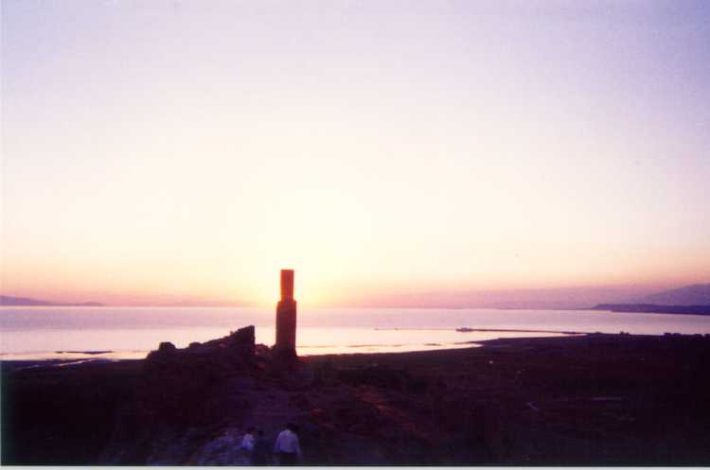
Figura 31 Tramonto sul lago di Van, dall’ altezza della cale di Tushpa

Lungo poi la via del rientro, anziché i ragazzi petulanti e ostili che lasciava presagire la guida, non avrei visto nei prati che un giovane sciancato con i suoi compagni di gioco, dei quali tentava invano di parare i tiri che gli arrivavano in porta.

26 agosto 2001
Come sia ora qui, sull' autobus alla sosta di Konya, con gli altri passeggeri diretti ad Izmir, anziché ritrovarmi ancora a Van, o per strada poco oltre Bingol, lo sa solo l'Altissimo, a questo punto... Mancava neanche un'ora alla partenza dell' autobus,alle 13,40, dall'otogar esterno di Van, mancavano meno di dieci minuti a quella del minibus navetta che muoveva dall' agenzia in centro-città, ed io mi aggiravo ancora al piano superiore del Museo cittadino, tra i tappeti e i macabri resti scheletrici di massacri armeni, io che neanche due ore prima ero ancora per strada a 40 chilometri di distanza, intento ad ammirare estasiato nel cimitero di Gewas, in prossimità del lago, la leggiadria incantevole della turba selgiuchide di Halime Hatun.
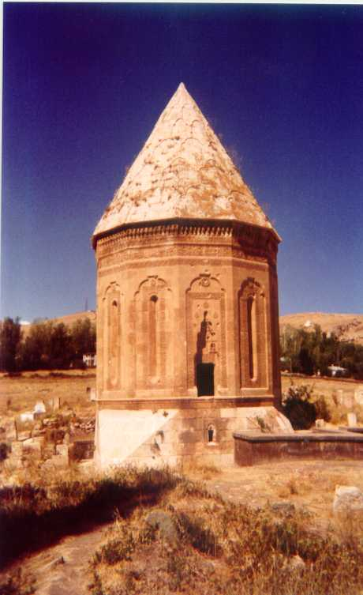
Figura 32 La turba selgiuchide di Halime Hatun

26 agosto 2001
Stando a quanto confusamente mi aveva detto e scritto l'estensore del biglietto all' agenzia di Van, ero del tutto convinto, in ragione dei 3 che sembravano dei 4, dei 5 che erano invece dei 3, che le 13,40 a cui l'autobus era in partenza fossero le 15,30, beatamente (o beotamente) persuaso che se anche avessi perduto l'autobus navetta dell' una per l'otogar al fuori di Van, ne avessi ancora del tempo, eccome, per ovviarvi...
Invece pur partendo in anticipo solo per un pelo l'autobus che faceva spola mi ha imbarcato, come avevo anche l’impudenza di lamentarmi distrattamente …
Era già sera, ore e ore dopo, ed io, mentre l'autobus stava in effetti già ripartendo senza di me dalla stazione di sosta, mi angosciavo che ciò stesse accadendo senza che potessi accertarlo, né che ci fosse verso accorrendo di scongiurarlo, in preda com’ero, in tutta la foga della mia disperazione tremante che batteva i pugni sul banco di quel giovane furfante, alla mia risoluzione ostinata, comunque andassero le cose, a non dargliela vinta alla sua bricconeria di ritardare ad arte la consegna dell’ammontare del resto di 5.000.000 di lire turche, per due pacchetti di biscotti e una bottiglia di acqua minerale, giocando egli sul fatto che fossi costretto a partire prima che trovasse tempo e modo di reperire le banconote del resto.
" Erano cinque, funf, bes million, e lo sai bene, piccolo ladro", gli ho urlato a squarciagola, in un italiano esagitato che anche gli astanti assembratisi capivano meglio del turco," e tu devi darmeli subito, subito, non posso perdere l'autobus e ritrovarmi qui senza bagagli solo per questo, piccola canaglia...-, nell' inveirgli contro indicando l'orologio, gli autobus che restavano parcheggiati, -io sono uno straniero qui da solo, capito?".
Nel suo cassetto dove stavano ordinatamente riposti i tre milioni di resto si sono allora materializzati all' istante, ed io ho raggiunto l' autobus nel momento stesso che si è avviato dalla stazione di sosta.

Di rientro in Italia
Esagerava l'uomo curdo che si era tappato la bocca, per farmi intendere come in Turchia non avesse diritto in pubblico di parlare la sua lingua?
Esagerava forse in Cesme il giovane insegnante di lingua e letteratura turca, originario di Van, che apertamente mi si è professato comunista, nel dirmi che in Turchia c'è la prigione per chi esprime le idee che lui pensa?
Mi avevano confidato lo stesso altri tre ragazzi, in Kars, anch'essi comunisti, che mi si erano avvicinati presso la Chiesa degli Apostoli.

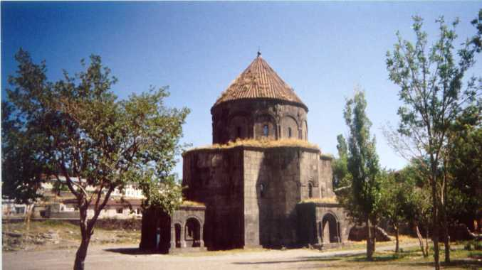
Figura 33 Kars, chiesa degli Apostoli
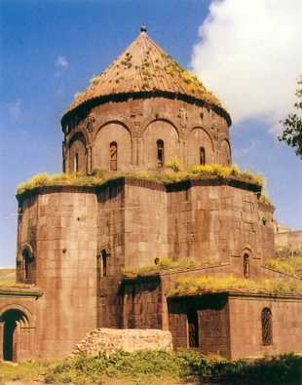
Figura 34 Kars, Chiesa degli Apostoli
Al giovane insegnante sembrava una miseria irrisoria il suo stipendio mensile , l'equivalente in lire turche di 300 dollari .
A me, che ricevo l'equivalente di 1200 dollari al mese per il mio insegnamento, e che potrei pur lamentarmi di essere retribuito poco più della metà degli insegnanti negli altri paesi della Comunità europea, i suoi emolumenti facevano invece l'effetto di una cifra rilevante, in quanto che la facoltà di elargire tale retribuzione ai suoi insegnanti pubblici situa la Turchia ben oltre la miseria che in Georgia al lordo dell’ ingiustizia sociale riserva solo un decimo di tale importo a chi insegna,- 37 dollari, 70 dollari in lari ai livelli massimi, e che in Armenia non consente nemmeno di ricevere un compenso mensile di 10 dollari all' insegnante di canto di Vanadzor.
Stavo male, purtroppo, ieri sera, non ho potuto riprendere a parlargli, a quel giovane insegnante, sfinito com ero dal viaggio di oltre 1660 chilometri da Van a Izmir, travagliato dalla dissenteria e da una gastroenterite.
L' avrei rivisto solo il giorno seguente, senza fargli parola, addormentato in una branda con l'altro suo compagno di fede politica, che come lui integra d'estate presso quella pensione di Cesme il suo pur magro stipendio
Ma com' era bello nel suo simpatico volto di amabile giovane, sprofondato nel sonno che lo rendeva innocente di ogni virulenza.

DALLE CRONACHE DI VIAGGIO DEL 2001,

VERSO LA GEORGIA E L'ARMENIA.

TRABZON -SUMELA, 21 LUGLIO 2001

Come ho detto anche alla moglie del diacono rumeno preso il quale alloggio in Trabzon, ieri sera ho finito per dare retta solo al mio corpo, e Sua Signoria non avrebbe voluto che dormire.
Ieri in precedenza non connettevo più, mentre traversavo in autobus l'Anatolia centrale, in stato di continua dormiveglia mi risvegliavo dal sonno, ne guardavo le valli e convalli gialle di stoppie, la uniforme distesa del mar Nero sotto la pioggia e nel sole riapparso, riprendevo a leggere le pagine dell' Ascherson - (Mar Nero. Storie e miti del Mediterraneo d'Oriente) - sui Greci del Ponto, e la mente già era in tilt, in cortocircuiti mentali di cui si sconclusionavano i ragionamenti, ricaduto già di nuovo nel dormiveglia.
Ma come stamane sono uscito nell'ostello, e mi sono ripreso dalla ricerca convulsa, nel periplo dell' Ataturk Alani, del punto di partenza del minibus per Sumela, via via che mi inoltravo nel verde delle doline, la mente ed il corpo hanno ritrovato l'alacrità e le energie fresche che avevo solo momentaneamente recuperato in Amasya, quando ho profittato delle ore che intercorrevano tra l'arrivo da Izmir e la partenza per Trabzon per , salire a vedere le tombe pontiche che ne sovrastano il centro, oltre il fiume verde e le case di legno che vi si affacciavano.
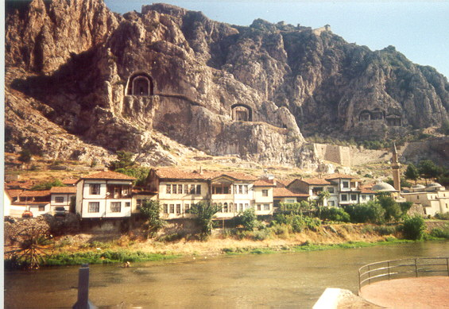
Figura 35 Amasya

I loro resti erano ridotti al solo escavo della dimora mortuaria delle spoglie regali, del vano d'accesso ad altezza dello sguardo o di quello sovrastante per le offerte votive e le libagioni sacrificali.
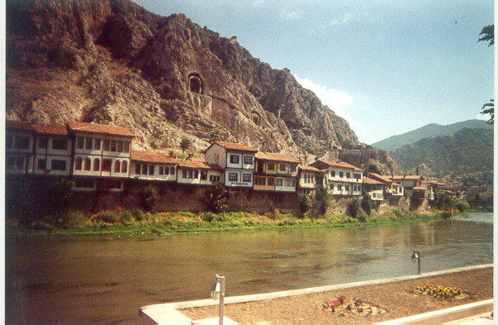
Ne sono ridisceso solo in tempo utile per visitarvi la moschea principale e traversarvi il meraviglioso verde dei giardini, verso la bella Gok Medrese Camii, la “ moschea del seminario azzurro". Arieggiavano prestiti armeni la cupola a ombrella dell' adiacente kumbet, la solidità muraria in cui era fortificato. Un fregio di essenzialità mirabile ricorreva intorno alla duplice successiva inarcatura dell' eyvan, costituito da due semplici linee che si intercidevano sovrapponendosi.
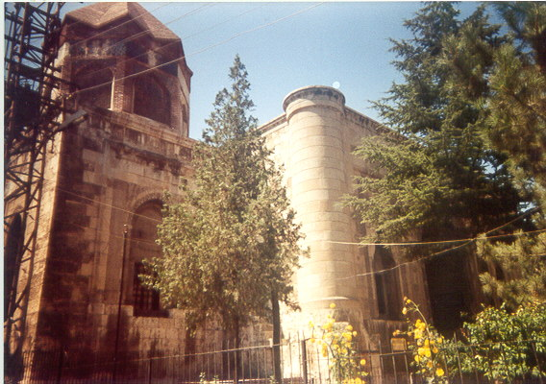
Il minibus ora si inoltrava in un’ulteriore dolina verso Sumela, ed io la ripercorrevo sulle pagine dell' Ascherson , ritrovandovi i ponticelli di legno, le acque scroscianti del torrentello nel fondovalle, lo squarcio di cielo ove la dolina si restringe in una gola, su una cengia finché alfine eccola sovrastarti, oltre i pini, la rovina in restauro di quanto fu " il Sacro Imperiale, Patriarcale e Stauropegio Monastero della Santissima Madre di Dio sul Monte Mela"
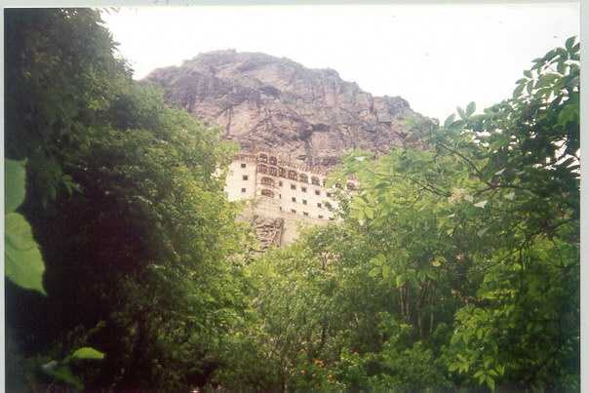
Figura 36 Sumela, Monastero sul Monte Mela
. Su in alto, lungo la salita, tra i noccioli e le conifere riappariva come la comparsa pontica di un santuario tibetano, mentre intorno lungo le erte montuose i pini si succedevano fino alle praterie sommitali,come smaglianti tra i picchi rocciosi, scrosciava incessante la frescura delle acque, le mani giunte si facevano il mormorio di una preghiera di tutta la natura circostante.
Poi che poveri resti sfregiati, quel che restava degli affreschi, che ben poco avevano da condividere con l'integra bellezza degli affreschi in Trabzon dell' Aya Sofia.
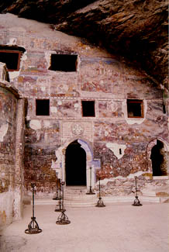
Figura 37 Sumela, Monastero sul Monte Mela
La chiarità di toni raffinatamente accordati, negli affreschi dell' Aya (° Agia) Sofia avrebbe voluto assentare ogni drammaticità reale, benché tra i miracolati di Cristo vi si rievocassero storpi ed indemoniati, ma nel Battesimo, o nella Crocifissione, l'incarnato di Cristo si profilava nell' arco della cupola con una plasticità rilevata, l'agire degli Apostoli assumeva nell' abside una vigoria di muscoli tesa e contratta, nel trarre le reti della pesca miracolosa o nel reagire alla smentita dell' incredulità di Tommaso.
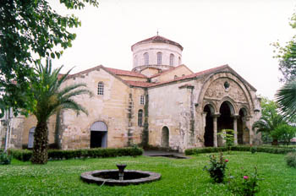
Figura 38 Trabzon, Aya Sofia
Il più toccante di tutti era l'affresco della moltiplicazione dei pani e dei pesci, in ogni sembiante di apostolo si moltiplicava la gioia fervente della donazione incessante, mentre tra i miracolati, in ogni volto ed atto di sfamarsi, si traduceva il bisogno famelico ed il godimento di quel cibo celeste, la cui fragranza era consustanziale con il fulgore diffuso dell' aureo - giallo del fondale.
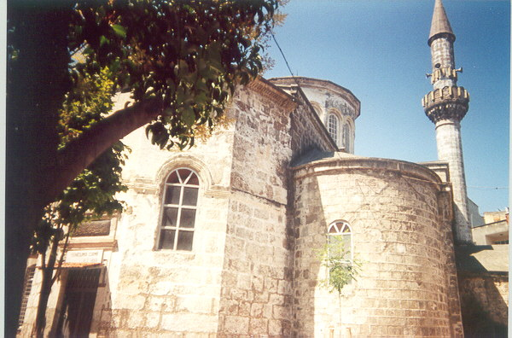
Figura 39 Trabzon Chiesa di Sant'Eugenio

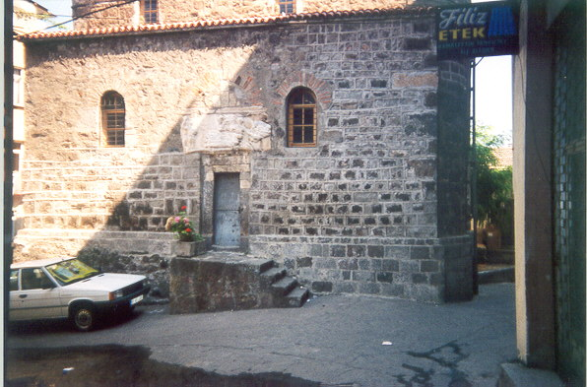
Figura 40 Trabzon , Chiesa di Sant'Anna

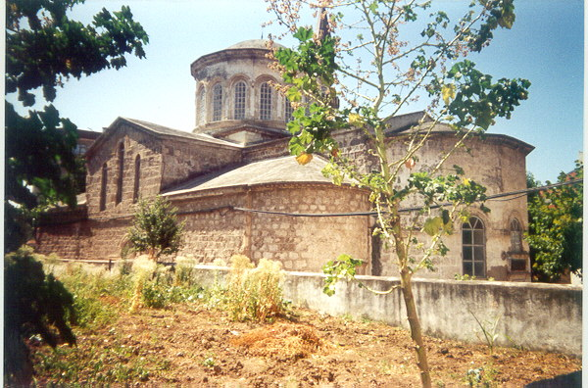
Figura 41 Trabzon , Chiesa della Panaghia Chrysokephalos (Ortahisar Fatih Büyük Camii

Le immagini web sono state desunte dal sito http://www.concentric.net/~vagrant1/turkey/trabzon/trabzon03.html

IN TURCHIA, NEL 2002, NEL KURDISTAN TURCO

Sulle vicende narrate forniscono ulteriori ragguagli le Lettere e-mail
tra me e mio fratello Andrea sui nostri viaggi in Medio-Oriente ed in India del 2002.
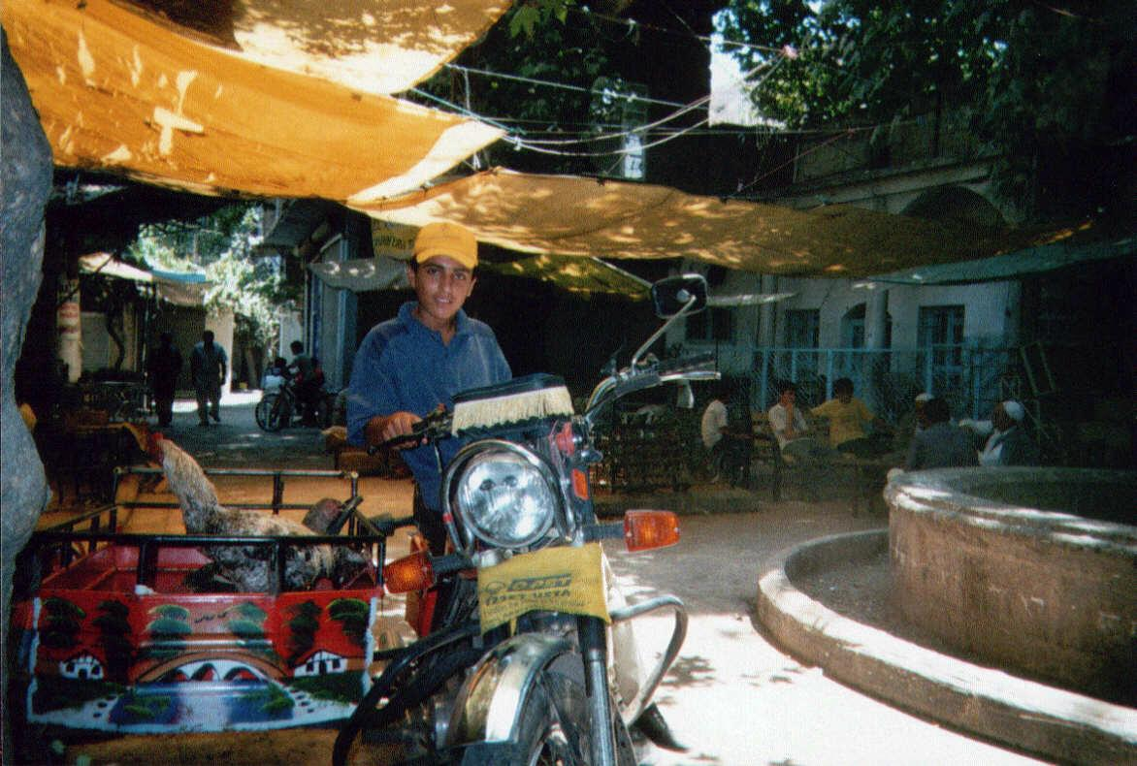
Figura 42 In Urfa

(Scritto Il 16 luglio 2002 In Dyarbakir. In Urfa
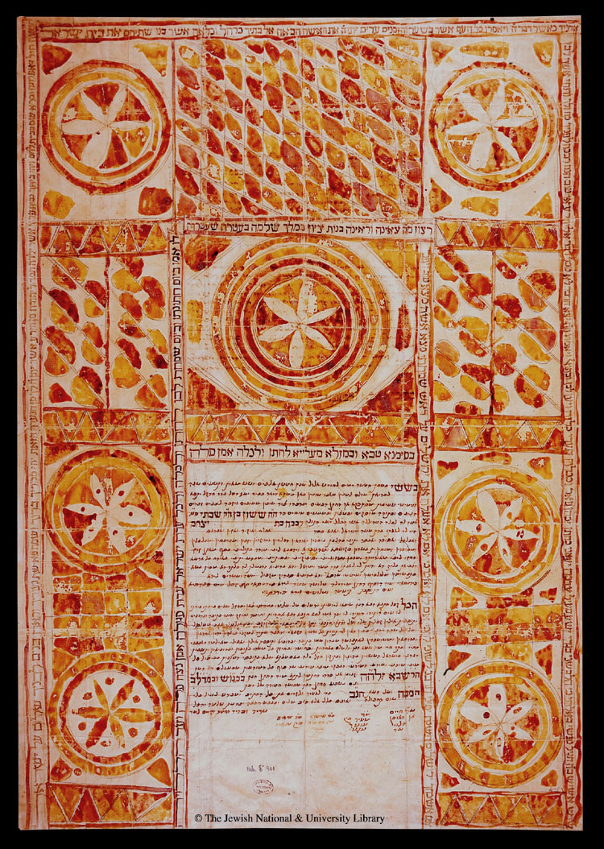
Solo per l' insistenza con la quale alcuni artigiani e negozianti locali hanno finanche battuto a quella porta, ho avuto accesso alla microcomunità cattolica della casa d'Abramo, al tempo stesso in cui sono venuto a conoscenza della sua esistenza in Urfa. Li ho indotti a guidarmici quando ho detto loro di che nazionalità ero, allorché mi hanno interpellato per aver visto che intendevo addentrarmi nella vicina moschea. Un prete romano, il diacono rumeno che avevo già incontrato in Trebisonda, l'anno scorso, ne compongono il cenacolo, nella casa dismessa che stavano riscialbando perché divenga una sede d'incontro con gli altri credenti in Abramo che intendono accedervi. E così che si rigenera in Urfa l'antica Edessa, crogiuolo di fedi nella loro ibridazione ereticale, in cui l'aramaico fu tanto la lingua delle iscrizioni ei culti lunari, quanto della prima trascrizione lapidea della adesione fuori di Palestina alla fede in Cristo.
Pullulava di ghiotte carpe la piscina tra le moschee di Rizvanii e di Abdurrahman, ma a rendere iperarduo credere, secondo la leggenda, che in esse si perpetuasse la trasmutazione guizzante dei tizzoni ardenti in cui avrebbero dovuto consumarsi le carni di Abramo per volontà di Nimrod, giocava una sua parte che esse, in tutta ovvietà turistica, defluissero con le acque in specchi ameni in cui intrattenersi in barca, nel folto verde ristoratore dei giardini delle case del te.
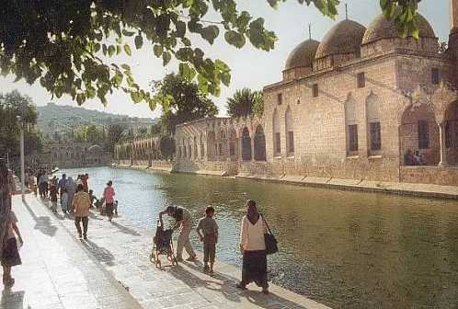
Figura 43 Urfa, Piscina delle carpe

Stormi di colombe popolavano invece il sito d'accesso alla grotta natale di Abramo, sotto le colonne della Kale che costituivano le presunte rovine superstiti della malvagità di Nimrod.
Spossato dal lungo viaggio da Izmir, è ai bordi della piscina delle carpe che mi ha ravvisato Yusuf Usul, il giovane curdo che è studioso della cultura archeologica locale e fa la guida turistica.Pochi minuti di tergiversazione, nello studiarci a vicenda, e non gli sarebbe più importato gran che della mia riluttanza a farmi suo cliente, già era prodigo di indicazioni sulle mosche e di Urfa nelle quali avrei potuto ritrovare le vestigia delle chiese armene o siriache ortodosse che costituivano i precedenza. Che intanto, tornava a suggerirmi, con un sorriso amichevole, mi andassi a rinfrescare il volto nell' atrio delle abluzioni di una delle vicine moschee.
L' indomani, ossia l'altro ieri, giorno di domenica, avrei visitato la siriaco ortodossa Reji cami e l' armena Firfirli cami, mentre , per ritrovare la casa d' Abramo mi sono aggirato invano nel dedalo di vicoli in cui ci si addentra come si lasciano le arterie moderne della città. Tenevo in una mano, cui restava aggrappato, un poverino uccellino che si era avventurato troppo precocemente nei voli, e che avevo sottratto ai tormenti che alcuni bambini gli venivano infliggendo come ricadeva al suolo.Un giovane ha voluto che glielo affidassi, e con un gesto energico, e via, lo ha librato in volo, tra i piani alti e il verde delle case intorno. E' poi rientrato nella sua abitazione e mi ha offerto dell' acqua perché mi dissetassi e mi ripulissi della cacca che l'uccellino aveva rilasciato sulle mie dita. Si era fatto troppo tardi, oramai, per la Messa a cui mi aveva esortato a partecipare il prete di Roma, che immaginavo si stesse ancora celebrando o che fosse già terminata nella chiesa sotterranea i cui era stato trasformato lo scantinato della casa di Abramo, trasmutando in altare una rientranza nel muro. Era dunque Volontà dei cieli che non potessi partecipare al compiersi del rito, nello stesso scantinato ove la sera avanti quel prete mi aveva affidato a Dio perché vigilasse ed ispirasse il mio viaggio, fosse la mia ombra diurna, la mia luce nella notte. La mia trepida fede tremava e vacillava come una menzogna, di fronte all' intensità fervente che ispirava le parole del sacerdote Sono invece pervenuto alla Regii cami , la chiesa siriaco ortodossa tramutata in moschea e riconvertita in centro culturale, nel pomeriggio facendo ritorno alla Firfirli cami, che avevo trovato chiusa nel primo mattino. Era un gattino fradicio, uscito da poco tempo dal grembo materno, l'animale inerme che atroci bambini facevano lì penare. E' bastato che mi sia allontanato per andargli a prendere del latte, perché non vi ritrovassi più con i bambini anche il gatto. Se l'interno della Kilisi mi restava precluso, potevo pur sempre ammirarne il meraviglioso esterno , di matrice crociata, uniformato a quello della Regii cami da una fronte rettangolare di cui una balaustra delimitava ogni verticalità ascendente.

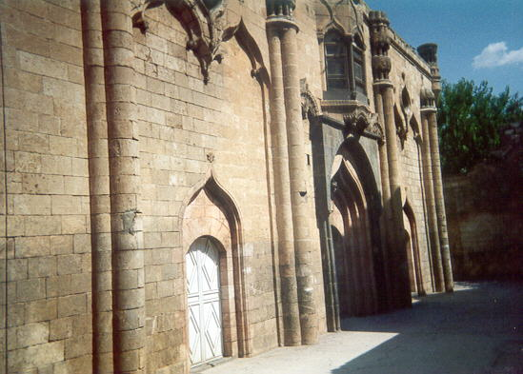
Figura 44 Urfa, Firfirli cami

Ma l'animava una ricca ornamentazione di fasci colonnati, che sorreggevano il succedersi di cuspidi a loggette e minicolonne, raccordati da arcature con rilievi pensili.
La Regi cami è invece di una solidità compatta che le cavità profonde delle arcate nei fianchi e nell’esonartece alleviano senza sforzi della sua grevità muraria, che si converte nella diffusa luminosità interiore della sua rivelazione e dell' eterno senza storicità di tensione anelante.

Harran

Non immaginavo che il sito archeologico di Harran fosse così ampio, che avessi indugiato troppo nel partire in dolmus, da Urfa, per poterlo visitare nel tempo dovuto.Il conducente ha ritardato ancor più l'arrivo, consentendo agli abitanti di Harran che vi erano di rientro, di fare uno per uno i loro debiti acquisti di ortaggi e verdura nelle botteghe alla periferia di Urfa.All' arrivo per di più ho dovuto scrollarmi d'intorno i bambini ed i ragazzi che insistevano a volermi fare da guida, prima di potermi muovere verso la cittadella fortificata. Solo uno di essi mi è rimasto al seguito, il più ostinato ed intelligente, il viso e gli occhi striati di gatto, egli non mi avrebbe richiesto compensi, mi ha rassicurato, n quanto mi veniva accompagnando rientrando a casa.Stavamo risalendo intanto l'erta dell' acropoli, oltre le mura di una vastità resa ancor più impressionante dall' aridità spoglia in cui si situavano all' orizzonte. Il ragazzo mi ha detto che studia nelle scuole superiori del villaggio, che è cresciuto in attività ed abitanti, ai piedi della collina dell' acropoli, con l'arrivo delle acque dell' Eufrate invasate dalla diga Ataturk.E' il loro afflusso irriguo che a valle ha trasformato l'aridità desertica circostante in verdi distese di coltivi di cotone. La Matematica è la vera passione scolastica del ragazzo, la cui lingua madre è l'arabo. Ma la sa soltanto parlare, restavano per lui lettera morta le scritte arabe dei monumenti di Harran.
Solo al di là del culmine mi è apparsa allora l'enormità delle rovine della moschea omayyade che vi era sta edificata da Marwan II, insieme con la medersa cui era unificata dalla cinta muraria.

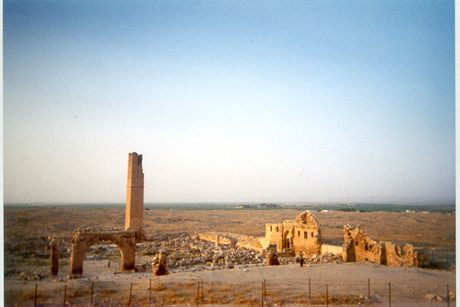
Vi svettava altissimo il minareto superstite, desunto anch'essa come la generalità delle vestigia della civiltà omayyade dagli archetipi della civiltà bizantino- siriaca su cui la dinastia omayyade si era sovraimposta come esponente di una minoranza dominatrice. Il ragazzo mi enumerava intanto quali e quante erano le materie che venivano insegnate nella moschea, mi mostrava come fossero due le grandi porte d'accesso sia alla moschea che alla medersa.
Oltre la china si profilavano ora le case, come tante mammelle di fango e gres, la Kale nella sua vastità ch'era ancor tutta da vedere.

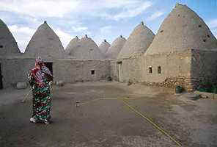
Figura 45 case in Harran
Come sottrarsi all' invito ad entrare a visitarne una, per tardi che fosse, non sostarvi e condiscendere all' accoglienza invitante del suo ospite, in un conversare che avrebbe ritrovato concordi ospitante ed ospitato. Ah, la convivenza di religioni e etnie che consentivano gli ottomani, mentre ora,al presente...Erano già le 18,15, dovevamo affrettarci a visitare la Kale, mi faceva cenno il ragazzo, alle 19 partiva l'ultimo dolmus che consentiva il rientro in Urfa.Eppure che fare, c'era ancora il rito del te di commiato da osservare...Sulla Kale stavano inerpicati alcuni turisti ch'erano ospiti dello stesso albergo in cui pernottavo. Potevano forse consentirmi un passaggio, se l'autista del taxi che avevano noleggiato , con un piccolo compenso... May be, forse, con tutta probabilità. Ma l'uomo era rimasto nel villaggio costruito di recente, ed a me occorreva la certezza assoluta. Che facessi presto, più presto, seguitava a farmi segno il ragazzo ( Come a giorni e regioni anatoliche di distanza, nel vento di Artvin sto affrettandomi a trascrivere, in partenza per Hopa).Almeno i leoni della porta orientale li volevo vedere, ed alla parola "lyons", lesto egli capisce dove condurmi. Un'occhiata, non più, alla loro immagine sullo stipite della porta che non era gravato dalle rovine interranti, e via, di ritorno per davvero." But, I' m crazy", confidavo al ragazzo, nell' assoluta certezza che ce l'avrei comunque fatta, quando deviavo nonostante tutto verso la moschea omayyade per un' ultima vista. C'era comunque un percorso che abbreviava il tragitto dalla moschea verso il paese, lungo il quale il ragazzo mi sopravanzava per fare cenno all' autista del minibus che ci aspettasse. A tal punto il mio fido non potevo certo mancare di compensarlo .Gli ripromettevo 3 milioni di lire turche, cinque me ne chiedeva il ragazzo, per i quaderni, per i libri. gli ricordavo l'intesa pattuita ed elevavo l'offerta a 4 milioni .Lo steso autista ci forniva la penna per trascrivere meglio il suo indirizzo. Al quale non mancherò di inviare sure e messaggi .

Su Harran, l'antica Carre :
http://www.livius.org/ha-hd/harran/harran.html
http://www.bookahotelinturkey.com/Harran_ita.htm

Usuf
L'appuntamento era per le 10,00 del mattino seguente, nell' internet cafè di Urfa dove ci eravamo ritrovati la sera innanzi. Yusuf è sopraggiunto poco dopo, con sotto il braccio il testo fotocopiato ancora fa rifotocopiare di " Edessa, , the Blessed city " di J. B. Segal.
Per avvalorarmi al suo cospetto ho desunto dall' ipertesto della " Storia di Puskas" ,su uno dei cd-rom che avevo appresso, l'immagine di una delle torri del Pretorio di Um al Jamal, a supporto della mia supposizione che " Omayyad but of bizantyn style", fosse anche la torre del minareto di Harran.
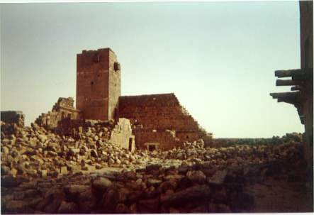
Figura 46Giordania, Umm al Jamal
Egli era curdo a tutti gli effetti, non di ascendenze armene, come avevo frainteso alla piscina delle carpe, ed il dato che 200 armeni fossero ancora residenti in Urfa era una informazione che semplicemente egli aveva raccolto, che non derivava da un tramando all'interno di una clandestinità comunitaria.Era dura, certo, essere curdi, non avere gli stessi diritti degli altri cittadini turchi.Mi hanno chiesto per il suo tramite 12 milioni di lire turche nella fotocopisteria dove abbiamo depositato il testo da rifotocopiare, ma non era l'importo il problema, era l'orario della più celere consegna possibile, alle 14,perché che mi avrebbe costretto a rinviare ulteriormente la mia partenza per Dyarbakir. Non era possibile, altrimenti, che lui ritirasse l'indomani la mia copia e che me la spedisse per posta?Non avrei ulteriormente appesantito uno zaino sotto il quale rischiava di soccombere il mio stesso viaggio. Certamente, solo che occorreva dapprima sapere quanto costava l'invio per posta del malloppo. Non era comunque distante l'ufficio postale, ma la cifra che ci veniva richiesta per l'invio di un volume di analogo peso, stando ai termini che Yusuf ne traduceva, era l' importo strabiliante di 24 milioni di lire turche.Non c'era alternativa all' attesa della fotocopiatura, a meno che non gli anticipassi l'importo occorrente e lui non ottenesse la fotocopiatura del testo in tempi abbreviati presso un'altra cartoleria.Nel frattempo potevo rientrare in hotel, dove erano ancora i miei bagagli, rinfrescarmi un poco e attenderlo per l'una nell' internet café, dove sarebbe puntualmente ripassato con il testo fotocopiato. Pur con tutto il bene che potevo pensare e supporre di Yusuf, la cosa ha cominciato ad inquietarmi a fondo: la cifra incredibile di cui mi aveva tradotto l'ammontare nell' ufficio postale, ora l'anticipo per strada dell' importo pattuito...Ma l'amore caritativo crede a tutto e non resta mai deluso : gli consegnavo la cifra richiesta e mi recavo ad attenderlo direttamente nell' internet café. Avanti, indietro, nei miei passi nervosi, il dubbio che s'ingrossava a certezza rabbiosa : che restavo ancora lì ad attenderlo, insensatamente? Fino a quando sarei rimasto lì stupidamente, senza che lui avesse a farvi più ritorno? Ma l'amore vero crede a tutto,e non resta mai deluso: e rimanevo lì ad attenderlo

Dyarbakir, pagina postuma, in Hopa.
E' nel suo centro antico che Dyarbakir ( e come scriverne, dopo giorni e giorni di viaggio, quando sono oramai a centinaia e centinaia di miglia di distanza, con accanto nell' agenzia di viaggio l'adolescente Ogur, un incanto nella desolazione di Hopa, intento ai miei libri, ad ogni mia cosa,), è nel suo centro storico che l'antica Abido è stata ostruita dal sovraffollamento dei profughi curdi, con gli esiti più degradanti di ogni sua funzione essenziale .Si contano sulle dita di una mano le sue arterie percorribili, gli altri percorsi sono camminamenti,di malta e liquame, su cui gravita la pressione edilizia dei casamenti rudimentali, sicché Dyarbakir è una città di concentramento dei Curdi. Da tale degrado appaiono invece indenni la città esteriore, la periferia, mentre a Sud, od a Oriente, ( basta uscire ad esempio dalla porta di Mardin), appena fuori delle mura di basalto è già aperta campagna, di orti e campi, sino alle acque placide del Tigri e oltre, ove la vista può inoltrarsi senza riscontrare intrusioni edilizie .( Ora che interessa a Ogur sono le mie monete del più vario conio, - georgiane, siriane, giordane, greche, quante non ne possiede nessuna banca, sono le mie guide, è il mio lavoro di cui mi chiede, - con lui è bello iniziare il gioco e finirne giocato, nella mia apprensione crescente di fronte alla sua ostinazione a negarmi che oggi sia in partenza l'autobus per Tiblisi, per sciogliere egli l'intrigo soltanto quando deve chiudere la sua agenzia di viaggi, che con la Georgia non c'entra per niente, - non lo sapevo?- e lasciarmi, con un saluto affrettato, indicandomi quella che non avrei voluto che fosse l'unica cui potermi rivolgere per ottenere il biglietto. Una, due fotografie gli avevo scattato. Ma chi ridarà alla mia memoria il suo sorriso, la lucentezza che dilagava nel meravigliarsi dei suoi occhi a mandorla, la sua prima peluria che ne fa trepide le labbra...Che surrogato potranno mai esserne l'e-mail e l'indirizzo che ci siamo lasciati.
Ma trepida tu in alto: nei tuoi anni sei piaciuto a simile fanciullo.
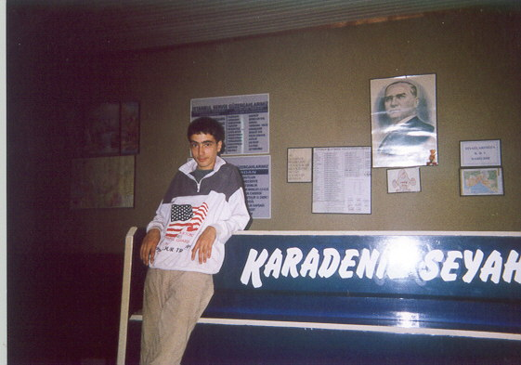
Figura 47 Ogur, nella sua agenzia di viaggio
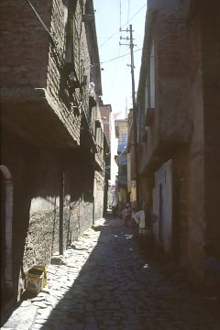
Figura 48 Via di Dyarbakir

Tardo pomeriggio-, a Dyarbakir-. mentr’io ero di ritorno nella Yenikapi caddesi,è stato all' angolo della via, sulla sinistra, che provenendo dal centro è poco oltre il "Minareto a quattro zampe", laddove nel quartiere si fa più alto il clangore delle botteghe dei fabbri, che lo stesso anziano custode della Chiesa dei Caldei in me ha intravisto tra la folla chi poteva essere interessato a visitarla, e mi ha fatto così segno che potevo seguirlo, facendo risuonare in tasca le chiavi di cui era depositario. Oltre la cinta muraria che aveva integrato nel suo complesso la stessa facciata della chiesa, l'uomo mi ha schiuso un cortile spoglio e silenzioso, intorniato dalle alte rovine del palazzo e degli edifici contigui, che furono un tempo una residenza patriarcale. Varcate le soglie della chiesa, non poteva deludermi maggiormente il suo interno, come la devozione avesse rinfrescato di tinta celestiale e gremito di immagini sacre le cinque absidi in cui si dilatavano le spoglie navate.
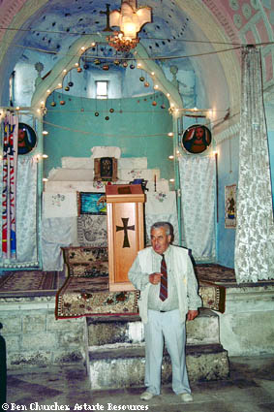
Figura 49 Chiesa cristiana in Dyarbakir, custode
l'immagine è stata desunta da:
www.astarte.com.au/.../Travels_in_South___East_Turkey/The_Mesopotamian_Uplands/ the_mesopotamian_uplands.html - 21k

Ero cattolico anch'io? Felice anche in questo, o comunque fosse, di potermi stringere la mano. Parlavo francese? Ciò agevolava i nostri colloqui. Potevo ora fargli tutte le domande che volevo, quaderno di appunti alla mano. In Dyarbakir vivono tutt'ora 50 famiglie di cristiani di Oriente, 50 di caldei, 15 di giacobiti, 5 di armeni gregoriani..Tutte le settimane si riuniscono in una sola Chiesa per la Santa Messa, ch'è officiata dal solo prete delle loro Comunità, quello giacobita. Se era a tutti gli effetti un cattolico, in quanto caldeo? Si, stando ai cenni ed ai suoi borbottii d'assenso, a differenziare i caldei dai cattolici era solo la intermediazione del Patriarca di Istanbul nella loro subordinazione all' autorità di Roma. Del resto, le immagini che infittivano nelle conche delle absidi erano le icone della devozione cattolica più tradizionale, del Sacro cuore di Gesù, della dolcezza virginea di Maria intercedente per noi,di un Sant' Antonio da Padova, della Trasfigurazione di Raffaello.Se ne distaccava, nella sua sanguinosità, solo un Cristo che si ergeva dal Sepolcro in tutto l'umano dolore della sua passione e morte. Ma i giacobiti ortodossi non riconoscevano di certo l'autorità di Roma, no? Bien sur. E ciononostante, la messa di un loro prete officiante poteva valere anche per i Caldei di osservanza cattolica? Senza dubbio. Lui era sempre vissuto in Dyarbakir, ove dai suoi genitori aveva ereditato la fede caldea. E come erano ora i rapporti con le autorità turche? Buoni, mi assicurava l'uomo, stranito, all' apparenza, da una domanda così singolare .Forse erano migliorati nel tempo, soggiungevo, giacché avevo avuto modo di leggere che in un passato non certo remoto erano stati turbolenti..Erano sempre stati buoni, egli ribadiva incrollabilmente. I caldei potevano dunque ora distribuire pubblicamente i testi del Vangelo, tra la gente ch'è al mercato, per esempio? Il vecchio è inorridito della stessa concepibilità del fatto. E potevano tenere conferenze sul cristianesimo? Nemmeno, era stupefatto che potessi anche solo immaginare che in Turchia si commettessero empietà del genere..Ma tra loro cristiani d'Oriente era possibile dire liberamente Messa, e tanto poteva e doveva bastare d'avanzo .La sua soddisfazione faceva davvero il paio con la lacunosità scostante degli asserti monosillabi del prete giacobita in mattinata, tanto più in presenza di quel mio accompagnatore turco .Lo lasciavo all' angolo della via, egli rato e commosso dell' offerta che avevo a lui effettuato sia per la Chiesa caldea che perché potesse fronteggiare le sue difficoltà personali.
Nel pieno pomeriggio avevo ancora tutto il tempo davanti per riavviarmi nella più grande via successiva in direzione della mura romane, da cui svoltavo a destra, nella mia ricerca insoddisfatta delle chiese armene di Dyarbakir.Ne chiedevo conto a un vecchio, un giovane ne ribadiva i cenni sulla direzione che avrei dovuto assumere ritornando sui miei passi, ma già mi sbagliavo in capo solo a qualche secondo, nello svoltare a sinistra troppo immediatamente, ed il ragazzo mi veniva affidato dal vecchio perché potesse guidarmi nel mio smarrirmi.Il giovane, curdo, i suoi occhi due neri tizzoni ardenti di simpatia viva, mi riconduceva giusto dove mi aveva portato un l bellissimo adolescente turco, in mattinata, all' ingresso che avevamo trovato sbarrato d fronte all' Esma Ocak Evi, nel viottolo stesso che reca alla chiesa caldea, poco oltre la svolta a destra che vi conduce. L'ingresso era stato lasciato aperto, questa volta: e con mia meraviglia attonita dava adito ad una chiesa stupefacente, segregatavi a propria rovina, vastissima e grandiosa: a cielo aperto, sotto la copertura che era crollata, s'inseguivano le arcate di 5 navate di 6 campate ciascuna, che già appartennero ad una basilica di ascendenze siriache, oltre le quali si aprivano in oculi le murature dei blocchi superstiti. Nelle pareti laterali -ho la vaga impressione che all' esterno vi si aprissero arconi- restavano delle nicchie dalla finissima decorazione gremita di muqarnas,-una meraviglia, di cui sapevano tutti i bambini e i ragazzi dei quartieri curdi,ma di cui non faceva menzione alcuna guida, una chiesa ch’era ben altro, architettonicamente, che i luoghi di culto accessibili delle altre Cristianità d'Oriente. Storicamente una testimonianza, inoppugnabile, di quanti ancora all'inizio del Novecento dovessero essere gli Armeni in Dyarbakir,, finiti nel buco nero di ciò ne fu il genocidio, se i loro culti erano officiati in una basilica di tale enormità .Il nostro sopraggiungere stava intanto ponendo in apprensione le donne che vivevano Nelle case poste all' interno del muro di cinta che delimitava l'area, una più delle altre insisteva energicamente con il ragazzo che quanto prima ce ne andassimo via, mi vietava ed impediva di scattare una qualsiasi foto, seguitandomi in ogni mio tentativo di distanziarla ed eluderla, per poterne effettuarne anche una sola, furtivamente, quando svoltavo sul lato a sinistra della facciata. Una siffatta chiesa armena lasciata in rovina tra i caseggiati incombenti, ha dunque tuttora in Turchia la tutela gelosa di un segreto militare? ( Sarebbe stato lo stesso l'indomani, essa sarebbe risultata inesistente per l addetto dell' Ufficio di Informazioni turistiche, e un uomo che viveva in una delle case all' interno del muro di cinta della chiesa e che aveva un banco di frutta in una via attigua, me ne avrebbe impedito l'ingresso con fare intimidatorio, portando con se le chiavi che me ne serravano l'accesso). Non c'era niente da fare, ero costretto ad allontanarmi con il ragazzo che insisteva perché lo seguissi, di ritorno da dove ci eravamo mossi, e quindi più oltre, verso la porta delle antiche mura romane di basalto che a Sud recano a Mardin, finchè tra quei quartieri di una miseria irrespirabile, il campanile che mi additava preludeva ad un'altra chiesa armena lasciata cadere in rovina. Era meno grande e meno bella della precedente, ma le sue vestigia potevo visitarle e fotografarle liberamente, tra di esse mi lasciavano procedere indisturbato le donne che vi erano intente ai lavori domestici tra i fichi che crescevano rigogliosi nelle navate, mentre il ragazzo, insieme con un altro giovane che si era unito a noi, mi accompagnava nel vano superiore di uno dei due pastoforia absidali, ove a sgravare lo scarico delle volte comparivano inseriti dei tubi fittili cavi.
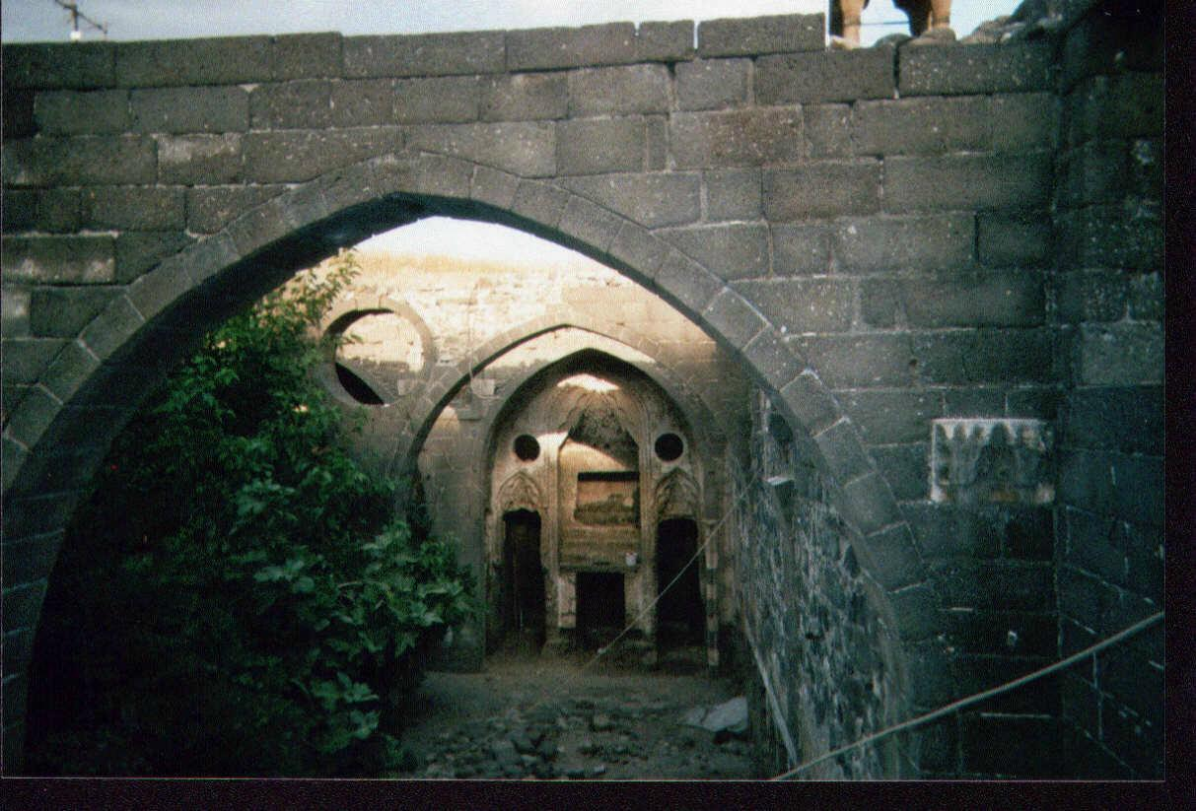
Figura 50 Chiesa Armena in Dyarbakir

Erano invece presso che similari a quelle della grandiosa chiesa precedente, le pregevoli e sbrecciate ornamentazioni di diaconicon e e prothesis, ridotte a deprimenti rottamai, dall’ incuria delle famiglie che vivevano entro la cinta dell' antico edificio liturgico.
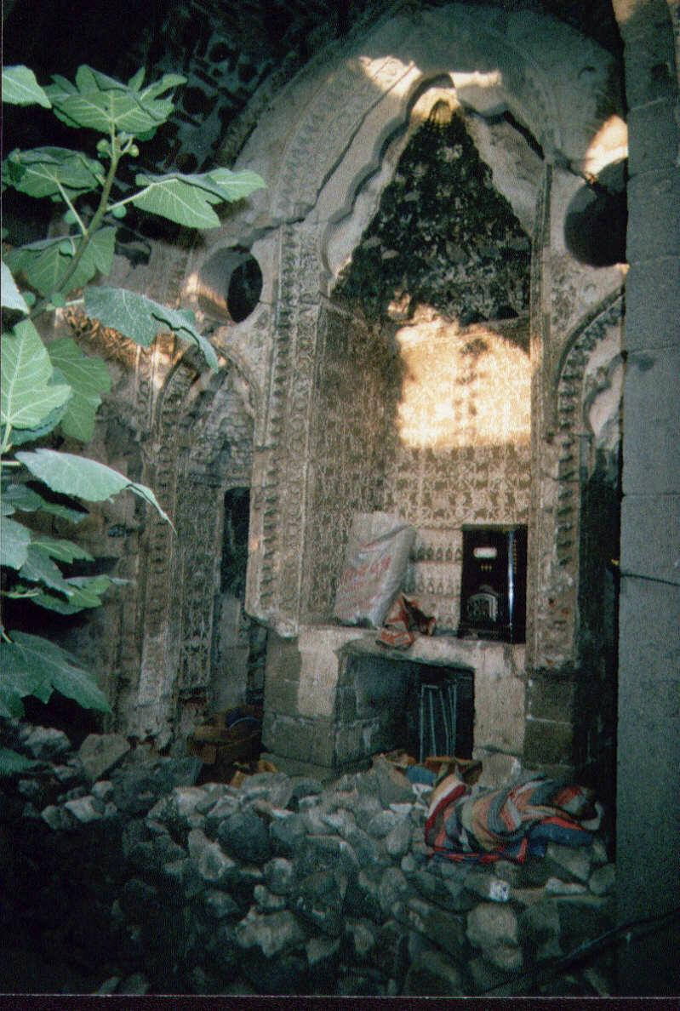
Figura 51 Chiesa Armena in Dyarbakir
In un vano retrostante, dei resti di rivestimenti in ceramica.
I due ragazzi che permanevano al mio seguito erano sempre più coinvolti dal mio fare, ben consapevoli, solidali, di che cosa significasse il mio sforzo, di quali fossero i risvolti per loro dei miei intenti, nell' aiutarmi a risalire e discendere per le rovine superstiti, a scattare le immagini che ne attestavano il degrado.
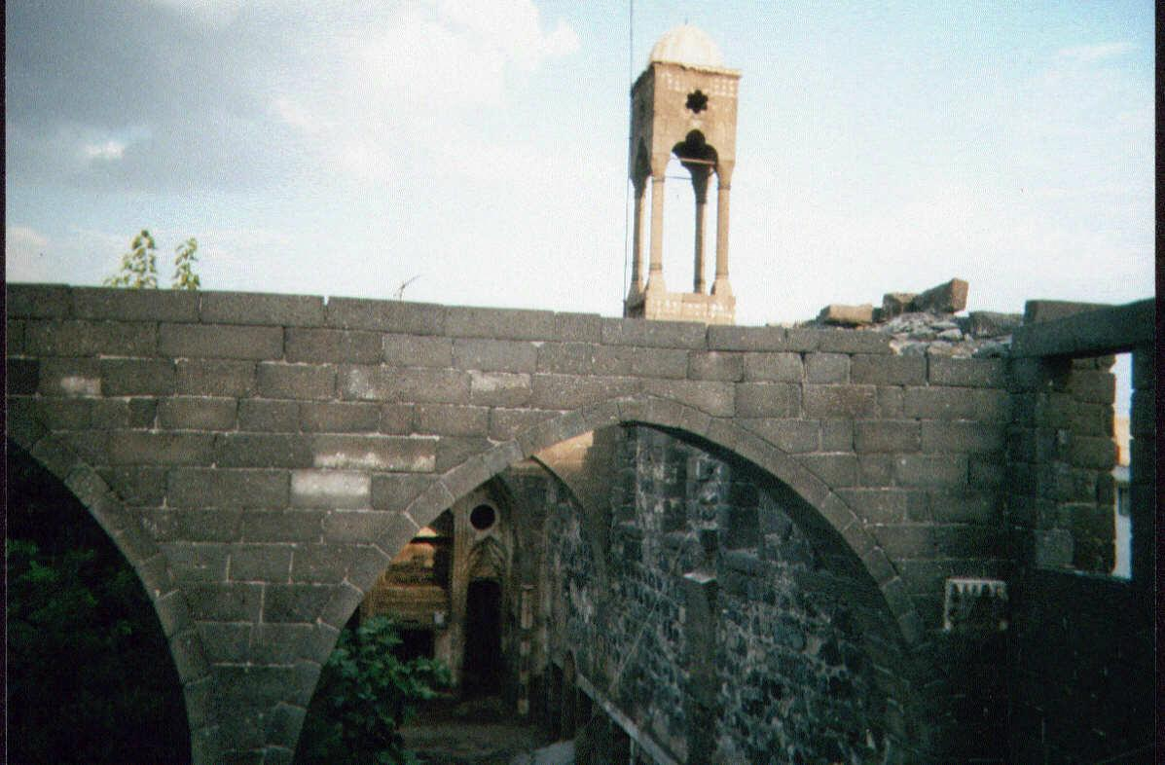
Figura 52 Chiesa Armena in Dyarbakir
"Before the Armenians, after the Kurdish..."
Usciti dalla chiesa mi lasciavo condurre da essi dove volevano recarmi, lasciavo che il nostro itinerario lo concludessero oltre le vie soffocanti della loro miseria, di polvere e sterrato e fognature a cielo aperto, in cui una risistemazione interminabile apriva continue voragini di tanfo, avventurandoci in un' avventura temeraria ai bordi degli squarci, fino a che non approdavamo a un gran caravanserraglio trasformato in hotel. Che bello offrire loro quel Paradiso in terra, un te sotto le fronde degli alberi e fra il mormorio delle fontane nel cortile interno, la quiete calma intorno di quell'ostentazione d'agii. Alle loro spalle, l'acqua di una fontana ricadeva nelle forme incise ed evacuate di alcune mastodontiche angurie, la primizia di Dyarbakir.Al che è riafforato il ricordo di altri giovani curdi, come lo erano i miei due amici che avevo di fronte, che alcune settimane or sono, alla vana ricerca della libertà in Occidente di un lavoro, hanno trovato la morte in un camion dalla Grecia sbarcato in Italia, di cui le angurie erano il carico, le esalazioni del quale li ha soffocati.
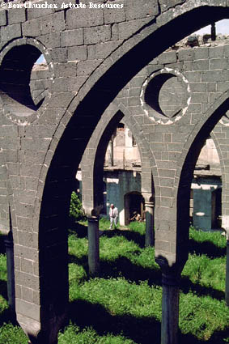
Figura 53 Chiesa Armena in Dyarbakir
Un'immagine della Chiesa Armena che mi è stato precluso di fotografare, ritrovata nel sito : www.astarte.com.au/.../Travels_in_South___East_Turkey/The_Mesopotamian_Uplands/ the_mesopotamian_uplands.html - 21k
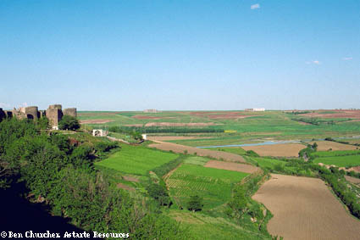
Figura 54 Dyarbakir, Le mura

www.astarte.com.au/.../Travels_in_South___East_Turkey/The_Mesopotamian_Uplands/ the_mesopotamian_uplands.html - 21k
jnul.huji.ac.il/dl/ketubbot/ html/k0478.htm
http://www.astarte.com.au/About_Astarte_Resources/GENERAL_INTEREST/Travels_in_South___East_Turkey/The_Mesopotamian_Uplands/the_mesopotamian_uplands.html
www.turkeybooking.com/trbooking/ html/01/dyr_step1.html
www.turkishtumblers.com/ Diyarbakirprw.htm

Un antefatto
In Dyarbakir, luglio 2002

Contemplavo la vastità della valle sottostante dall' alto della Kale di Hasankeyf, e mi riusciva inimmaginabile che in un futuro prossimo possano colmarle le acque dell' invaso della diga di Ilisu (Nota Postuma Nonostante le obiezioni locali e internazionali, la città e i suoi siti archeologici sono stati inondati nell'ambito del progetto della diga di Ilısu. Il 1º aprile 2020, il livello dell'acqua ha raggiunto un'altezza di 498,2 m, coprendo l'intera città)
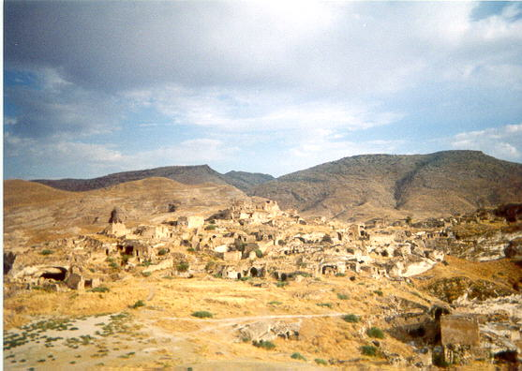
Figura 55 Hasankeyf
.
Vi dovrebbe calare d'oltre i monti cui accennavano i due bambini che mi hanno accompagnato al ponte del Tigri e con i quali sono sceso al greto, poi inoltrandoci agli hammam, sino alla mirabile turba smaltata di turchese e di blu che è la tomba di Zeynel Bey, figlio del principe Uzun Hasan ( secolo XIV), che sarebbero i primi monumenti di Hasankeyf a finire sommersi . Della meravigliosa città medievale non resterebbe in superficie che l'acropoli, per la delizia dei turisti che potranno raggiungere in barca le rovine emergenti.
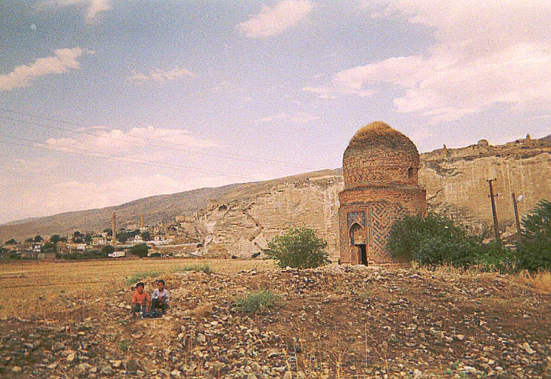
Figura 56 Hasankeyf
la tomba di Zeynel Bey, figlio del principe Uzun Hasan
Ed il villaggio, le sue antiche moschee ed i mirabili minareti, finemente istoriati e color del miele, con la scarpata a strapiombo sul corso impigrito del Tigri sparirebbero dalla vista del genere umano, gli sarebbero sottratti definitivamente i resti del palazzo della Kala indistinguibili dal rettifilo delle rocce, le voragini tra le montagne della gravina in cui il borgo si è insinuato a valle, la moltitudine di grotte scavate lungo i dirupi scoscesi. Resterà la sola consolazione di poterla ritrovare al di là dei tempi, o in qualche terra di Hurqalya, nel caleidoscopio divino in cui potremo rivedere salvo in eterno tutto ciò che di bello e di buono è apparso nel tempo, e che il tempo ha trafugato soltanto.
Intanto, in Hasankeyf, gli uomini vivono qui ed ora la stessa vita che altrove, i dolmus risalgono e ridiscendono il paese, i bimbi giocano e lanciano aquiloni, i visitatori accorrono ed ammirano, si accrescono gli introiti del villaggio con la sua morte annunciata.

Mardin
Davvero è stato un bene che l'altro giorno abbia assecondato il consiglio di raggiungere Mardin che mi ha dato l'anziano ed elegante signore francese che ho ritrovato nell' internet café di Dyarbakir.
Egli è altrettanto appassionato anche dei più remoti luoghi d'archeologia, dei campi di scavi minati della ittita Karkemish, ai confini con la Siria, come del sito neolitico di * , nei pressi di Dyarbakir, quanto è " méfiant", " ici, surtout", delle persone che deve interpellare per raggiungerli. " Il n'y a qu' une heure d'ici", per raggiungere Mardin, mi ha minimizzato, il che è vero,certamente, sempre che non si impieghi un dolmus che rifà più volte l'intero giro del centro, come mi ha spazientito il conducente di quello sul quale sono salito per Mardin.Ma all' apparizione di Mardin, come ne ho ripercorso l'arteria centrale, il mio umore contrario si è lenito nel miele delle sue case lungo l'erta, meravigliosamente inalveolate tra i minareti che ne contrappuntano il cielo, per il pendio ch'è l'estrema propaggine della Turchia in magnifica vista delle campagne siriache, le quali si susseguono perdita d'occhio, in un'inquadratura ininterrotta, d'appezzamenti gialli, di stoppia, od ocra, di terra bruciata
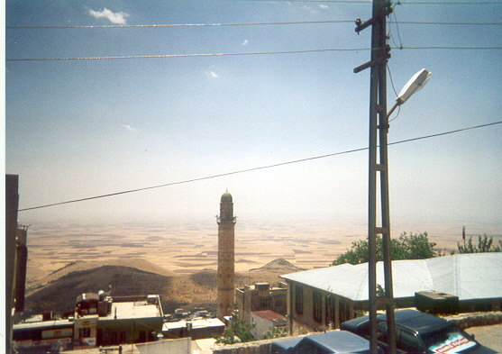
Mardin non era mirabile soltanto per le vie, solo nei volti delle case e nel sembiante dei suoi minareti.
Un the, il mio primo " kus burnu", un the dolce d'erbe di montagna, presso la terrazza panoramica che sormonta la "*" e che fronteggia l' Ufficio postale - caravanserraglio della città, - e risalgo alla Sultan Isa Medresi , abbagliato dallo splendore del suo portale
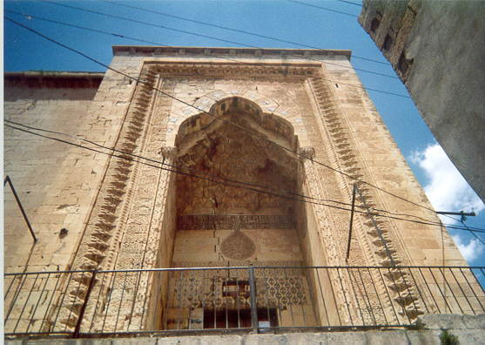
Figura 57 Sultan Isa Medresi
.
Ma all' interno, che folla inquietante mi turba, nello sforzo già di per se intrigante di cercare di comprendere come turbe e mescit siano ordinate su più piani, nella più complessa medresa dell' arte artuqide: uomini in kefyah con tanto di kalashnikov, beduine con la prole appollaiata a terra, signore vistosamente addobbate all' antica che s'aggirano nervosamente, mentre ai cancelli una folla di bambini si stipa invano per essere lasciata entrare, come a me soltanto è consentito.Solo al piano superiore mi si è chiarito l'enigma: si trattava di una troupe che vi girava un film di guerra, tra i fili e i fari e le macchine da presa disposte intorno .Discendo nella via principale, all' altezza del bazar, ma per intenso che sia il richiamo della fragranza degli ortaggi esposti lungo le scalinate che discendono al bazar, nell' ombra di porticati coperti, prevale quello della freccia segnaletica che mi avvia verso l' Ulu cami artuqide.E' splendido il minareto, nelle sue fasce e nei motivi ornamentali , mi rievoca il fulgore di quelli posteriori della Safa Camii di Diarbakyr ( 1531), di quello della moschea di El Rizk, di Hasankeyf , dove, nell' azzurro di un cielo marino veleggiato di nuvole nidificavano delle cicogne.
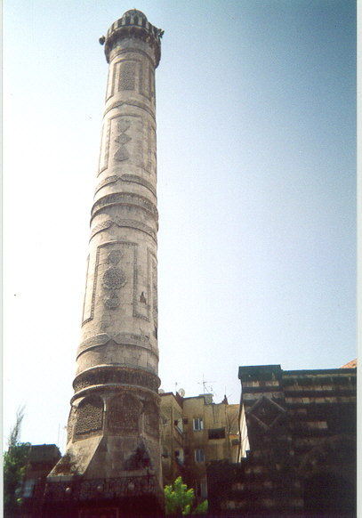
Figura 58 Il minareto della Safa Camii di Diarbakyr ( 1531)

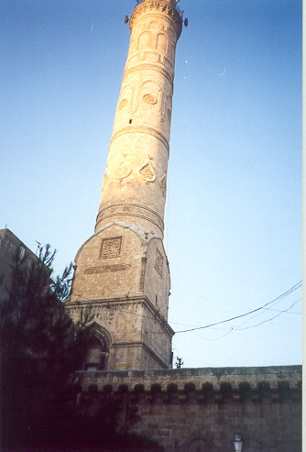
Figura 59 Il minareto dell Ulu cami di Mardin
Era dimesso il cortile da cui si accede alla sala di preghiera, al pari di quello della Ulu Camy di Dyarbakir , nel rifarsi più umilmente al modello omayyade della moschea siriaca
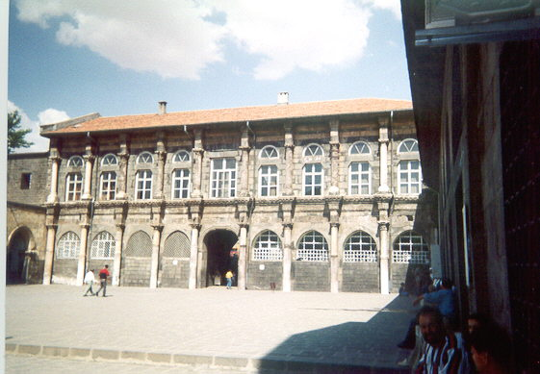
Figura 60 Cortile di preghiera della Ulu Camy di Dyarbakir
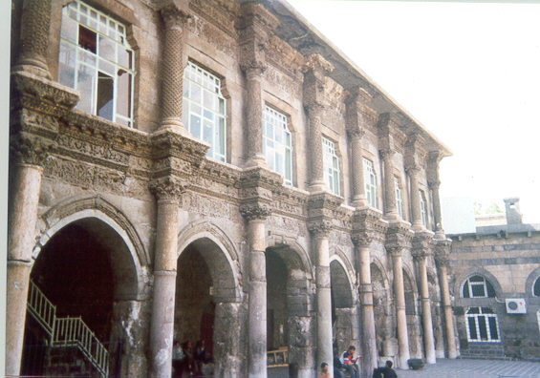
Figura 61Cortile di preghiera della Ulu Camy di Dyarbakir
Ma l'interno della sala di preghiera, nel cui caldo chiarore è un conforto spirituale porsi a giacere, mi appare superiore alla realizzazione in Dyarbakir dello stesso prototipo: la navata centrale, la cui dilatazione rispetto alle tre navate su ambo i fianchi, di tre campate ciascuna, riorienta in senso trasversale l'impianto basilicale bizantino della moschea, in modo che se ne attui il distacco dalla cristianità d'origine come già in quella di Damasco, immette in un mihrab dai rilievi in stucco di fini lamine fogliari, cui infonde una quiete luce la calotta della sua cupola, nel vano centrale preceduto da un portichetto su colonnine finemente tornite, al pari delle due navate contigue sui fianchi.Uno studente universitario che si compiace della mia ammirazione, mi indica come nel capitello di una colonna del portichetto laterale, sulla sinistra, sia inciso il nome di Ali, genero di Mohammad.
Esco dalla moschea, mi riaddentro nel bazaar e vi faccio scorta di pesche per nutrirmene lungo il tragitto che mi separa dal Deyrul Zafran, il monastero siriaco ortodosso a oriente di Mardin. In una cartoleria che è prossima all' uscita dal centro, ho modo di chiedere invano delle cartoline, di tentare invano di avviare un discorso con degli studenti locali. Costoro, curdi od arabik, che siano, mi chiedono che ne pensi della situazione che vige nel Kurdistan , ed io, per quel che ne discerno, so solo dire che è difficile per uno straniero capire che cosa vi è possibile e che cosa non lo è, fino a che punto un diritto è concesso e quando non lo è, riesco solo a concludere che tutto ciò che se ne può dire sembra vero e falso allo stesso tempoL'integralismo del nazionalismo turco è una maglia elastica di una rigidità ferrea.
Nel sole in cui fuoriesco da Mardin, la città è meravigliosa in controluce, così come è meraviglioso addentrarmi nella solitudine rocciosa che reca al Deyrul Zafran, superata, una buona volta, la scritta di pietre bianche sulla collina che recita " Ne mutlu Türküm Diyene", quale gioia debba essere dire "io sono turco", per chi del luogo sia curdo od arabik.Il monastero si profila all' orizzonte arroccato nel grembo delle rocce, di un chiarore fulgido nelle mura che lo fortificano, illeggiadrite dalla sola ricorrenza di una banda che ne sottolinea le finestre alte.
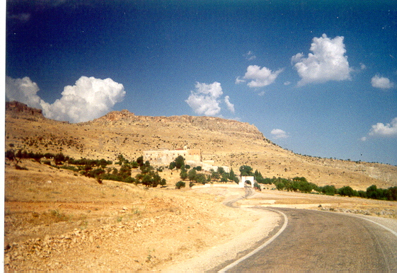
Figura 62 Deyrul Zafran
Mi agevola l'arrivo un passaggio che gentilmente mi è offerto da alcuni turisti turchi, , sono pertanto il primo dei turisti pomeridiani, ed occorre che batta a lungo ai portali del monastero perché mi si apra .Con una comitiva che sopraggiunge alle mie spalle, discendo nel tempio pagano soggiacente, la luce del Dio sole, di cui vi si praticava il culto, era filtrata da oriente, ma nel tempo il suo vano è stato pressato dall' edificazione sovrastante, che vi grava con una soffittatura di pietre che restano aderenti l'una all' altra pur senza malta .Al piano superiore ecco la sala dei patriarchi e dei metropoliti, sepolti seduti all' impiedi in sarcofaghi murati, indi la cappella, la sala adiacente, in cui giacciono le portantine su cui i dignitari giacobiti compivano il tragitto che li separava da Mardin e ne rientravano, in conclusione un trono ligneo, disposto in una sala di cui mi è difficile individuare il brano di un antico mosaico pavimentale. Nella cappella antecedente, nella camera funeraria dei patriarchi e dei metropoliti, nel cortile che sottostà al campanile, ciò che mi avvince è l'ornamentazione che vi è profusa, giacché in essa si celebrò l'adesione al back ground tardo romano, e bizantino, della patria syriaca d'origine spirituale, in un profluvio di girali vorticanti, di capitelli di foglie d'acanto mosse dal vento, o nella profilatura ridondante degli stipiti di portali ed intradossi di volteed archi, in bande siriache continue e frante ad omega, a marcare piani od a cigliare le aperture di luce.
Il ragazzo che fa da guida quanto mai sbrigativa ai gruppi che sopraggiungono mi deve ritenere certamente uno stupido vagante, il suo sguardo mi seguita perplesso, e infastidito, come fossi la realtà inquietante di un visitatore infermo di mente, ritornando io ancora una volta nell' aggirarmi sui miei passi incantati, quando già più di un gruppo di cui ero al seguito è defluito all' esterno: che mi aggiro a fare nei paraggi della foresteria, il luogo deputato all' accoglienza spirituale dei visitatori, dopo che ho ribaltato la ciotola con cui attingere l'acqua nel secchio che la trae dal pozzo?...
Mi stupisce, nell' insistere, nel persistere, che il prete più giovane che si intrattiene familiarmente con dei siriaci sopraggiunti nel monastero, quando cerco di comunicare con lui si schermisca di non sapere un minimo di inglese, quasi che gli fosse bastante, nei limiti vigenti, che il monastero resti un luogo di visita e di transito soprattutto per chi non è della sua fede.
" Are you monophysite?, chiedo inutilmente ad un siriaco che vive in Svezia, il quale almeno tenta un dialogo con me.
Ma poi che gioia, di ritorno in Mardin, pur nel dolore fisico che si acuisce della mia valgitudine, dell' infiammarsi dell' inguine arrossato dall'usura del gran camminare, ripercorrerne il centro un'ennesima volta, pur di risolvermi ad acquistare una macchina fotografica che non sia monouso, con l'autofocus, l'avanzamento automatico per giunta, fare ritorno alla moschea di Ulu Cami, e ritrovarvi lo studente che vi era a mezzogiorno, con un suo più giovane amico il quale può insegnarmi come usarla, per fotografarne nella sera il minareto e gli interni
Che importa, che dell' ultimo dolmus per Dyarbakir sia l'unico passeggero disponibile, c'è pur sempre un pullman che parte più tardi, dal quale a notte fonda scendo a pochi passi, nel centro di Dyarbakir, dall' hotel in cui ritorno a riprendere i bagagli dal deposito e a occupare la stanza.
Per partire domani per Erzurum, finalmente, destinazione Artvin , la Georgia.

20 luglio 2002. Sulla Medersa di Erzrum
Rispetto al clamore e al disordine del mondo della città, l'architettura della scuola di preghiera non può essere che un invito ad una tensione meditativa raccolta, nell' ordine equilibrato in cui si armonizzano le verticalità dei minareti gemelli e della cuspide della turba, le celle studentesche distensive e gli iwan che rilanciano e acuiscono, in che preziosità dell’ ornamentazione di ogni stipite e profilo, compresa nella sobrietà delle nudità murarie.
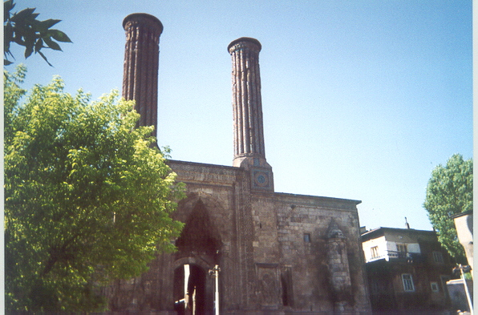
Figura 63 Erzurum, medersa
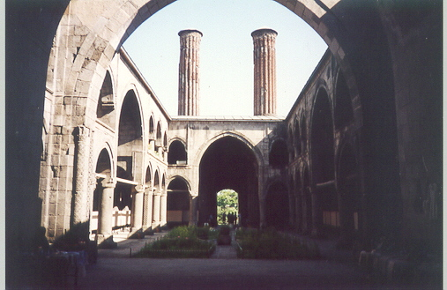
Figura 64 Erzurum, medersa
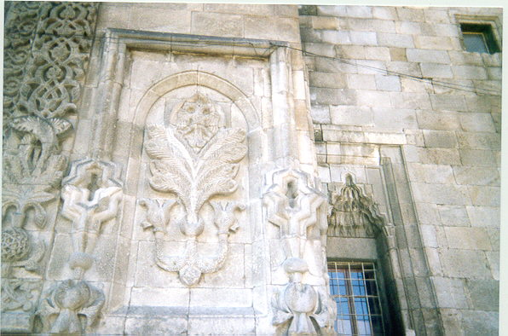
Figura 65 Erzurum, medersa

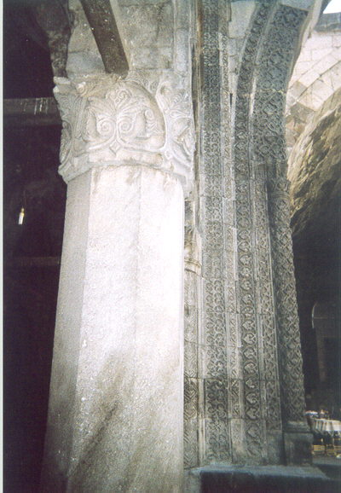
Figura 66 Erzurum, medersa

Goodbye
In Artvin
In stanza, ad Artvin, dopo quanto mi è malcapitato in autobus, nella stolida speranza di ritrovare chi vi ho perduto ad Hopa ,in partenza per la Georgia e poi l'Armenia...
In Dyarbakir, così come le strade del centro, ero un'imboccatura di fogna a cielo aperto.
Che amarezza, nella mia presunzione di fede, che mi risale in gola agli alleluia di purificati cori celestiali,..
Si sono catturati a vicenda, ed io sono rimasto a udire alle mie spalle gli uccelli in amore.

.

Georgia, Samtavisi

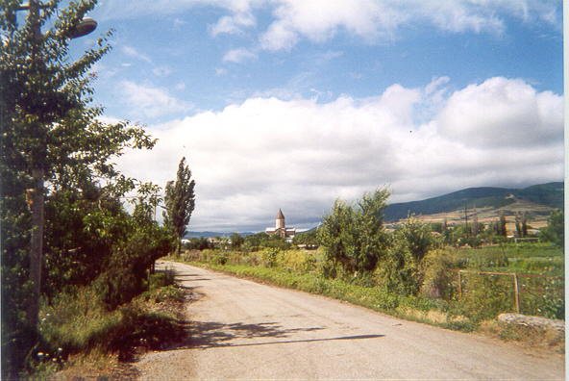
Figura 67 Samtavisi, in lontananza
Un autentico incanto è la facciata orientale della cattedrale: le colonnine pomellate delle sacrestie vi originano fusti di racemi e grappoli d'uva, nelle nicchie escresce una trina cartilaginea di lobuli penduli, evolvono in croci le girali in cui già si evolvono le colonnine pomellate laterali che seguitano i salienti,sovrastate dall’ascensione circolare di quelle che affiancano , in cui culmina lo schiudersi di quelle centrali in losanghe efflorescenti in bulbi, prima di dilatarsi in un paramento rettangolare, di farsi poi concentriche intorno ad un ulteriore bulbo crociato, di culminare la loro tensione nel farsi triplice bordo della grande croce sommitale, da cui riaffluiscono verso il basso ad originare ancora l'impulso.
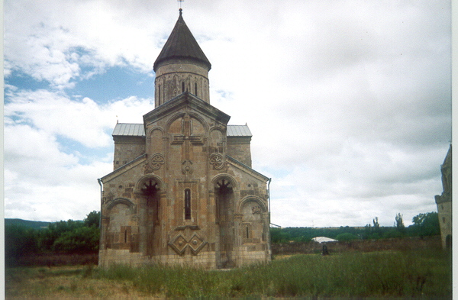
Figura 68 Georgia Samtavisi

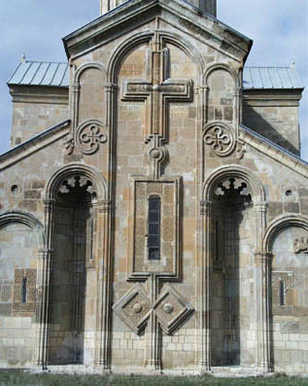
Figura 69 L'immagine è stata tratta dahttp://www.ruta-imperios.com/espana/Cronicas/cro20.htm
Con vivo ringraziamento e i complimenti per la bellissima "cronica
"Nuestro avance prosigue por las frondosas montañas y llegamos a la preciosa iglesia de Samtavisi justo al anochecer. La portera que se encargaba de su cuidado estaba cerrando el gran portón de madera de la muralla exterior del recinto sagrado con una gruesa cadena. Miramos a través de la verja de hierro y contemplamos el gran terreno en el interior de las altas murallas, en cuyo centro se levantaba la espectacular iglesia.
La guardiana siente curiosidad sobre nuestro país de origen, profesiones, como hemos llegado y una infinidad más de cosas que se iba haciendo entender por gestos. Tras 15 minutos se nos ocurre pedirle permiso para que nos dejase entrar con nuestro todo terreno dentro de las murallas para pernoctar. ¿No os importa quedaros encerrados? Nos pregunta. No, tenemos de todo en el vehículo y dormimos en la tienda que se despliega en el techo. La hospitalidad georgiana sigue estando presente y nos abre el portón, entramos y nos desea una feliz noche. Pero la cosa no se para ahí, a los 10 minutos vuelve, nos da pan y se disculpa de no poder traer más cosas porque todo está cerrado y su casa está muy lejos. ¿Qué podemos decir anta tanta amabilidad?
El pesado portón vuelve a chirriar y vuelve echar la llave con nosotros dentro. Se despide hasta mañana. Establecimos nuestro campamento cuando la oscuridad era total, tan sólo un tenue resplandor se apreciaba a través del ventanal del interior de la iglesia, eran los cirios encendidos que todavía tenían llama. El silencio de la noche tan sólo fue roto por la interminable serenata de los perros de la ciudad, que perpetuaban sin descanso sus ladridos como un eco infinito."

La navata, che per la coeva cristianità medioevale occidentale era per lo più il lento preludio nel tempo all' eternità di luce prefigurata nel transetto presbiteriale, in Samtavisi, in conformità con la prevalente spiritualità ortodossa bizantina, non è che il breve transito- ad una sola navata- su cui si dilata già il Cristo risorto e trionfante del catino dell' abside, si è già sulla soglia nella sua gloria, cui elevano le arcate sopraelevate del transetto, sorgendo dal quale ruota culmina nell' alto dei cieli lo snello tiburio.
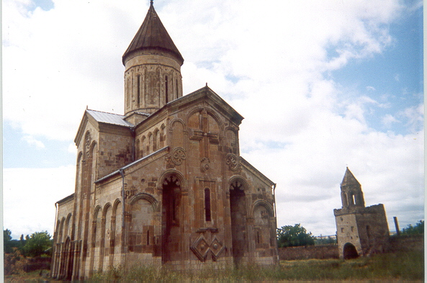
Figura 70 Mega Samtavisi
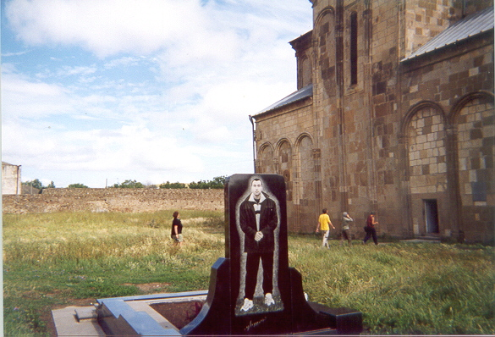
Figura 71 Vano Nickoloz Gamkhitashvili, 1973-1999,The Champion of the Georgia World and European Champion
World Cup possessor
A ricordarci il mondo terreno e che è gloria per esso, e come una tragica fine possa stroncare al culmine del proprio successo, la tomba del grande campione di Sambo del piccolo villaggio entro la cinta muraria, con la sua effige nella pietra a grandezza naturale:
Vano Nickoloz Gamkhitashvili, 1973-1999,
The Champion of the Georgia
World and European Champion

IN TURCHIA, NEL 2004

Istanbul, 5 luglio 2004, verso l’Asia centrale e la Cina

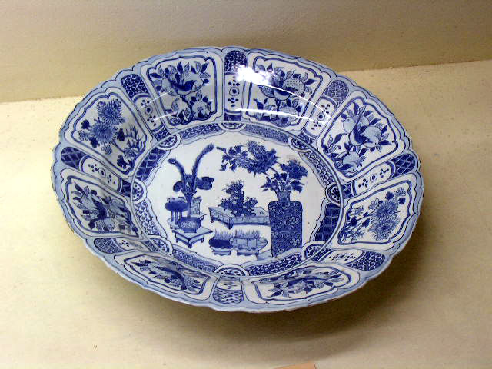
Figura 72 Dalle collezioni di ceramiche cinesi dei Musei del Topkapi
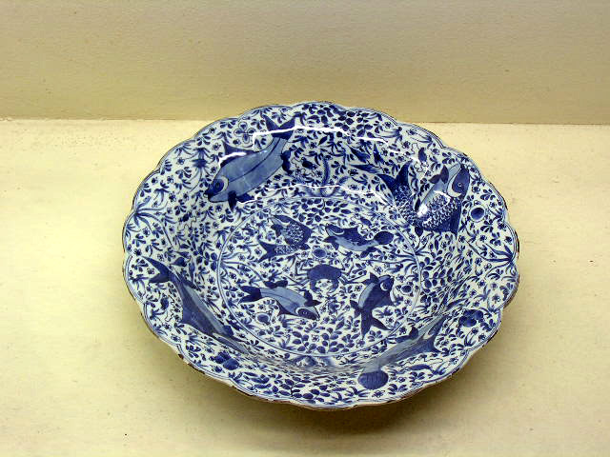
Figura 73 Dalle collezioni di ceramiche cinesi dei Musei del Topkapi
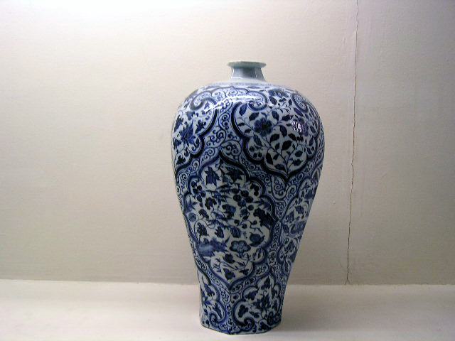
Figura 74 Dalle collezioni di ceramiche cinesi dei Musei del Topkapi
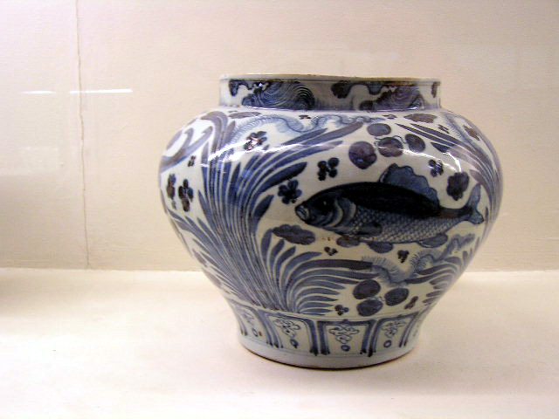
Figura 75 Dalle collezioni di ceramiche cinesi dei Musei del Topkapi
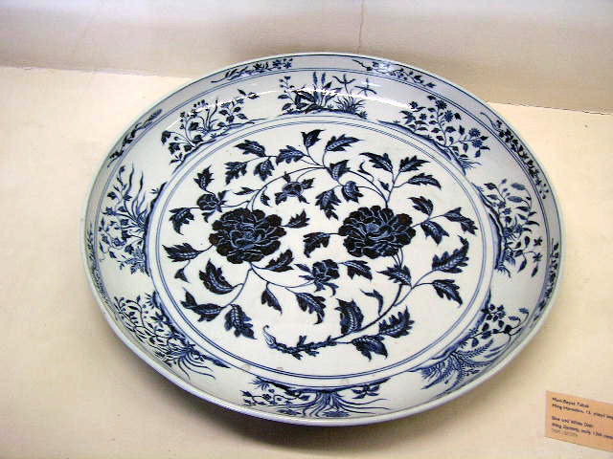
Figura 76 Dalle collezioni di ceramiche cinesi dei Musei del Topkapi

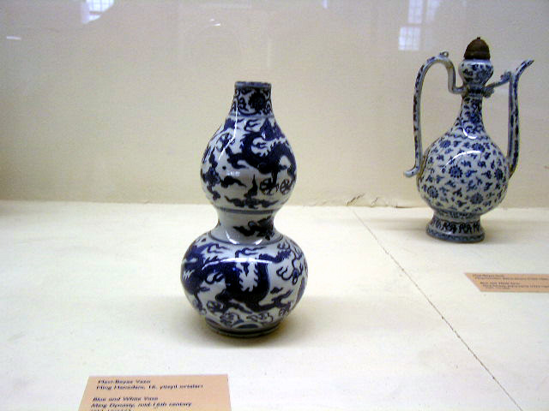
Figura 77 Dalle collezioni di ceramiche cinesi dei Musei del Topkapi

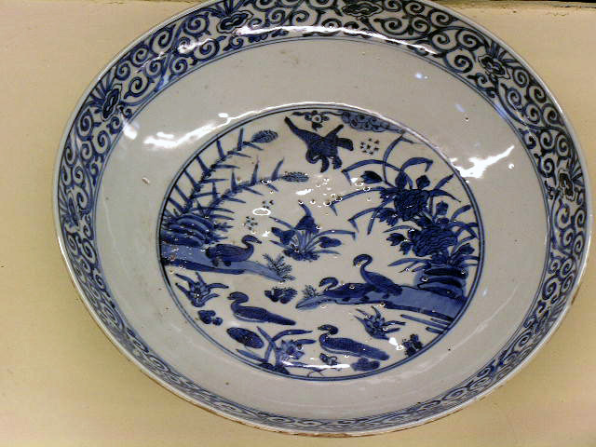
Figura 78 Dalle collezioni di ceramiche cinesi dei Musei del Topkapi

Istanbul, 5 luglio 2004

Proverbi, 16

"All' uomo appartengono i progetti della Mente,

ma dal Signore viene la risposta"

" La mente dell' uomo

pensa molto alla sua via,

ma il Signore dirige i suoi passi"

Ed i miei passi, con tutti i miei progetti di viaggio, ieri erano finiti in Cesme sotto un'autovettura, sospintovi dall' angoscia di non ritrovare più intorno, nella piazza, l'automobile con la quale erano spariti tutti i miei bagagli; alla sua guida il giovane irakeno, che ora è cittadino olandese, che sta rientrando in Baghdad per educare la gioventù del suo popolo d'origine. Vuole integrarne la formazione tradizionale con i nuovi modi di vedere, di pensare, e di fare, originati dai mezzi di comunicazione di massa. Interessato alla sua personalità, quanto alla missione in cui si sta avventurando pericolosamente, fuori del porto l'avevo atteso per più di un'ora al disimbarco della sua vettura, vincolandolo a sua volta a protrarre poi per più di un' ora, nella mia disperazione concitata, i cinque minuti di deroga che gli avevo chiesto sulla tabella di marcia per Izmir, pur di ottenere della valuta turca con il bancomat. Mi prefiggevo di preservare la mia scorta di dollari, per poterla utilizzare nei Paesi di transito i cui sistemi bancari sono più remoti ed arretrati. Ciò che non avevo preventivato, quando gli ho chiesto il favore, era l'interminabile fila di persone che avrei trovato allineata al solo bancomat di Cesme. Solo la mia agitazione sconvolta mi avrebbe consentito di accedervi, per lo sgomento in tale mia esagitazione che suscitavo, e solo la seconda volta che mi sono disposto a rimettermi in fila. Non ho detto al giovane uomo irakeno, quando solo dopo così tanto è ricomparso, che nel frattempo avevo mobilitato sulle sue tracce l'intera stazione di polizia della città di mare, diviso tra la vergogna di potere avere dubitato di lui, - come in fondo a me stesso in realtà non è avvenuto pressocchè mai,- e quella di essermi fidato di lui fino a quel punto, fino al punto di rischiare di vanificare sul nascere ogni possibilità di viaggio in Cina o in India, in Pakistan , in Iran , i miei bagagli in fuga con lui verso l'Iraq.

"Il paziente val più di un eroe /

chi domina se stesso

val più di chi conquista una città"

E in quei frangenti non sono stato né il paziente né l'eroe che domina se stesso.

Sconfortato sul mio conto, credevo di avere dato un ulteriore seguito alla mia avventatezza, quando, appena ho messo piede nell' autostazione, alla fine di un interminabile tragitto, con l'autobus 54, in ogni budello di via da un capo all'altro di Izmir, ho deciso di prendere il primo autobus in partenza da Izmir per Istanbul, alle ore 17, anche se mi si preannunciava che vi sarebbe arrivato solo nel cuore della notte Invece, a notte fonda, come in Istanbul il minibus della Kamil Koc mi ha lasciato lungo la Divan Yolu, è sopraggiunta un'auto della polizia municipale i cui conducenti, due poliziotti affabili, mi hanno indotto a salire con tutto quanto avevo appresso, per portarmi in tutta sicurezza fino a destinazione, di fronte allo Youth Oriental Hotel in cui intanto alloggio.

Dalla cui veranda ora contemplo il Bosforo scintillante oltre i tetti ee i voli radenti d'uccelli, le rampe e i costoloni ascendenti di Santa Sofia.

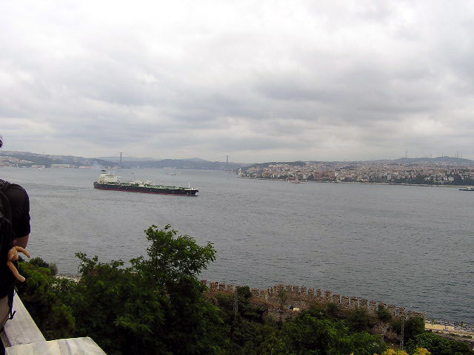

" Affida al Signore la tua attività

e i tuoi progetti riusciranno "

( E come, mio carissimo * ,leggerai che " un piatto di verdura con amore/è meglio di un bue grasso con l'odio", non pensare alla cara cena che mi ha imbandito la tua cara mamma, superando la sorpresa e il tuo stesso stupore per la mia venuta".
Se non ne eri turbato, sei rimasto sconcertato dalla mia visita. " Lei, potrebbe essere mio nonno, mi dicevi, oddio, quello ha sessantanove anni, a dire il vero..."
Che bello, quanto tutto sarà stato detto, e confidato tra noi, poterci guardare negli occhi ancora più amici, a dispetto dei tantissimi anni che tra noi intercorrono...)

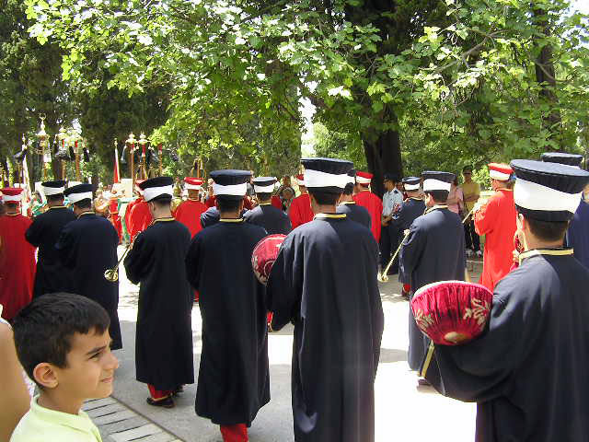
Figura 79 cerimonia onoraria in costume, Istanbul
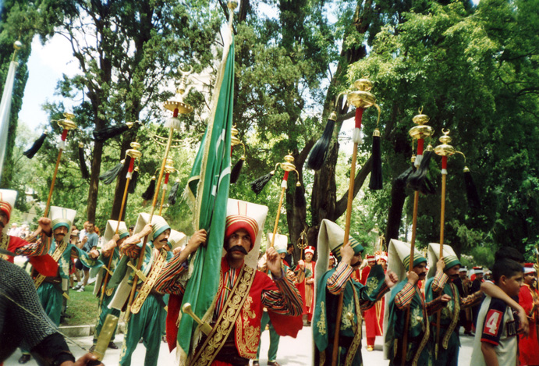
Figura 80 cerimonia onoraria in costume, Istanbul

AYA SOFIA
In Santa Sofia, analogamente a quanto il lume divino è paradisiaco trascendimento del lume naturale, l'antichità tardo romana è ripresa e trascesa nell'immensità aurea della cupola e delle volte e nicchie che ad essa preludono, in quanto e per quanto la cupola si eleva, quale loro ragion d'essere finale, oltre i paramenti marmorei dei suoi fondamenti nello spazio del transito terreno delle navate e delle gallerie. Tali fondamenti, per inflessi e cavitati che siano, e nonostante i filtri di luce, preservano la grevità aulica delle città dell' uomo, di una Atene o di una Roma, nella sublimazione dell' ordo e della ratio pagana che promanano i colonnati e le specchiature parietali di marmo e di porfido, acquisite dai templi pagani d'Egitto e di Grecia di fama più grandiosa; come già Costantino, spogliando Delfi della colonna serpentinata che fece poi parte del suo ippodromo, mutuò i culti solari per celebrare la propria divinità di vicario imperiale di Cristo.

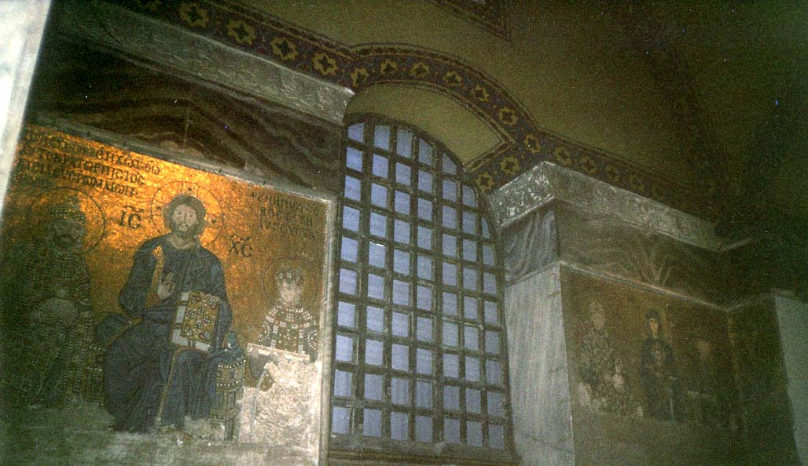
Figura 81 Istanbul, Aya Sofia
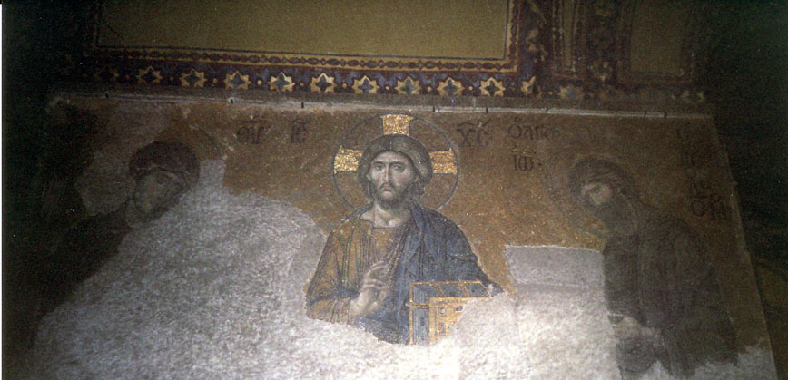
Figura 82 Istanbul, Aya Sofia

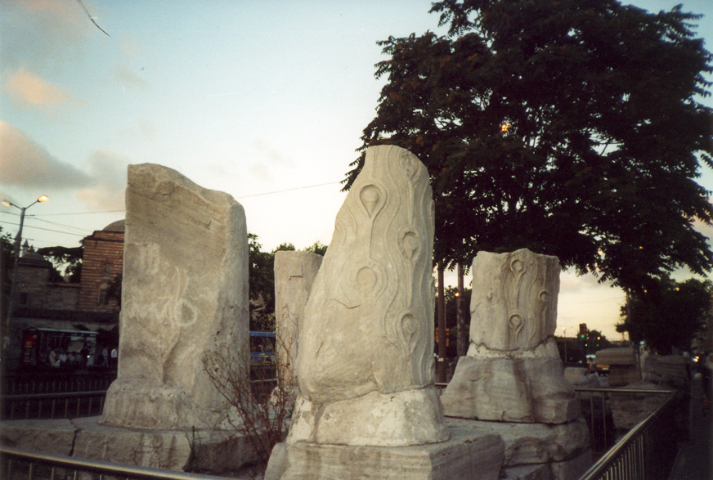
Figura 83 Istanbul, colonna serpertinata originaria di Delfi che si ritrova nell ippodromo

Nell' Asia centrale- Taskent - Turchia e Turkestan

7 luglio 2003

In Taskent, nel cuore dell' Asia, nel colmo del cuore di una calda sera di mezza estate.
Tra i latrati dei cani che salgono alle stelle, vagolando com'essi tra le case riscialbate della periferia residenziale della capitale, dove alloggio in un piccolo e confortevole hotel.
Ieri sera, nella casa del the di Istanbul, da cui nel primo pomeriggio sono decollato in aereo, quando al giovane Kalkan, che vi ho ritrovato ancora una volta, ho confessato che in Tashkent l'unica mia aspettativa era di dovervi reggere l'assalto dei rovinosi tassisti aeroportuali, " Guardati allora d'intorno, mi ha detto, e vedrai, più oltre, che ci sarà chi potrà soccorrerti".
E così è stato: non già al cospetto del paventato assalto di tassisti assatanati di dollari, che ho eluso essendo arrivato in Tashkent quando il sole doveva ancora volgere al tramonto, e gli autobus per la città era ancora in partenza, ma quando mi sono avviato alla loro stazione di sosta, presso l'aeroporto, con quanto recavo di scritto, su di un biglietto, delle informazioni che mi aveva trasmesso la cordiale signora ch'era l'addetta dell' Ufficio Informazioni, affinché il conducente dell' autobus si arrestasse nei pressi dell' Hotel Rossiya dove intendevo alloggiare.
Si rientro dal loro lavoro di impiegati vi i erano in attesa due lavoratori russi ,che ho interpellato, uno dei quali, investito del compito anche dal suo compagno, ha voluto accompagnarmi sull' autobus fino alla sosta in Shota Rustaveli laddove avrebbe dovuto ancora sorgere il mastodonte sovietico dell’hotel: e dove in sua vece, dalle ceneri di una sua recentissima ristrutturazione repentina, ora s'ergeva un hotel lussuoso da 155 dollari per notte.
Impossibile concedermelo, quale che fosse il possibile sconto: al che il mio accompagnatore ha insistito presso il receptionist, che si è dato da fare al telefono e mi ha ritrovato il confortevole alloggio dove ora pernotto: e dove l'impiegato russo mi ha nuovamente accompagnato, su di un taxi che ha fatto pervenire appositamente e ha pagato per me.
" lei è stato il mio angelo. You have been my angel..."
" Di nulla, my friend".
Solo del tutto nel cuore perduto dell' Asia, eccomi ora addentro fino in fondo al mio grande gioco, in cui devo districarmi a qualunque costo.
Ma in me, con la possibilità stessa di eluderlo o di sottrarmicisi, al grande gioco, finché ero ancora a casa mia o pur essendo già in viaggio mentre,,potevo ancora volgere altrove il mio itinerario , dirottandolo verso realtà e situazioni di cui avevo già esperienza, dalla Turchia facendo ritorno in Iran, o in Siria, ove sia già stato, è venuta meno e si è placata l'angoscia che finanche mi toglieva il respiro, all' avventurarmi verso l' ignoto pressoché assoluto delle ex-Repubbliche sovietiche d'Asia, paventando il fallimento e lo scacco, o l'epilogo tragico." Stai attento, mi dicevano anche in Turchia, che in Uzbekistan ed in Kirghizistan i poveri sono tanto più miserabili che da noi, e un turista è un'occasione di facile rapina..." E se mi dovesse succedere un qualsiasi incidente in un’area remota? In qualche località nella steppa o nelle solitudini montuose del Khirghizistan? Con quali possibilità di soccorso, se sembra che qui siano sovrani solo il disservizio pubblico e la voracità del privato?E i soldi, i miei dollari, ed euro, sarebbero bastati a fronteggiare le evenienze, le crisi o le possibili emergenze, - e quali gli effettivi costi da sostenere? Pechino, Mosca, i referenti principali della costellazione in cui colloca Taskent sono tra le città più care per un viaggiatore- sarebbero stati sufficienti una volta che intrapreso il volo aereo avessi interrotto ogni continuità terrestre con i territori di provenienza, e fossi stato in balia di quanto poteva assicurarmi solo il loro ammontare e la loro mancata perdita?E le credits cards, mi sarebbero state accettate? Era vero quanto garantiva la guida? Che nelle banche nazionali uzbeke potevo prelevare i dollari che dovevano rimpiazzare puntualmente tutti quelli che avrei speso, per ricostituire in loro vece la riserva da utilizzare nel corso del mio rientro via terra attraverso l' Iran, dove ho ben fatto esperienza che si rifiuta qualsiasi carta di credito occidentale, che anche solo di rimando rinvii all' odiata aquila della potenza americana?E nell' imminenza stressante della partenza, nella lotta contro il tempo per terminare ogni attività intrapresa e ultimare ogni preparativo, per non dimenticare niente ed assicurare tutto, ogni cosa che facessi si è venuta risolvendo in un incidente dilatorio, in un arcano monito angosciante, quasi che ritardando ogni adempimento, rendendo ogni cessazione della vita abitudinaria ed ogni predisposizione del viaggio una difficoltà insostenibile, una invisibile tutela celeste con tali segni, intendesse scongiurarmi ad ogni modo partire: alla perdita sventata delle chiavi, con la fuoriuscita dell' acqua della discarica della lavatrice per tutto il pavimento del bagno e delle stanze adiacenti, nell' imminenza della partenza quel pomeriggio stesso.E mentre per asciugare i pavimenti differivo ogni altro preparativo impellente, ero ancora immerso nell'incubo in cui mi ero addentrato la sera prima, quando mi sono risolto a scongiurare che a seguito del black out energetico che si preannuncia inevitabile nel corso dell' estate, e in mia lunga assenza venendo meno l'energia refrigerante, cadano in decomposizione e divengano ammorbanti i cadaverini degli uccellini che preservavo da anni, surgelati, nel freezeer che ho destinato a loro come cella mortuaria, e ne avevo alfine estratto i poveri resti, avevo immerso in un vaso quel che avanza della bellezza degli adorati Biìi e Bibò, ricoprendolo di sale e di carbonato di sodio per favorire la mummificazione dei poveri avanzi rinsecchiti dei loro scheletrini piumacei, mentre non ho potuto esimermi dall' usare anche le unghie per seppellire gli altri uccellini sottoterra , lungo le rive del lago, ad una profondità che li sottraesse alla indiscrezione del fiuto dei cani, giacché la devastazione inoltrata li aveva oramai precipitati in uno stato di putrescenza ammorbante, senza che nel compiere l'opera riuscissi ad evitare, nonostante il cellophane, che le muffe e il liquame della loro decomposizione mi contaminassero le mani .
Poi in viaggio, anche quando ero già in Turchia il mio timore superstite di affrontare il volo aereo, dell'incognita dell' Uzbekistan, aveva seguitato a spogliare Samarcanda e Bukhara di qualsiasi miraggio, ed ancora quando ero già alla stazione di Bursa, cui provenivo da Izmir, solo l' imponderabile mi ha trattenuto dal discendere dall' autobus per Istanbul e prendere invece quello che a notte inoltrata, come indicava una targa, sarebbe partito verso la frontiera della Turchia con un Iran che oramai è a me conosciuto e familiare, e che per me significava in luogo del paventato Uzbekistan la confortante possibilità di trovare riposo presso il caro Atefi e la sua rassicurante famiglia, Erano e sono questi ancora i giorni in cui si preannuncia in Iran una sollevazione studentesca e di piazza di rilevanza storica, cui avrei potuto essere testimone e partecipe, nell' imminenza dell' anniversario contestato della rivoluzione komeinista .
Ma al numero di telefono che mi era stato lasciato non rispondeva alcun recapito, e solo a Istanbul avrei trovato risposta alla mia e -mail d'appello:"Istanbul 5 7 03 I' m in Turkey , my dear Farhang Can you answer me as soon as possible? I' ve this number phone of your family. But it isn't right 0831 23053 Tne codex of Khermanshah is it 0431? Ciao (goodbye) Odorico"La notte avanti, all' alba del giorno stesso in cui entrava in vigore il visto d'ingresso era parsa oramai naufragata la determinazione a tal punto di partire per l'Uzbekistan, quando all'aeroporto a cui arrivo puntualmente, by bus, by metro, apprendo che il volo che nei siti web era programmato in partenza per Taskent poco oltre mezzanotte risultava del tutto inesistente .Avrei dovuto soggiornare in Istanbul altri due giorni e due notti, - ma a che costi? - per il primo volo utile per la capitale del Centro-Asia... mi liquidavano le due ragazze indisponenti del banco delle informazioni..E stato nel sollievo stesso che mi recava la notizia che liberandomi dai miei timori avrebbe dovuto farmi trasecolare, pr4oprio mentre avrei voluto credere che il volo mancato mi liberasse da ogni alternativa a fare ritorno in Iran e in Siria, che ho iniziato a intendere che non potevo più assolutamente mancare di pervenire in Uzbekistan, pena il tramutarsi di quello scacco nel fallimento stesso del mio viaggio, con il venir meno della destinazione immancabile dei miei intenti reali. Eppure ancora il mattino seguente , nella stazione degli autobus, disfatto sotto il peso dello zaino divenutomi un macigno insostenibile, cercavo invano un autobus che fosse già in partenza per Dogubeyzait, il confine iraniano, prima di avviarmi verso il centro, di decidermi a cercarvi un alloggio nell' ostello presso Santa Sofia dove ho potuto trovare il conforto del sonno alle mie ambasce ed economizzare i miei soldi, ricontattarvi by e-mail Farhang Atefi, ottenendone il numero di telefono .A lui ancora stamane mi appellavo chiamandolo da una delle cabine ch'è di fronte a Santa Sofia, perché mi indicasse il verso da conferire al mio viaggio..." Before the Uzbekistan or the Iran...?" The Uzbekistan, - ridendo mi rispondeva in sua vece il fratello Berhang. E che Uzbekistan fosse, ma solo a tal punto...Anche se in aeroporto, di nuovo, il volo ch'era annunciato per Milano mi ha tentato a rientrare da ogni patema premonitore fra i miei consueti libri. e le certezze domestiche. Talmente oramai disperavo, finanche complessato di poter essere degno membro della jet society, di rientrarvi nei ranghi in ogni mia effettiva capacità ed attitudine al viaggio.Intanto, nel fuori programma di quei tre giorni in Istanbul, ero venuto scoprendo quanto la città fosse diventata ancora più bella di quando l'avessi lasciata, quanto l'avesse resa incantevole il silenzio in cui l'interdizione del traffico ha calato i suoi quartieri monumentali. Negli occhi ho ancora l'ardore nella sera dei minareti delle moschee di Istanbul, come mi si profilavano dalle rive dei quartieri asiatici della città, non appena il Corno d'oro si è fatto uno sfavillio intorno al verde addensatosi nell' ombra dei giardini di Topkapi, intanto che la vista via via si allargava su tutta l'antica Istanbul, mentre la motonave lasciava Harem, sul versante asiatico, aggirava intorno, l' antica Istanbul, vi si addentrava, e la vista dispariva nell' approdo a Sirkeci.
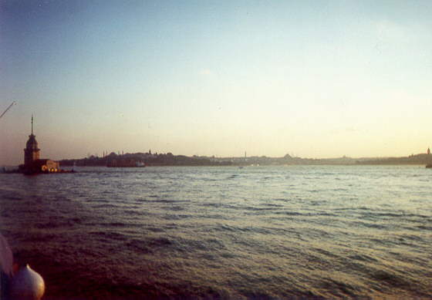
Figura 3 Istanbul vita dalla costa asiatica

Le moschee di Istanbul, le loro cupole, avrei dovuto vederle, d'inverno, sotto la neve, secondo Kalkan. Come lui mi ha detto che spesso, tra l'approdo e la ripartenza da Harem mi sono concesso un panino di sgombri e verdure in un affollato giardinetto attavolato in prossimità della riva, dove l'andirivieni egli inservienti serviva quanto veniva cucinato su di un battello-bettola attraccato alla riva. Per Kalkan è esaltante vivere in una città che è così viva ventiquattro ore su ventiquattro, dove chi ne ha bisogno può ritrovare un negozio di barbiere aperto anche alle quattro del mattino, se ha fatto bisboccia poi ritemprarsi in un hammam, e rigenerati dall'acqua evaporante e dai massaggi, con questo o quel piatto di pesciolini azzurri, riaversi dagli stravizi e del troppo raki di una nottata, prima di distendersi finalmente nel sonno, in una delle salette sovrastanti del bagno .Per il mio amico turco Istanbul è per davvero "la polis", l'incontrovertibile capitale del mondo. La destina a tale sorte il suo sedimentarsi, il sovrapporsi di Costantinopoli a Bisanzio e di Istanbul e dell' Impero ottomano alle due entità urbane antecedenti, il dato psicolinguistici che la forma mentis uralo altaica,- così similare a quella nipponica e coreana, per come le parole debbono agglutinarsi, e le vocali succedersi nel corpo della parola, dolce con dolce, aspra con aspra,- si sia fusa con il substrato storico della Bisanzio greco-latina, la sua espansione ulteriore annettendo anche l'arabo e l'iraniano.Gli ho soggiunto, lasciandoci nella notte oltre la soglia della casa del the, che per le stesse ragioni il cuore del mondo antico fu ritrovato nelle corti dei sovrani kushana, ov'è l'attuale Afghanistan, in cui confluirono.il paganesimo ellenistico ed il buddismo indo-cinese.
" Ho capito che nel tuo viaggio nel Centro-Asia, mi ha replicato, tu stai risalendo alle origini della diffusione nel mondo dell' elemento turco".
Kalkan, con il quale ho potuto largamente intendermi giacché per sette anni ha vissuto e lavorato in Italia, ora lavora nel bazar di Istanbul, il suo vero recapito, ma non è per questo un artigiano, mi ha precisato, egli acquista e rivende antichi reperti, stoffe, marmi di fontane, codici preziosi, coltivando al contempo la passione per la pittura, ma il tutto al di fuori di canoni e regole, di scuole e tendenze, per essere quanto mai libero di realizzarsi e di esprimere i l proprio gusto senza pregiudizi di sorta.Di lui, a due giovani miei connazionali , un ragazzo e una ragazza, con i quali dovevo trattenermi durante l'ora della preghiera fuori della moschea di Sinan ch'è presso la piccola Santa Sofia, -dicevo che nella sua intelligenza mirabilmente erudita è l'esempio di quanto l'estrema apertura verso l'altro possa radicarsi in Turchia nel più puro nazionalismo assoluto, così come nell' integralismo più intransigente in altri paesi islamici."E perché ha una sua verità da affermare- mi ha risposto il giovane mio interlocutore.Quale sia la sua verità, Kalkan me lo ha chiarito ieri sera." “Io credo nei soli diritti individuali, come li ha garantiti il laicismo di Ataturk, contro ogni califfato e patriarcato."Mi ha manifestato il più schietto orrore per il tribalismo curdo che invece li ha in spregio.Solo poco prima del suo sopraggiungere avevo avuto modo invece di dichiararmisi " Kurdish", e schifato dei Turchi, il giovane negoziante di tappeti insediato dentro la casa del the, che all’arrivo di Kalkan si è eclissato." Turchi... fanculo". è quanto un altro curdo, sapendomi italiano, e con lui solidale, mi ha sputato contro, di bocca, nel cortile della moschea blu.Ma era un filosofare dal pulpito, ribattere a Kalkan che anche il suo universalismo è un particolarismo , che ad ogni etnia va invece concesso di praticare tutto ciò che non viola le leggi, dello Stato comune, sempre che siano intese (solo) ad evitare solo ciò che del nostro agire sia di danno ad altri., che egli era non era meno etnocentrico dell' interventismo americano contro i quale inveiva, a seguito degli arresti , avvenuti in Kirkuk, di militari turchi sospettati di complottare contro i governanti curdi che sono alleati degli americani.Ma ora, se sono qui in Taskhent, mi è tuttavia di sollievo, nel ricordarlo, che abbia sventato la profezia che ha fatto aleggiare sin dai primi giorni sul nostro incontro:
" Altri ne ho incontrati nelle tue condizioni di viaggio, e tu non saresti il primo, che trattenuti ad Istanbul, come te, perché hanno perso o dovevano attendere un volo, vi hanno smarrito la meta ulteriore e vi sono rimasti, per il resto del viaggio, della loro esistenza

GLOSSARIO
Glossario in turchia
Agios Agia Santo Santa
Arcosolio arca sepolcrale incassata on una parte e sormontata da una nicchia
Artuqidi o Urtuqidi. Artuqidi, o Urtuqidi una dinastia di turchi Oghuz che dominò l'Anatolia orientale (Diyār Bakr) ed il nord della Siria e dell'Iraq nell'XI e XII secolo. I due principali rami della dinastia governarono da Hasankeyf (Ḥiṣn Kayfā, Hısnkeyfa) tra il 1102 ed il 1231 e da Mardin tra il 1106 ed il 1186, poi fino al 1409 come vassalli. Ci fu anche un terzo ramo che acquisì Harput nel 1112 e fu indipendente tra il 1185 ed il 1234
Bay, bayan, turco, signore, signora
Bazaar, arabo, mercato
Caddesi, turco, viale
Campata ognuno degli spazi in cui è divisa la navata di una chiesa dall'incontro degli archi longitudinali e trasversi; anche, la struttura compresa tra due di questi elementi.
Camii, turco, moschea, dall’arabo jama
Çatal ( Huyuk, Acilar) , turco, collina, che forma una forca
Chora' Chora" gtìreco,. è il nome del centro abitato più importante di un'isola, che ne è anche la capitale amministrativa.
Deyrul, turco, Monastero
Diwan ,arabo, canzoniere, registro ammi8nistrativo, amministrazione
Diaconicon, greco, latino,, una delle due piccole absidi a fianco dell’abside principale di una chiesa bizantina o paleocristiana. Vi si deponevano gli arredi sacri
Dolmus,turco, minibus
Domates salatik, turco, insalata di pomodori e cetrioli
Eyvan,iwan, turco. arabo vano d’ingresso di un edificio mussulmanoi aperto con un grande arco su un cortile
Estiatorion, greco, uno spazio o un ristorante specializzato in cibo e bevande,
Gok, turco, cielo, blu
Heroon, greco, santuario o tomba monumentale
Granitsa, russo, frontiera, confine
Hammam, arabo, bagnato privato o pubblico conforme alla tradizione mussulmana
Intradosso, la superficie in vista all'interno della volta o dell'arco (detta anche imbotte ).
Kala fortezza" (dal persiano qal'a)
Katliam, armeno, genocidio turco del popolo armeno
Kumbet Monumento funerario selgiuchide con il tetto a cono
Kus burnu, una bevanda turca a base di rosa canina, apprezzata per il suo sapore leggermente acidulo e le proprietà benefiche, ed è consigliabile gustarla cal
Lari , georgiano, valuta della GEorgia
Lokanda, dal greco, locanda o ristorante
Medrese, turco, madrasa o medresa, scuola di teologia e diritto islamico.
Mescit, turco, piccola moschea, da masjid, arabo
Metropolita, nella Chiesa ortodossa, dignitario di grado intermedio tra il patriarca e gli arcivescovi. nella chiesa cattolica, vescovo di una provincia ecclesiastica
Monofisita, dottrina religiosa con forti radicamenti nelle regioni orientale dell’impero bizantino, secondo la quale l’unica natura di Gesù era quella divina. Fu condannata dal Concilio di Efeso del 1438
Mihrab, arabo, nicchia decorat5a di una moschea che indica la direzione della Mecca( qibla9 verso la quale il fedele islamico deve dirigere la sua preghiera
Muqarna, arabo, alveoli a strati che decorano i monumenti islamici
Navata, Navata, i vani longitudinali di una chiesa cristiana
Otogar, turco, stazione degli autobus, autostazione, capolinea d'autob
Otoplaka turco, piastra , permesso di viaggio lungo una linea di percorso,
Ottomani, dinastia turcomanna fondata da Osmanli alla fine del tredicesimo secolo, che si sostituì in Anatolia a quella Selgiuchide assumendo il titolo di Sultani.
Patriarca (dal greco antico patèr àrchōn, cioè "padre-capo") è un alto titolo tra i vescovi delle Chiese che accettano la successione apostolica, in particolare nella Chiesa ortodossa e cattolica.
Peynir, turco, formaggio
Ponto (in greco:, "mare") , una regione storica che si estende nella zona nordorientale della Turchia. Dopo la morte di Alessandro Magno vi fu creato il regno del Ponto, da parte di una dinastia persiana che prosperando nel mondo ellenistico sopravvisse al crollo del grande Impero persiano. Finchè non diventò provincia romana nel 64 a. C. Arrivò al culmine della sua potenza sotto Mitridate VI o Mitradate Eupatore, comunemente detto il Grande, per molti anni in guerra contro i Romani
Prothesis, piccolo ambiente sulla sinistra dell’abside delle chiese paleocristiane e bizantine che comprendeva il necessario per celebrare la Messa
Pastoforion greco, nome comune ciascuna delle due stanze all'interno di un edificio ecclesiastico paleocristiano e cristiano orientale utilizzate come sacrestie : il diaconicon e la prothesis .
Raki, turco, distillato aromatizzato all'anice prodotto da uva, o altri ingredienti come patate o mais, o prugne, che diventa lattiginoso se miscelato con acqua
Rumi , Jalāl al-Dīn Muḥammad Rūmī (Balkh, 30 settembre 1207 – Konya, 17 dicembre 1273), ʿālim, teologo musulmano sunnita, e poeta mistico persiano centrasiatico, che in Konya finì i suoi giorni lasciò la sua eredità liturgica.ii suoi seguaci si organizzarono in riti nei quali tentavano di raggiungere stati meditativi per mezzo della danza rituale (in persiano samāʿ) e musica (nella quale predominante era il suono del flauto ney, da Rumi esaltato nel proemio del suo Masnavi).
Selgiuchidi, Tribù turcomanna originaria dell’Asia centrale, ossia della Transoxiana, che conquistò nell’ XI secolo in larga parte i territori dell’islam orientale e si stanziò in Anatolia dal 1071-
Sinan , Mimar Siman, c. 1488/1490 – 17 luglio 1588) il più grande architetto del periodo classico dell'architettura ottomana, capo architetto, ingegnere e matematico ottomano dei sultani Solimano il Magnifico , Selim II e Murad III .
Sura, arabo, qui nel senso di fotografia
Tavla, trascrizione fonetica turca di "tavola", che in Italia si riferisce a un piano d'appoggio, ma in Turchia indica il gioco da tavolo del backgammon.
Temenos, area consacrata a una divinità
Turba/ turbe Monumento funerario turco islamico
Vremja, russo, tempo, qui significa il principale telegiornale della Federazione Russa, trasmesso quotidianamente alle 21:00 (ora di Mosca) , che diffonde la verità ufficiale del C Cremlino.

OPERE CITATE
Ekrem Akurgal " Civilisations et sites antiques de Turquie" Ankara, Turk Tarih Kurumu Basimevi, 1986
Neal Ascherson - (Mar Nero. Storie e miti del Mediterraneo d'Oriente), Torino, Einaudi, 1999
Richard Krautheimer, Architettura Paleocristiana e bizantina, Torino, Einaudi, 1986
J. B. Segal, Urfa, the Blessed city , Oxford, Claredon Press ,1970 https://archive.org/details/segal1970edessa01/page/n9/mode/2up

HOME

L’AUTORE
Odorico Bergamaschi nasce nel 1952 a San Giacomo delle Segnate in provincia di Mantova. Si è laureato in Filosofia morale con Cesare Luporini, sostenendo una tesi su Superstizione Etica e Politica nel Pensiero di Spinoza. Dal 2005 i suoi itinerari di viaggio, esistenziali e spirituali, letterari e di storico dell"arte si sono concentrati in India, dove dal 2012 vive la maggior parte del suo tempo residuo.

COPYRIGHTS

Tutti i diritti sono riservati. Nessuna parte di questo volume può essere riprodotta, memorizzata o trasmessa in alcuna forma e con alcun mezzo, elettronico, meccanico o in fotocopia, in disco o in altro modo, compresi cinema, radio, televisione, senza autorizzazione scritta dell"Editore. Le copie per uso personale del lettore possono essere effettuate nei limiti del 15% dietro pagamento alla SIAE del compenso previsto all"art. 68, commi 4 e 5, della legge 22 aprile 941, n. 633. Le riproduzioni per finalità di carattere professionale, economico o commerciale, o comunque per uso diverso da quello personale possono essere effettuate a seguito di specifica autorizzazione rilasciata da AIDRO, corso di Porta Romana 108, 20122 Milano, e-mail segreteria@aidro.org, sito web www.aidro.org
This eBook is copyright material and must not be copied, reproduced, transferred, distributed, leased, licensed, or publicly performed or used in any way except as specifically permitted in writing by the publishers, as allowed under the terms and conditions under which it was purchased or as strictly permitted by applicable copyright law. Any unauthorized distribution or use of this text may be a direct infringement of the author"s and publisher"s rights and those responsible may be liable in law accordingly. Version 1.0
Copyright ©Odorico Bergamaschi 2025 ePub 2°25 Odorico Bergamaschi In Turchia.

Si trattava di don Andrea Santoro (Priverno, 7 settembre 1945 – Trebisonda, 5 febbraio 2006) assassinato in Trebisonda nel pomeriggio di domenica 5 febbraio 2006, del quale è in corso il processo di beatificazione
Nonostante le obiezioni locali e internazionali, la città e i suoi siti archeologici sono stati inondati nell'ambito del progetto della diga di Ilısu. Il 1º aprile 2020, il livello dell'acqua ha raggiunto un'altezza di 498,2 m, coprendo l'intera città.[1]

